СЭД-2021-299-01-01-05.С-99
Об утверждении проекта планировки и проекта межевания части территории Фроловского сельского поселения Пермского муниципального района Пермского края, с целью размещения линейного объекта – автомобильная дорога «Городская свалка – Жебреи» – Русское поле

03.03.2021

В соответствии с п. 20 ч. 1, ч. 4 ст. 14, ст. 28 Федерального закона от 06 октября 2003 г. № 131-ФЗ «Об общих принципах организации местного самоуправления в Российской Федерации», ч. 13 ст. 46 Градостроительного кодекса Российской Федерации, п. 6 ч. 2 ст. 47 Устава муниципального образования «Пермский муниципальный район», распоряжением управления архитектуры и градостроительства администрации Пермского муниципального района от 14 апреля 2020 г. № 37 «О разработке проекта планировки и проекта межевания территории Фроловского сельского поселения Пермского муниципального района Пермского края, с целью размещения линейного объекта – автомобильная дорога «Городская свалка – Жебреи» – Русское поле», протоколом публичных слушаний по проекту планировки и проекту межевания территории Фроловского сельского поселения Пермского муниципального района Пермского края, с целью размещения линейного объекта – автомобильная дорога «Городская свалка – Жебреи» – Русское поле, от 15 декабря 2020 г., заключением о результатах публичных слушаний по проекту планировки и проекту межевания территории Фроловского сельского поселения Пермского муниципального района Пермского края, с целью размещения линейного объекта – автомобильная дорога «Городская свалка – Жебреи» – Русское поле, от 21 декабря 2020 г.,
администрация Пермского муниципального района ПОСТАНОВЛЯЕТ:
1. Утвердить проект планировки части территории Фроловского сельского поселения Пермского муниципального района Пермского края, с целью размещения линейного объекта – автомобильная дорога «Городская свалка – Жебреи» – Русское поле, с шифром 41-20, являющийся приложением 1 к настоящему постановлению.
2. Утвердить проект межевания части территории Фроловского сельского поселения Пермского муниципального района Пермского края, с целью размещения линейного объекта – автомобильная дорога «Городская свалка – Жебреи» – Русское поле, с шифром 41-20, являющийся приложением 2 к настоящему постановлению.
3. Управлению архитектуры и градостроительства администрации Пермского муниципального района в течение 7 дней со дня принятия настоящего постановления направить проект планировки и проект межевания территории главе Фроловского сельского поселения.
4. Настоящее постановление опубликовать в бюллетене муниципального образования «Пермский муниципальный район» и разместить на официальном сайте Пермского муниципального района www.permraion.ru.
5. Настоящее постановление вступает в силу со дня его официального опубликования.
6. Проект планировки и проект межевания территории разместить на официальном сайте Пермского муниципального района www.permraion.ru.
7. Контроль за исполнением настоящего постановления возложить на начальника управления архитектуры и градостроительства администрации Пермского муниципального района, главного архитектора.
И.п. главы муниципального района А.А. Норицин

Приложение 1
к постановлению администрации Пермского муниципального района
от_________ № ____________

ПРОЕКТ ПЛАНИРОВКИ ТЕРРИТОРИИ

на объекте:

«Проект планировки и проект межевания части территории Фроловского сельского поселения Пермского муниципального района Пермского края, с целью размещения линейного объекта - автомобильная дорога «Городская свалка - Жебреи» - Русское поле»

Том 1
ОСНОВНАЯ ЧАСТЬ

Шифр: 41-20

СОДЕРЖАНИЕ
1. ПОЛОЖЕНИЕ О РАЗМЕЩЕНИИ ЛИНЕЙНОГО ОБЪЕКТА 4
(Основная утверждаемая часть) 4
1.1 Введение 5
1.2. Исходно-разрешительная документация 6
1.3. Цель разработки проекта 7
1.4. Наименование, основные характеристики и назначение планируемого 7
для размещения линейного объекта 7
1.5. Перечень субъектов Российской Федерации, перечень муниципальных 8
образований, городских округов, населенных пунктов, на территориях 8
которых установлена зона планируемого размещения линейных объектов 8
1.6. Перечень координат характерных точек границ зоны планируемого 9
размещения линейного объекта 9
1.7. Перечень координат характерных точек границ зон планируемого 11
размещения линейных объектов, подлежащих переносу (переустройству) из 11
зоны планируемого размещения линейного объекта 11
1.8. Предельные параметры разрешенного строительства, реконструкции 11
объектов капитального строительства, входящих в состав линейных 11
объектов в границах зон их планируемого размещения 11
1.9. Информация о необходимости осуществления мероприятий по защите 11
сохраняемых объектов капитального строительства, существующих и 11
строящихся на момент подготовки проекта планировки территории, а также объектов капитального строительства, планируемых к строительству в соответствии с ранее утвержденной документацией по планировке территории, от возможного негативного воздействия 11
1.10. Информация о необходимости осуществления мероприятий по 12
сохранению объектов культурного наследия от возможного негативного 12
воздействия в связи с размещением линейных объектов 12
1.11. Информация о необходимости осуществления мероприятий по охране 12
окружающей среды 12
1.12. Информация о необходимости осуществления мероприятий по защите 13
территории от чрезвычайных ситуаций природного и техногенного 13
характера, в том числе по обеспечению пожарной безопасности и 13
гражданской обороне 13
1.13. Основные технико-экономические показатели проекта 15
2. ГРАФИЧЕСКАЯ ЧАСТЬ 16
2.1 Чертеж красных линий 17
2.2 Чертеж границ зон планируемого размещения линейных объектов. 20

Разработка документации по планировке части территории Фроловского сельского поселения Пермского муниципального района Пермского края, с целью размещения линейного объекта – автомобильная дорога «Городская свалка – Жебреи» - Русское поле. Стадия проектирования - проектная документация, состоит из двух томов:

том 1. Текстовая часть, текстовые и графические приложения

Графические приложения

№  п/п | Наименование чертежа | Масштаб  чертежа | Кол-во  листов
1 | Чертеж красных линий | 1:1000 | 3
2 | Чертеж границ зон планируемого размещения линейных объектов Чертеж границ зон планируемого размещения линейных объектов, подлежащих переносу (переустройству) из зон планируемого размещения линейных объектов. | 1:1000 | 3

1. ПОЛОЖЕНИЕ О РАЗМЕЩЕНИИ ЛИНЕЙНОГО ОБЪЕКТА

(Основная утверждаемая часть)

1.1 Введение
Проект планировки и проект межевания части территории Фроловского сельского поселения Пермского муниципального района Пермского края, с целью размещения линейного объекта – автомобильная дорога «Городская свалка – Жебреи» - Русское поле был выполнен на основании распоряжения управления архитектуры и градостроительства администрации Пермского муниципального района от 13.04.2020 № 37 «О разработке проекта планировки и проекта межевания части территории Фроловского сельского поселения Пермского муниципального района Пермского края, с целью размещения линейного объекта – автомобильная дорога «Городская свалка - Жебреи» - Русское поле» (приложение 2.1 Том 2), свидетельства № 01-И-№1201-3 от 14.05.2012г., выданного Некоммерческим партнерством содействия развития инженерно-изыскательской отрасли «Ассоциация Инженерные изыскания в строительстве» (приложение 2.10 Том 2) ООО «Гео Граф».
При подготовке проекта планировки использовались:
- Планово-картографический материал М 1:1000, выполненный в мае 2020г. ООО "Уралгеодезия"; система координат МСК59, система высот Балтийская.
- Схема территориального планирования Пермского муниципального района, утвержденная решением Земского Собрания Пермского муниципального района Пермского края от 17.12.2010 № 134 (в редакции от 25.06.2020 № 61);
- Правила землепользования и застройки муниципального образования «Фроловское сельское поселение», утвержденные решением Земского Собрания Пермского муниципального района Пермского края № 399 от 30.05.2019
- Генеральный план Фроловского сельского поселения, утвержденный решением Совета депутатов Фроловского сельского поселения от 30.05.2013 №296(с изменениями, утвержденными решением Земского Собрания Пермского муниципального района Пермского края №300 от 29.03.2018)
- Проект планировки и проект межевания части территории Фроловского сельского поселения Пермского муниципального района Пермского края, с целью размещения линейного объекта – автомобильная дорога Городская свалка - Жебреи, утвержденный постановлением администрации Пермского муниципального района от 27.11.2019 № 839;
- Проект планировки и проект межевания территории северо-восточнее д. Канабеково Фроловского сельского поселения Пермского муниципального района Пермского края, с целью организации СНТ «АРИ», утвержденный постановлением администрации Пермского муниципального района от 24.05.2018 № 236;
- Проект планировки территории хутора Русское поле Фроловского сельского поселения Пермского района Пермского края, утвержденный постановлением администрации Фроловского сельского поселения от 22.01.2014 № 22;

1.2. Исходно-разрешительная документация
Основанием для разработки проекта планировки и межевания части территории Фроловского сельского поселения Пермского муниципального района Пермского края, с целью размещения линейного объекта – автомобильная дорога «Городская свалка – Жебреи» - Русское поле являются:
- Распоряжение управления архитектуры и градостроительства администрации Пермского муниципального района от 13.04.2020№ 37, «О разработке проекта планировки и проекта межевания части территории Фроловского сельского поселения Пермского муниципального района Пермского края, с целью размещения линейного объекта – автомобильная дорога «Городская свалка - Жебреи» - Русское поле» (Приложение 2.1 Том2).
- техническое задание на разработку документации по планировке территории для размещения линейного объекта Пермского муниципального района Пермского края (Приложение 2.2 Том 2)
Нормативные акты, использованные при подготовке проекта планировки территорий:
- Градостроительный кодекс РФ от 29.12.2004 г. № 190-ФЗ (принят ГД ФС РФ 22.12.2004 г., действ, (ред. от 27.06.2019);
- Земельный кодекс РФ от 25.10.2001 г. № 136-ФЗ (принят ГД ФС РФ 28.09.2001, действ, ред. от 27.06.2019);.);
- Федеральный закон от 24.07.2007 г. №221-ФЗ «О государственном кадастре недвижимости» (действ, ред. с посл. изм. от 06.03.2019 № 22-ФЗ);
- СП 47.13330.2012 «Свод правил. Инженерные изыскания для строительства. Основные положения. Актуализированная редакция СНиП 11-02-96» (утв. Приказом Госстроя России от 10.12.2012 г. № 83/ГС);
- Свод правил СП 131.13330.2012 Строительная климатология актуализированная версия СНиП 23-01-99* (с Изменением N 2) (утв. Приказом Минрегиона России от 30.06.2012 г. №275);
- СП 42.13330.2016, «Градостроительство. Планировка и застройка городских и сельских поселений» Актуализированная редакция СНиП 2.07.01-89*;
- Правила охраны газораспределительных сетей (утв. Постановлением Правительства РФ от 20.11.2000 г. № 878, ред. от 17.05.2016 г.);
- СП 31.13330.2012. «Свод правил. Водоснабжение. Наружные сети и сооружения. Актуализированная редакция СНиП 2.04.02-84*» (утв. Приказом Минрегиона России от 29.12.2011 г. № 635/14);
- Приказ Минстроя России от 25.04.2017 N 742/пр "О Порядке установления и отображения красных линий, обозначающих границы территорий, занятых линейными объектами и (или) предназначенных для размещения линейных объектов" (Зарегистрировано в Минюсте России 26.05.2017 N 46858)
- ВСН 103-74 «Технические указания по проектированию пересечений и примыканий автомобильных дорог» Минтрансстрой СССР. М., «Транспорт», 1975;
- СП 34.13330.2012. «Свод правил. Автомобильные дороги. Актуализированная редакция СНиП 2.05.02-85*» (с изменениям №1);
- Закон Пермского края от 14.09.2011 г. № 805-ПК «О градостроительной деятельности в Пермском крае» (с изменениями на 5 марта 2018 года).
- Постановление Правительства РФ от 12.05.2017 №564 «Об утверждении Положения о составе и содержании проектов планировки территории, предусматривающих размещение одного или нескольких линейных объектов»

1.3. Цель разработки проекта
Проект планировки территорий разрабатывается с целью для выделения элементов планировочной структуры, установления границ территорий общего пользования, границ зон планируемого размещения объектов капитального строительства, определения характеристик и очередности планируемого развития территории.
Задачей разработки проекта является принятие обоснованных, экономически целесообразных, конструктивных и инженерно-технических решений при размещении линейных объектов.

1.4. Наименование, основные характеристики и назначение планируемого
для размещения линейного объекта
Проектом планировки территории предусмотрено размещение линейного объекта - автомобильная дорога общего пользования местного значения Пермского муниципального района V технической категории «Городская свалка – Жебреи» - Русское поле.
Таблица 1
Наименование автомобильной дороги | «Городская свалка – Жебреи» - Русское поле
Идентификационный номер автомобильной дороги | 57-246-ОП-МР-57Н-013
Значение | местное
Категория | V
Протяженность (уточнена проектом планировки территории) | В соответствии с постановлением от 06.10.2015  № 1330 «Об утверждении Перечня автомобильных дорог общего пользования местного значения Пермского муниципального района» - 3,177 км  По проекту планировки территории – 3,177 км
в т.ч. в границах х. Русское поле | 0,05 км
Начальная точка | 0+000 Примыкание к автомобильной дороге общего пользования местного значения «Городская свалка – Жебреи»
Конечная точка | 3+177
Расчетная скорость | 60 км/ч
Число полос движения | 1
Ширина полосы движения | 4,5 м
Ширина проезжей части | 4,5 м
Ширина земельного полотна | 8 м
Число обочин | 2
Ширина обочины | 1,75 м
Пропускная способность | До 200 авт/сут
Тип дорожной одежды
Покрытие
1,277 км | асфальтобетон
1,900 км | переходный
Ширина полосы отвода | 20 - 32 м
Ширина придорожной полосы | 25м от полосы отвода
Ширина тротуара | 1,75
Площадь зоны планируемого  размещения объекта | 6,99 га
Площадь территории проектирования | 6,99 га
Наличие остановочных пунктов | Нет
1.5. Перечень субъектов Российской Федерации, перечень муниципальных
образований, городских округов, населенных пунктов, на территориях
которых установлена зона планируемого размещения линейных объектов
Зона планируемого размещения линейного объекта V технической категории «Городская свалка – Жебреи» - Русское поле расположена на территории Фроловского сельского поселения Пермского муниципального района Пермского края. Зона планируемого размещения линейного объекта проходит по территории х. Русское поле.

1.6. Перечень координат характерных точек границ зоны планируемого
размещения линейного объекта
Перечень координат характерных точек границ зоны планируемого размещения линейного объекта автомобильная дорога местного значения V технической категории «Городская свалка – Жебреи» - Русское поле
Система координат МСК 59
Таблица 2
№ | X | Y |  | № | X | Y
1 | 509091,76 | 2255304,56 |  | 81 | 511711,65 | 2255866,92
2 | 509113,68 | 2255325,73 |  | 82 | 511891,26 | 2255983,84
3 | 509119,27 | 2255318,83 |  | 83 | 511929,58 | 2256013,67
4 | 509130,23 | 2255329,41 |  | 84 | 511964,77 | 2256055,55
5 | 509124,67 | 2255336,34 |  | 85 | 511985,11 | 2256080,45
6 | 509141,96 | 2255353,04 |  | 86 | 511982,25 | 2256083,30
7 | 509159,20 | 2255369,71 |  | 87 | 511975,44 | 2256090,13
8 | 509168,77 | 2255378,96 |  | 88 | 511970,68 | 2256094,91
9 | 509176,51 | 2255386,32 |  | 89 | 511967,04 | 2256098,62
10 | 509194,03 | 2255402,98 |  | 90 | 511953,95 | 2256082,91
11 | 509211,39 | 2255419,52 |  | 91 | 511958,45 | 2256079,04
12 | 509227,77 | 2255435,13 |  | 92 | 511929,98 | 2256045,21
13 | 509238,30 | 2255444,96 |  | 93 | 511923,72 | 2256050,48
14 | 509264,55 | 2255468,02 |  | 94 | 511910,84 | 2256035,18
15 | 509287,77 | 2255483,26 |  | 95 | 511917,10 | 2256029,91
16 | 509309,85 | 2255496,58 |  | 96 | 511915,63 | 2256028,15
17 | 509319,20 | 2255497,81 |  | 97 | 511893,01 | 2256010,54
18 | 509335,16 | 2255495,79 |  | 98 | 511879,64 | 2256000,14
19 | 509356,08 | 2255489,81 |  | 99 | 511750,82 | 2255916,28
20 | 509406,77 | 2255469,81 |  | 100 | 511746,46 | 2255922,98
21 | 509455,88 | 2255444,30 |  | 101 | 511729,69 | 2255912,07
22 | 509515,49 | 2255413,34 |  | 102 | 511734,06 | 2255905,37
23 | 509546,34 | 2255402,79 |  | 103 | 511699,23 | 2255882,70
24 | 509567,73 | 2255392,63 |  | 104 | 511591,49 | 2255811,27
25 | 509627,63 | 2255390,38 |  | 105 | 511501,73 | 2255751,77
26 | 509736,45 | 2255399,78 |  | 106 | 511433,10 | 2255705,21
27 | 509762,92 | 2255399,74 |  | 107 | 511421,60 | 2255701,13
28 | 509870,98 | 2255408,59 |  | 108 | 511385,11 | 2255695,98
29 | 509928,73 | 2255418,54 |  | 109 | 511340,03 | 2255700,56
30 | 509950,43 | 2255420,73 |  | 110 | 511079,83 | 2255744,10
31 | 509994,64 | 2255427,92 |  | 111 | 511037,27 | 2255742,88
32 | 510082,19 | 2255452,24 |  | 112 | 511005,95 | 2255736,05
33 | 510083,98 | 2255446,42 |  | 113 | 510910,73 | 2255711,16
34 | 510103,10 | 2255452,30 |  | 114 | 510820,37 | 2255684,62
35 | 510101,49 | 2255457,52 |  | 115 | 510724,97 | 2255654,65
36 | 510123,77 | 2255463,64 |  | 116 | 510646,99 | 2255633,39
37 | 510137,09 | 2255467,83 |  | 117 | 510622,14 | 2255626,22
38 | 510173,27 | 2255477,86 |  | 118 | 510574,48 | 2255613,08
39 | 510202,17 | 2255485,87 |  | 119 | 510571,77 | 2255621,77
40 | 510231,10 | 2255493,89 |  | 120 | 510552,29 | 2255616,34
41 | 510260,00 | 2255501,91 |  | 121 | 510554,80 | 2255607,66
42 | 510261,46 | 2255496,76 |  | 122 | 510361,73 | 2255554,42
43 | 510275,89 | 2255500,89 |  | 123 | 510359,64 | 2255562,03
44 | 510274,46 | 2255505,92 |  | 124 | 510340,36 | 2255556,71
45 | 510278,64 | 2255507,08 |  | 125 | 510342,44 | 2255549,15
46 | 510289,17 | 2255509,99 |  | 126 | 510310,20 | 2255542,40
47 | 510314,12 | 2255516,91 |  | 127 | 510256,80 | 2255531,20
48 | 510341,63 | 2255524,54 |  | 128 | 510218,70 | 2255523,21
49 | 510369,17 | 2255532,17 |  | 129 | 510197,00 | 2255515,40
50 | 510395,66 | 2255539,52 |  | 130 | 510154,90 | 2255500,40
51 | 510396,72 | 2255539,82 |  | 131 | 510115,78 | 2255486,33
52 | 510424,33 | 2255547,75 |  | 132 | 510094,56 | 2255480,78
53 | 510451,67 | 2255555,59 |  | 133 | 510093,20 | 2255485,49
54 | 510479,21 | 2255563,50 |  | 134 | 510073,98 | 2255479,93
55 | 510506,72 | 2255571,40 |  | 135 | 510076,02 | 2255472,88
56 | 510511,27 | 2255572,71 |  | 136 | 510049,64 | 2255465,57
57 | 510534,29 | 2255579,31 |  | 137 | 509985,75 | 2255448,67
58 | 510536,07 | 2255573,06 |  | 138 | 509886,98 | 2255431,64
59 | 510550,48 | 2255577,19 |  | 139 | 509777,24 | 2255419,49
60 | 510548,70 | 2255583,45 |  | 140 | 509627,60 | 2255422,13
61 | 510563,36 | 2255587,66 |  | 141 | 509568,69 | 2255424,35
62 | 510589,62 | 2255595,19 |  | 142 | 509525,63 | 2255428,83
63 | 510617,35 | 2255603,15 |  | 143 | 509453,26 | 2255470,30
64 | 510644,41 | 2255610,92 |  | 144 | 509431,68 | 2255479,41
65 | 510651,64 | 2255613,00 |  | 145 | 509415,07 | 2255488,03
66 | 510673,54 | 2255618,56 |  | 146 | 509362,52 | 2255508,77
67 | 510679,58 | 2255620,10 |  | 147 | 509339,18 | 2255515,43
68 | 510706,44 | 2255628,60 |  | 148 | 509319,16 | 2255517,97
69 | 510728,46 | 2255635,57 |  | 149 | 509306,83 | 2255518,11
70 | 510744,23 | 2255640,64 |  | 150 | 509291,60 | 2255515,70
71 | 510826,13 | 2255665,47 |  | 151 | 509279,98 | 2255524,39
72 | 510916,08 | 2255691,89 |  | 152 | 509269,82 | 2255512,89
73 | 511010,61 | 2255716,60 |  | 153 | 509217,07 | 2255453,21
74 | 511039,70 | 2255722,94 |  | 154 | 509156,65 | 2255391,92
75 | 511078,46 | 2255724,05 |  | 155 | 509113,22 | 2255352,32
76 | 511337,38 | 2255680,72 |  | 156 | 509108,18 | 2255357,82
77 | 511387,32 | 2255675,70 |  | 157 | 509093,44 | 2255344,30
78 | 511421,60 | 2255679,90 |  | 158 | 509098,44 | 2255338,85
79 | 511442,21 | 2255687,22 |  | 159 | 509081,79 | 2255323,67
80 | 511512,93 | 2255735,20 |  | 160 | 509077,56 | 2255320,47
1.7. Перечень координат характерных точек границ зон планируемого
размещения линейных объектов, подлежащих переносу (переустройству) из
зоны планируемого размещения линейного объекта

Перенос (переустройство) линейных объектов из зоны планируемого размещения линейного объекта автомобильная дорога местного значения V технической категории «Городская свалка – Жебреи» - Русское поле проектом планировки территории не предусмотрен.

1.8. Предельные параметры разрешенного строительства, реконструкции
объектов капитального строительства, входящих в состав линейных
объектов в границах зон их планируемого размещения

В соответствии с пунктом 3 части 4 статьи 36 Градостроительного кодекса Российской Федерации действие градостроительных регламентов не распространяется на земельные участки, предназначенные для размещения линейных объектов и (или) занятые линейными объектами. Таким образом, определение предельных параметров застройки территории осуществляется в отношении объектов капитального строительства, входящих в состав линейных объектов.
В границах зоны планируемого размещения линейного объекта автомобильная дорога местного значения V технической категории «Городская свалка – Жебреи» - Русское поле не планируется размещение объектов капитального строительства, входящих в состав линейного объекта, в связи с чем определение предельных параметров застройки территории не требуется.

1.9. Информация о необходимости осуществления мероприятий по защите
сохраняемых объектов капитального строительства, существующих и
строящихся на момент подготовки проекта планировки территории, а также объектов капитального строительства, планируемых к строительству в соответствии с ранее утвержденной документацией по планировке территории, от возможного негативного воздействия
Мероприятия по защите сохраняемых объектов капитального строительства, существующих и строящихся на момент подготовки проекта планировки территории в зоне планируемого размещения линейного объекта автомобильная дорога «Городская свалка – Жебреи» - Русское поле не предусматриваются в связи с тем, что данный объект не предусмотрен к реконструкции.

1.10. Информация о необходимости осуществления мероприятий по
сохранению объектов культурного наследия от возможного негативного
воздействия в связи с размещением линейных объектов
Объекты культурного наследия в границах зоны планируемого размещения проектируемого линейных объектов отсутствуют.

1.11. Информация о необходимости осуществления мероприятий по охране
окружающей среды
Для предотвращения негативных изменений и снижения неблагоприятного воздействия линейных объектов на окружающую природную среду и сохранения сложившейся экологической ситуации необходимо:
рационально использовать природные объекты, соблюдать нормы и правила природоохранного законодательства;
строго соблюдать технологию работ при строительстве;
не допускать нарушения прав других природопользователей, а также нанесения вреда здоровью людей, окружающей природной среде;
не допускать ухудшения качества среды обитания объектов животного и растительного мира, а также нанесения ущерба хозяйственным и иным объектам;
содержать в исправном состоянии хозяйственные сооружения и технические устройства;
вести оперативный контроль экологического состояния территории;
информировать в установленном порядке соответствующие органы государственной власти об аварийных и других чрезвычайных ситуациях, влияющих на состояние природной среды.
При проведении работ по строительству необходимо предусматривать следующие мероприятия:
комплектация парка техники с силовыми установками, обеспечивающими минимальные удельные выбросы загрязняющих веществ в атмосферу, своевременное проведение ППО и ППР автостроительной техники и автотранспорта;
осуществление запуска и прогрева двигателей транспортных средств и строительных машин по утвержденному графику с обязательной диагностикой выхлопа загрязняющих веществ;
организация контроля за неисправностью топливных систем двигателей внутреннего сгорания и диагностирования их на допустимую степень выброса загрязняющих веществ в атмосферу;
проведение ТО контроля за выбросами загрязняющих веществ от строительной техники и автотранспорта, немедленная регулировка двигателей;
устройство подъездных путей с учетом требований по предотвращению повреждения древесно-кустарниковой растительности, максимально используя элементы существующей транспортной инфраструктуры территории;
соблюдение твердых границ отвода земель во временное и постоянное пользование в соответствие с нормами, технологически необходимыми размерами;
соблюдение правил выполнения сварочных работ и работ с пылящими строительными материалами и грунтами;
запрещение сжигания автопокрышек, РТИ, изоляции кабелей и пластиковых изделий, мусора;
соблюдение правил противопожарной безопасности;
образуемые отходы должны организовано собираться и транспортироваться специализированным предприятием, имеющим лицензию по обращению с отходами, по договору на полигон ТБО;
запрещение сжигания и закапывания отходов в грунт;
своевременное заключение договоров на вывоз, утилизацию и размещения отходов.
При условии соблюдения санитарно-гигиенических норм загрязнение окружающей среды будет маловероятно.
Основные меры при дальнейшей эксплуатации объекта должны быть направлены на обеспечение соблюдения требований технологических регламентов, что позволит обеспечить экологическую безопасность природной среды и населения.
1.12. Информация о необходимости осуществления мероприятий по защите
территории от чрезвычайных ситуаций природного и техногенного
характера, в том числе по обеспечению пожарной безопасности и
гражданской обороне
Мероприятия по защите территории от чрезвычайных ситуаций природного и
техногенного характера, проведения мероприятий по гражданской обороне и обеспечению пожарной безопасности:
вопросы инженерно-технических мероприятий ГО и ЧС по обеспечению устойчивой междугородной связи по кабельным и радиорелейным линиям, а также телефонной связи должны разрабатываться специализированными проектными организациями и ведомствами Министерства связи Российской Федерации.
оповещение и информирование населения по сигналам ГО осуществляется на основании решения начальника гражданской обороны области, оперативной дежурной сменой органа управления ГО и ЧС одновременно по автоматизированной системе централизованного оповещения с помощью дистанционно управляемых электросирен (предупредительный сигнал «Внимание всем»), а также с использованием действующих сетей проводного вещания, радиовещания и телевидения независимо от ведомственной принадлежности и формы собственности, в соответствии с требованиями постановления Правительства РФ от 1 марта 1993г № 177 «Об утверждении Положения о порядке использования действующих радиовещательных и телевизионных станций для оповещения и информирования населения РФ в чрезвычайных ситуациях мирного и военного времени». Для привлечения внимания населения перед передачей речевой информации проводится включение электросирен и других сигнальных средств, что означает подачу предупредительного сигнала «Внимание всем».
По этому сигналу население и обслуживающий персонал объектов (организаций) обязаны включить абонентские устройства проводного вещания, радиоприемники и телевизионные приемники для прослушивания экстренного сообщения. В соответствии с постановлением Правительства РФ от 19.09.1998 № 1115 «О порядке отнесения организаций к категориям по гражданской обороне» и по показателям, введенным в действие приказом МЧС России от 23.03.1999 № 013 «О введении в действие показателей для отнесения организации к категории по ГО», линейный объект - автомобильная дорога «Городская свалка – Жебреи» - Русское поле является некатегорированным по ГО объектом.
Согласно СП 165.1325800.2014 «Свод правил. Инженерно -технические мероприятия по гражданской обороне. Актуализированная редакция СНиП 2.01.51-90» Пермский край не попадает в зону светомаскировки, соответственно и линейный объект не находится в зоне обязательного проведения мероприятий по светомаскировке.
Территория, в границах которой расположен линейный объект, является территорией общего пользования, на которой отсутствуют промышленные предприятия. Территория не сейсмоопасная, карсты и провалы отсутствуют.
В соответствии с требованиями ГОСТ 12.1.004-91 «Пожарная безопасность. Общие требования» пожарная безопасность проектируемых объектов обеспечивается: системой предотвращения пожара, системой противопожарной защиты, организационно – техническими мероприятиями.

1.13. Основные технико-экономические показатели проекта

№ | Наименование | Ед. изм | Количество
1. | Территория в границах проекта, всего: | м² | 69943,98
2. | Площадь зоны планируемого размещения объекта | м² | 69943,98
3. | Ширина проезжей части | м | 4,5
4. | Ширина тротуара | м | 1,75
5. | Площадь тротуаров | м² | 102,04
6. | Ширина полосы отвода | м | 20-32,5
7. | Улично-дорожная сеть в черте населенного пункта | м² | 3419,42
8. | Автодорога между населенными пунктами | м² | 66524,56
9. | Протяженность линейного объекта | км | 3,2

2. ГРАФИЧЕСКАЯ ЧАСТЬ

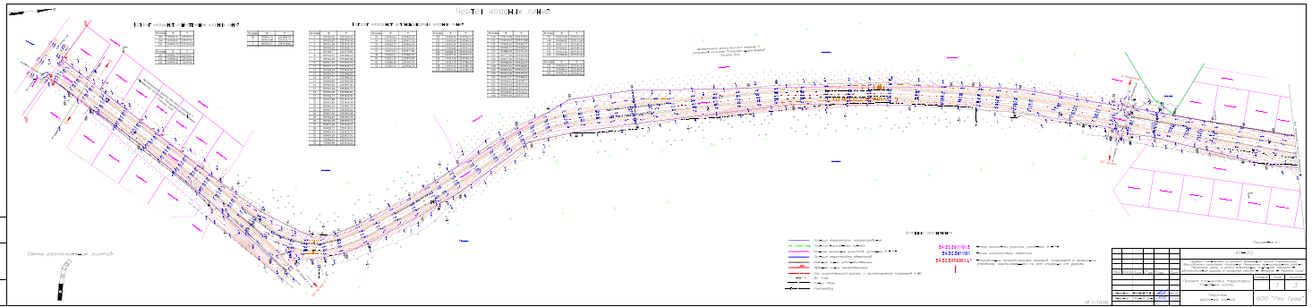

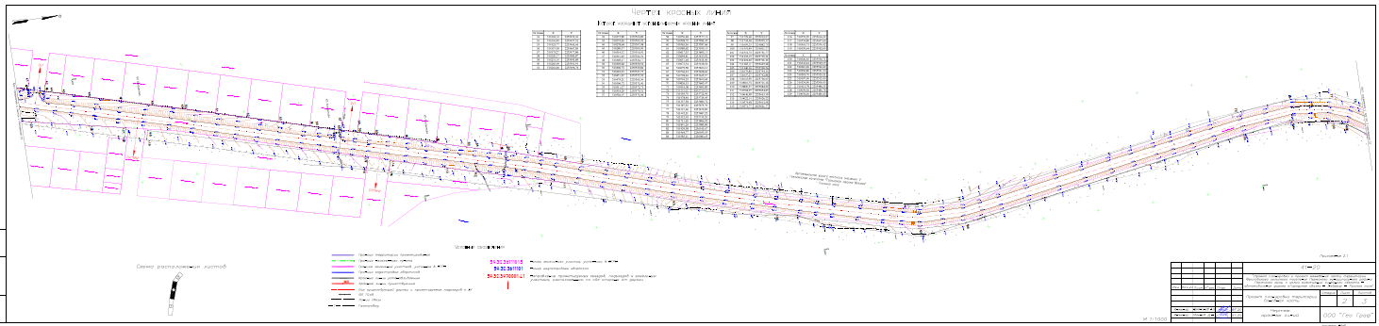

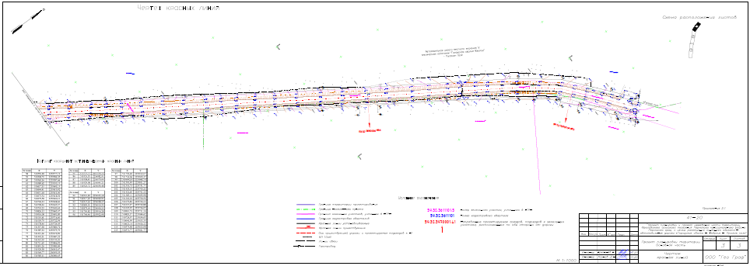

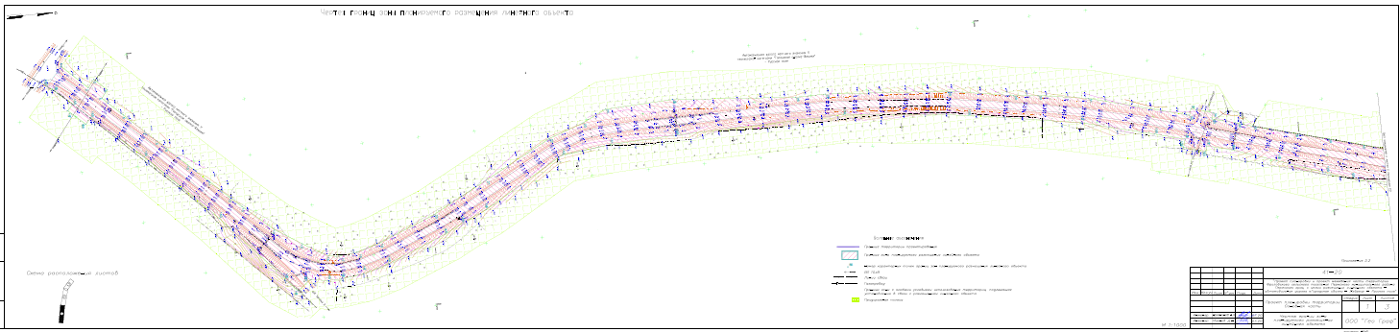

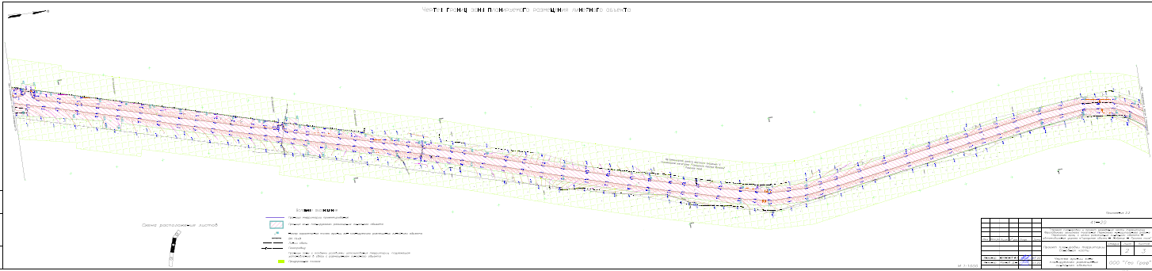

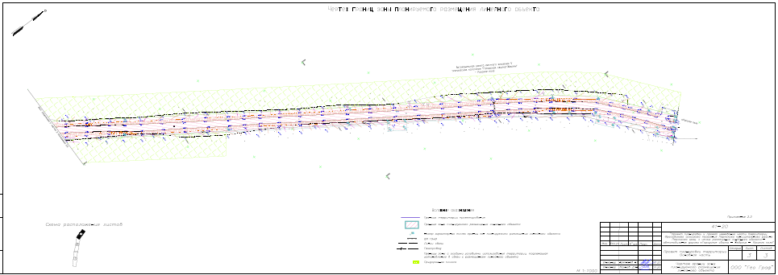

ПРОЕКТ ПЛАНИРОВКИ ТЕРРИТОРИИ

на объекте:

«Проект планировки и проект межевания части территории Фроловского сельского поселения Пермского муниципального района Пермского края, с целью размещения линейного объекта - автомобильная дорога «Городская свалка - Жебреи» - Русское поле»

МАТЕРИАЛЫ ПО ОБОСНОВАНИЮ

Том 2

Шифр: 41-20

СОДЕРЖАНИЕ
1.1. Введение 6
1.2. Цель разработки проекта: 6
1.2.1. Основными задачами при разработке проекта планировки является: 6
1.3. Описание природно-климатических условий территории, в отношении 6
которой разрабатывается проект планировки территории 6
1.4. Обоснование определения границ зоны планируемого размещения линейного объекта 8
1.4.1. Анализ положений документов территориального планирования и 8
градостроительного зонирования территории 8
1.4.2. Перечень ранее выполненных проектов планировки и проектов 9
межевания территории, границы проектирования которых вошли в границы 9
проектирования разрабатываемого проекта 9
1.4.3. Перечень существующих объектов капитального строительства, в том 9
числе линейных объектов, объектов, подлежащих сносу, объектов 9
незавершенного строительства и их местоположение 9
1.4.4. Перечень объектов транспортной инфраструктуры 9
1.4.5. Перечень объектов инженерной инфраструктуры 10
1.4.6. Сведения об отнесении земель и земельных участков к определенной категории земель 10
1.4.7. Сведения об обременениях (ограничениях) и зонах с особыми условиями 10
использования территории 10
1.5. Параметры границ зон планируемого размещения линейных объектов 12
1.5.1. Обоснование определения границ зоны планируемого размещения линейного объекта 12
1.5.2. Параметры линейного объекта - автомобильная дорога «Городская свалка – Жебреи» - Русское поле 15
1.6. Обоснование определения границ зон планируемого размещения 20
линейных объектов, подлежащих переносу (переустройству) из зон 20
планируемого размещения линейных объектов 20
1.7. Обоснование определения предельных параметров застройки 21
территории в границах зон планируемого размещения объектов 21
капитального строительства, входящих в состав линейных объектов 21
1.8. Ведомость пересечений границ зон планируемого размещения 21
линейного объекта с сохраняемыми объектами капитального строительства, существующими и строящимися на момент подготовки проекта планировки территории 21
1.9. Ведомость пересечений границ зон планируемого размещения линейного объекта с объектами капитального строительства, строительство которых запланировано в соответствии с ранее утвержденной документацией по планировке территории 21
1.10. Материалы и результаты инженерных изысканий 22
1.11. Выводы. 23
1.12. Основные технико-экономические показатели проекта планировки. 24
2. ТЕКСТОВЫЕ ПРИЛОЖЕНИЯ 25
2.1. Распоряжение управления архитектуры и градостроительства администрации Пермского муниципального района № 37 от 13.04.2020г. 26
2.2.Техническое задание 32
2.3. Ситуационный план 36
2.4. Письмо № ИС-267 от 28.07.2020. МКУ «Управление стратегического развития Пермского муниципального района». 37
2.5. Письмо№ 49-01-12-исх-507 от 23.07.2020г. Государственная ветеринарная инспекция Пермского края. 39
2.6. Письмо№ 55-01-18.2-1261 от 12.08.2020г. Государственная инспекция по охране объектов культурного наследия Пермского края. 40
2.7. Письмо№ ПК-ПФО-11-00-36/1757 от 11.08.2020г. Департамента по недропользованию по Приволжскому федеральному округу (Приволжскнедра) 43
2.8. Свидетельство о допуске к определенному виду или видам работ, которые оказывают влияние на безопасность объектов капитального строительства №01-И-№1201-3 от 14 мая 2012 г. 45
2.9. Свидетельство о допуске к определенному виду или видам работ, которые оказывают влияние на безопасность объектов капитального строительства №01-И-№2124-1 от 25 февраля 2015 г. 48
2.10. Свидетельство о поверке приборов 53
3. ГРАФИЧЕСКАЯ ЧАСТЬ 56
3.1 Схема расположения элементов планировочной структуры 57
3.2 Схема использования территории в период подготовки проекта планировки территории 58
3.3 Схема организации движения транспорта (включая транспорт общего пользования) и пешеходов. Схема организации улично-дорожной сети. Схема вертикальной планировки территории, инженерной подготовки и инженерной защиты территории. Схема инженерной защиты территории. Схема конструктивных и планировочных решений 61
3.4 Схема границ территорий объектов культурного наследия. Схема границ зон с особыми условиями использования территории. Схема границ территорий, подверженных риску возникновения ЧС природного и техногенного характера. 64

Материалы по обоснованию проекта планировки части территории Фроловского сельского поселения Пермского муниципального района Пермского края, с целью размещения линейного объекта – автомобильная дорога «Городская свалка – Жебреи» - Русское поле стадия проектирования – проектная документация, состоит из одного тома:
Том 2. Текстовая часть, текстовые и графические приложения

Графические приложения
№ п/п | Наименование чертежа | Масштаб чертежа | Кол-во листов
1 | Схема расположения элементов планировочной структуры | 1:10000 | 1
2 | Схема использования территории в период подготовки проекта планировки территории | 1:1000 | 3
3 | Схема организации движения транспорта (включая транспорт общего пользования) и пешеходов. Схема организации улично-дорожной сети. Схема вертикальной планировки территории, инженерной подготовки и инженерной защиты территории Схема конструктивных и планировочных решений | 1:1000 | 3
4 | Схема границ территорий объектов культурного наследия. Схема границ зон с особыми условиями использования территории. Схема границ территорий, подверженных риску возникновения ЧС природного и техногенного характера | 1:1000 | 3

- Материалы по обоснованию
проекта планировки территории

1.1. Введение
Проект планировки территории был выполнен на основании распоряжения управления архитектуры и градостроительства администрации Пермского муниципального района от 13.04.2020 № 37 «О разработке проекта планировки и проекта мжевания части территории Фроловского сельского поселения Пермского муниципального района Пермского края, с целью размещения линейного объекта – автомобильная дорога «Городская свалка - Жебреи» - Русское поле», (приложение 2.1), свидетельства № 01-И-№1201-3 от 14.05.2012г., выданного Некоммерческим партнерством содействия развития инженерно-изыскательской отрасли «Ассоциация Инженерные изыскания в строительстве» (приложение 2.10) ООО «Гео Граф».

1.2. Цель разработки проекта:
В соответствии с частью 1 статьи 42 Градостроительного кодекса Российской Федерации проект планировки территории разрабатывается в целях выделения элементов планировочной структуры, установления границ территорий общего пользования, границ зон планируемого размещения объектов капитального строительства (определение зон планируемого размещения линейных объектов), определения характеристик планируемого развития территории (установление параметров линейного объекта).
Задачей разработки проекта является принятие обоснованных, экономически целесообразных, конструктивных и инженерно-технических решений при размещении линейных объектов.
Проект планировки разработан с учетом положений Градостроительного кодекса Российской Федерации.

1.2.1. Основными задачами при разработке проекта планировки является:
- Установление зон с особыми условиями использования, установление красных линий.
- Определение границ функционально-планировочных участков, в том числе участков существующей автодороги.

1.3. Описание природно-климатических условий территории, в отношении

которой разрабатывается проект планировки территории
Проектируемая территория под существующим объектом частично находится на территории застроенной жилыми зданиями с существующей сетью надземных и подземных сооружений и коммуникаций в населенном пункте х. Русское поле Пермского района.
Рельеф на территории сельского поселения в основном холмисто-увалистый, преобладающим элементом рельефа являются пологие длинные склоны различных экспозиций.
В большом геоморфологическом делении расположен в основном на северных отрогах Тулвинской возвышенности (Белогорский кряж) и приурочен к долине р.Сылва. Отметки высот рельефа находятся в пределах 183.46-142.57 м.
Геолого-литологическое строение большей части рассматриваемой территории представлено коренными породами, слагающими местность, являются отложения казанского яруса верхней Перми. Эти отложения состоят из красно-бурых и коричнево-бурых мергелистых глин, прослаивающихся серыми и зеленовато-серыми слабоизвестковыми песчаниками. Изредка в этих глинах встречаются линзы конгломератов и маломощные прослои известняков и розовато-бурых мергелей. Глины сильно уплотнены и часто служат ложем грунтовых вод.
Названные коренные породы покрыты четвертичными отложениями, дневные горизонты которых являются почвообразующими породами. В основном это лессовидные глины и суглинки, имеющие большую толщу на ровных пространствах, на выпуклых вершинах, на некоторых южных и западных склонах они смыты и уступают место выходящим на поверхность коренным породам – известнякам и пермским глинам, песчаникам, элювий которых становится почвообразующей породой. По днищам логов, депрессионным понижениям, подножиям склонов распространены современные делювиальные отложения. Район работ согласно СНиП 23-01-99* [5] относится к IB строительному климатическому району, расположен на Урале.
Климат района изысканий дан по метеостанции г. Пермь.
Район работ, согласно СНиП 23-01-99, относится к IB строительному климатическому району, расположен на Урале.
Климат характеризуется холодной продолжительной зимой, теплым, носравнительно коротким летом, ранними осенними и поздними весенними заморозками. Зимой часто наблюдается антициклон с сильно охлажденным воздухом. Охлаждение воздуха происходит, главным образом, в нижних слоях, одновременно уменьшается влагосодержание этих слоев. Циклоническая деятельность на территории сельского поселения усиливает меридиональный обмен воздушных масс. Непосредственным результатом этого является большая временная и пространственная изменчивость всех метеорологических характеристик и погоды в целом. Среднегодовая температура воздуха составляет +1,5 °С. Самым холодным месяцем в году является январь со средней месячной температурой воздуха минус 15,1 °С, самым теплым – июль со средней месячной температурой + 18,1 °С. Абсолютный минимум температуры воздуха достигает минус 47 °С, абсолютный максимум + 38 °С. Среднегодовая относительная влажность воздуха составляет 74 %. На этот показатель большое влияние имеют формы рельефа, близость водоемов, лесных массивов и тп. Наибольшая влажность отмечается в декабре и январе, наименьшая – в июне.
Территория Фроловского сельского поселения разделена на две части Двуреченским сельским поселением: одна часть поселения, на которой расположен центр поселения с. Фролы, вторая часть поселения расположена на берегу Камского водохранилища. Территория, на которой расположено село Фролы на севере, северо-востоке и северо-западе граничит с городом Пермь, на юге, юго-западе и юго-востоке сельское поселение граничит с Двуреченским сельским поселением. Территория, расположенная на берегу Камского водохранилища, на северо-западе граничит с городом Пермь, на востоке с Сылвенским сельским поселением и Кунгурским муниципальным районом, на юге и юго-западе с Двуреченским сельским поселением.

1.4. Обоснование определения границ зоны планируемого размещения линейного объекта

1.4.1. Анализ положений документов территориального планирования и

градостроительного зонирования территории
Автомобильная дорога «Городская свалка – Жебреи» - Русское поле начинается с примыкания к автомобильной дороге общего пользования местного значения V технической категории (на участке примыкания) «Городская свалка – Жебреи».
Автомобильная дорога является существующей, не учтена в едином государственном реестре недвижимости, как объект капитального строительства.
В соответствии с генеральным планом Фроловского сельского поселения, утвержденный решением Совета депутатов Фроловского сельского поселения от 30.05.2013 №296(с изменениями, утвержденными решением Земского Собрания Пермского муниципального района Пермского края №300 от 29.03.2018) линейный объект является автомобильной дорогой местного значения и находится в собственности МКУ «Управление благоустройства Пермского района».
В соответствии с картой «Карта градостроительного зонирования Фроловского сельского поселения» в границах проектирования расположены территориальные зоны, для которых установлены градостроительные регламенты:
зона дачных участков, предназначенных для дачного строительства некоммерческими объединениями (Д1);
зона сельскохозяйственных угодий в составе земель сельскохозяйственного назначения (СХ).
Согласно вышеуказанной карте, автомобильная дорога «Городская свалка – Жебреи» - Русское поле является территорией общего пользования дорожной сети, на которую в соответствии с пунктом 2 части 4 статьи 36 Градостроительного кодекса РФ действие градостроительного регламента не распространяется.

1.4.2. Перечень ранее выполненных проектов планировки и проектов

межевания территории, границы проектирования которых вошли в границы

проектирования разрабатываемого проекта
- Проект планировки и проект межевания части территории Фроловского сельского поселения Пермского муниципального района Пермского края, с целью размещения линейного объекта – автомобильная дорога Городская свалка - Жебреи, утвержденный постановлением администрации Пермского муниципального района от 27.11.2019 № 839;
- Проект планировки и проект межевания территории северо-восточнее д. Канабеково Фроловского сельского поселения Пермского муниципального района Пермского края, с целью организации СНТ «АРИ», утвержденный постановлением администрации Пермского муниципального района от 24.05.2018 № 236;
- Проект планировки территории хутора Русское поле Фроловского сельского поселения Пермского района Пермского края, утвержденный постановлением администрации Фроловского сельского поселения от 22.01.2014 № 22;

1.4.3. Перечень существующих объектов капитального строительства, в том

числе линейных объектов, объектов, подлежащих сносу, объектов

незавершенного строительства и их местоположение
В границах проектирования расположены объекты инженерной и транспортной инфраструктур, объекты капитального строительства жилого, общественно-делового и иного назначения.
Объекты капитального строительства жилого назначения представлены существующей индивидуальной жилой застройкой.
В представлении перечня объектов капитального строительства жилого назначения, общественно-делового и иного назначения отсутствует необходимость в связи с тем, что данные объекты не являются предметом проектирования и не влияют на определение границ зоны планируемого размещения линейного объекта.

1.4.4. Перечень объектов транспортной инфраструктуры
В границах проектирования транспортная инфраструктура представлена следующими элементами планировочной структуры в соответствии с приказом Министерства строительства и жилищно-коммунального хозяйства Российской Федерации от 25 апреля 2017 года № 738/пр «Об утверждении видов элементов планировочной структуры»:
улично-дорожная сеть (в населенных пунктах);
территория, занятая линейным объектом и (или) предназначенная для размещения линейного объекта,
частично автомобильная дорога местного значения V технической категории «Городская свалка – Жебреи».
Движение общественного пассажирского транспорта осуществляется по автомобильной дороге «Городская свалка – Жебреи».

1.4.5. Перечень объектов инженерной инфраструктуры
Объекты электроснабжения
Таблица 1
№ | Наименование | Характеристика
1 | линии электропередачи 10 кВ | воздушные

Объекты связи
Таблица 2
№ | Наименование | Характеристика
1 | волоконно-оптическая линия связи | кабельная

Объекты газоснабжения
Таблица 3
№ | Наименование | Характеристика
1 | газопровод в.д. пэ.63 | распределительный

1.4.6. Сведения об отнесении земель и земельных участков к определенной категории земель
В соответствии с частью 1 статьи 7 Земельного кодекса Российской Федерации и «Схемой функционального зонирования территории. Схемой размещения объектов капитального строительства. Схемой первоочередного развития территории» генерального плана Фроловского сельского поселения, в границах проектирования расположены следующие категории земель:
земли населенных пунктов;
земли сельскохозяйственного назначения;
Зоны планируемого размещения линейных объектов расположены на землях населенных пунктов и землях сельскохозяйственного назначения.

1.4.7. Сведения об обременениях (ограничениях) и зонах с особыми условиями

использования территории
В границах территории проектирования определены следующие виды зон с особыми условиями использования территорий:
охранные зоны инженерных коммуникаций;
придорожная полоса автомобильной дороги;
Часть зон с особыми условиями использования территорий, учтены в едином государственном реестре недвижимости. Для объектов, у которых границы зон с особыми условиями использования территорий не учтены в едином государственном реестре недвижимости, границы таких зон определены в соответствии с нормативно-правовыми документами, регламентирующими установление границ зон с особыми условиями использования территорий.
В границах проектирования публичные сервитуты отсутствуют.
Объекты культурного наследия отсутствуют. Особо охраняемые природные территории местного и регионального и федерального значения отсутствуют.
Охранные зоны инженерных коммуникаций
К охранным зонам инженерных коммуникаций относятся:
охранные зоны объектов электроснабжения;
охранные зоны объектов газоснабжения;
охранные зоны объектов связи.
Охранные зоны объектов электроснабжения
Размеры охранных зон линий электропередачи устанавливаются в соответствии с постановлением Правительства Российской Федерации от 24.02.2009 г. № 160 «О порядке установления охранных зон объектов электросетевого хозяйства и особых условий использования земельных участков, расположенных в границах таких зон» в случае, если данные зоны еще не учтены в едином государственном реестре недвижимости.
Охранные зоны объектов электроснабжения, границы которых учтены в едином государственном реестре недвижимости
Таблица 4
№ | Наименование объекта | Учетный номер
1 | линии электропередачи 10 кВ | 59.32.2.490
2 | линии электропередачи 10 кВ | 59:32.2.312

Охранные зоны объектов связи, границы которых учтены в едином государственном реестре недвижимости
Таблица 5
№ | Наименование объекта | Учетный номер
1 | линия связи | 59.32.2.758
Придорожные полосы автомобильных дорог
В границах проектирования расположена автомобильная дорога общего пользования местного значения «Городская свалка – Жебреи», у которой определена придорожная полоса в соответствии с постановлением администрации Пермского муниципального района от 27.11.2018 № 605.
Режим использования территорий, расположенных в границах придорожной полосы
определяется статьей 26 Федеральный закон от 08.11.2007 № 257-ФЗ «Об автомобильных дорогах и о дорожной деятельности в Российской Федерации».

1.5. Параметры границ зон планируемого размещения линейных объектов

1.5.1. Обоснование определения границ зоны планируемого размещения линейного объекта
В соответствии с частью 2 статьи 5 Федерального закона от 08.11.2007 № 257-ФЗ «Об автомобильных дорогах и о дорожной деятельности в Российской Федерации и о внесении изменений в отдельные законодательные акты Российской Федерации» автомобильные дороги в зависимости от вида разрешенного использования подразделяются на автомобильные дороги общего пользования и автомобильные дороги необщего пользования. В соответствии с постановлением администрации Пермского муниципального района от 06.10.2015 № 1330 «Об утверждении перечня автомобильных дорог общего пользования местного значения Пермского муниципального района» автомобильная дорога «Городская свалка – Жебреи» - Русское поле является автомобильной дорогой общего пользования местного значения Пермского муниципального района.
В соответствии с пунктом 11 статьи 1 Градостроительного кодекса Российской Федерации, для автомобильной дороги «Городская свалка – Жебреи» - Русское поле устанавливаются красные линии, в связи с тем, что данная автомобильная дорога является территорией общего пользования, и предназначена для движения транспортных средств неограниченного круга лиц, согласно части 3 статьи 5 Федерального закона от 08.11.2007 № 257-ФЗ «Об автомобильных дорогах и о дорожной деятельности в Российской Федерации и о внесении изменений в отдельные законодательные акты Российской Федерации».
Границы зоны планируемого размещения линейного объекта - автомобильная дорога «Городская свалка – Жебреи» - Русское поле определена в соответствии с Федеральным законом Российской Федерации от 08.11.2007 № 257-ФЗ «Об автомобильных дорогах и о дорожной деятельности в Российской Федерации и о внесении изменений в отдельные законодательные акты Российской Федерации» и постановлением Правительства Российской Федерации от 02.09.2009 № 717 «О нормах отвода земель для размещения автомобильных дорог и (или) объектов дорожного сервиса».
При определении границ зоны планируемого размещения линейного объекта были учтены границы земельных участков, учтенных в Едином государственном реестре недвижимости, формы собственности земельных участков, виды прав на земельные участки, границы зон с особыми условиями использования территорий.
Границы зоны планируемого размещения линейного объекта установлены таким образом, чтобы максимально учесть права собственников смежных земельных участков и минимизировать количество изымаемых для муниципальных нужд частей земельных участков, в соответствии с частью 2 статьи 49 Земельного кодекса РФ, а также для недопущения образования вклинивания, вкрапливания, изломанности границ, чересполосицы между образуемыми земельными участками под автомобильную дорогу и смежными земельными участками, в соответствии с частью 6 статьи 11.9 Земельного кодекса РФ.
В соответствии с пунктом 15 статьи 3 Федерального закона от 08.11.2007 № 257-ФЗ «Об автомобильных дорогах и о дорожной деятельности в Российской Федерации и о внесении изменений в отдельные законодательные акты Российской Федерации» в границы полосы отвода включаются земельные участки (независимо от категории земель), которые предназначены для размещения конструктивных элементов автомобильной дороги, дорожных сооружений и на которых располагаются или могут располагаться объекты дорожного сервиса.
В соответствии с СП 34.13330.2012 «Автомобильные дороги» проектом планировки территории предусмотрены основные конструктивные элементы автомобильной дороги:
земляное полотно автомобильной дороги;
откосы (насыпи, выемки);
дорожная одежда;
водоотводные конструктивные элементы: канава боковая придорожная;
обочины.
Земляное полотно автомобильной дороги - конструктивный элемент, служащий для размещения дорожной одежды, а также технических средств организации дорожного движения и обустройства автомобильной дороги, согласно пункту 3.64 СП 34.13330.2012 «Автомобильные дороги». Ширина земляного полотна по проекту составляет 8 м и включает в себя дорожную одежду (ширина проезжей части 4,5 м) и обочины (две обочины по 1,75 м);
Откосы (насыпи, выемки) - боковая наклонная поверхность, ограничивающая искусственное земляное сооружение, согласно пункту 3.70 СП 34.13330.2012 «Автомобильные дороги». Проектом планировки территории предусмотрено сохранение существующих откосов, а также их реконструкция на участках, где необходимо производить уширение проезжей части и обочины. Также предусмотрена организация откосов у планируемых к размещению объектов
– остановочных пунктов, съездов и примыканий.
Дорожная одежда - конструктивный элемент автомобильной дороги, воспринимающий
нагрузку от транспортных средств и передающий ее на земляное полотно, согласно пункту 3.81 СП 34.13330.2012 «Автомобильные дороги». Ширина дорожной одежды соответствует ширине проезжей части и составляет 4,5 м «Геометрические элементы автомобильных дорог».
Обочины - элемент дороги, примыкающий непосредственно к проезжей части на одном уровне с ней, отличающийся типом покрытия или выделенный с помощью, используемый для движения, остановки и стоянки, согласно постановлению Правительства РФ от 23.10.1993 №1090 (ред. от 26.03.2020) «О Правилах дорожного движения». Ширина обочины составляет 1,75 м, в соответствии с таблицей 3 ГОСТ Р 52399-2005 «Геометрические элементы автомобильных дорог».
Канава боковая придорожная - канава, проходящая вдоль земляного полотна для сбора и отвода поверхностных вод, с поперечным сечением лоткового, треугольного или трапецеидального профиля, согласно пункту 3.65 СП 34.13330.2012 «Автомобильные дороги».
Проектом планировки территории предусмотрена организация боковых канав на всей протяженности трассы автомобильной дороги.
Важным фактором определения границ зоны планируемого размещения линейного объекта является организация поверхностного водоотвода, предусматривающая разработку схемы вертикальной планировки, инженерной подготовки и инженерной защиты территории.
Схема вертикальной планировки, инженерной подготовки и инженерной защиты территории подготовлена в соответствии с приказом Минстроя России от 25.04.2017 № 740/пр «Об установлении случаев подготовки и требований к подготовке, входящей в состав материалов по обоснованию проекта планировки территории схемы вертикальной планировки, инженерной подготовки и инженерной защиты территории».
Проектом планировки территории предусмотрено максимальное сохранение существующих отметок поверхности рельефа, в связи с тем, что автомобильная дорога является существующей. Проектные отметки земли по проектируемым съездам подняты на 1,0 м. от существующих отметок земли. Необходимо отметить, что проектируемые отметки будут уточняться при разработке проектной и рабочей документации (ремонт, капитальный ремонт, реконструкция) автомобильной дороги «Городская свалка – Жебреи» - Русское поле.
Высотное решение проработано в отметках и уклонах по оси автомобильной дороги. Проектом приняты продольные уклоны улично-дорожной сети от 4 до 70‰ в соответствии с таблицей 11.4 СП 42.13330.2016 «Градостроительство. Планировка и застройка городских и сельских территорий» в границах х. Русское поле и от 4 до 60‰ в соответствии с пунктом 5.4 34.13330.2012 «Автомобильные дороги» вне границ населенных пунктов. Проектом планировки территории предусмотрен двускатный поперечный профиль проезжей части с понижением уклона от оси автомобильной дороги к обочинам с уклоном 20‰. Поперечный уклон обочин – 4‰. Земляное полотно автомобильной дороги отсыпается дренирующими грунтами. Организация поверхностного водостока с автомобильной дороги решена открытой системой отведения дождевых стоков в канавы боковые придорожные, водопропускными трубами, устраиваемыми на месте пересечения с улицами, дорогами, съездами, примыканиями и иными элементами, пересекающими автомобильную дорогу. Количество и протяженность водоотводных и водопропускных труб определяется на этапах рабочего проектирования системы ливневой канализации.
Кроме того, в соответствии с постановлением Правительства РФ от 2 сентября 2009 г. № 717 «О нормах отвода земель для размещения автомобильных дорог и (или) объектов дорожного сервиса» проектом планировки территории определены дополнительные конструктивные элементы автомобильной дороги:
съезды, примыкания дорог.
Проектом планировки территории предусмотрены съезды и примыкания к автомобильной дороге «Городская свалка – Жебреи» - Русское поле в соответствии с пунктом 6.15 СП 34.13330.2012 «Автомобильные дороги» и составляют для автомобильных дорог V категорий – 15 м независимо от угла пересечения и примыкания.

1.5.2. Параметры линейного объекта - автомобильная дорога «Городская свалка – Жебреи» - Русское поле
Таблица 6
№ | Параметр | Характеристика
1 | Наименование автомобильной дороги | «Городская свалка – Жебреи» - Русское поле
2 | Идентификационный номер автомобильной дороги | 57-246-ОП-МР-57Н-013
3 | Значение | местное
4 | Категория | V
5 | Протяженность (уточнена проектом планировки территории) | В соответствии с постановлением от 06.10.2015  № 1330 «Об утверждении Перечня автомобильных дорог общего пользования местного значения Пермского муниципального района» - 3,177 км  По проекту планировки территории – 3,177 км
 | в т.ч. в границах х. Русское поле | 0,05 км
6 | Начальная точка | 0+000 Примыкание к автомобильной дороге общего пользования местного значения «Городская свалка – Жебреи»
7 | Конечная точка | 3+177
8 | Расчетная скорость | 60 км/ч
9 | Число полос движения | 1
10 | Ширина полосы движения | 4,5 м
11 | Ширина проезжей части | 4,5 м
12 | Ширина земельного полотна | 8 м
13 | Число обочин | 2
14 | Ширина обочины | 1,75 м
15 | Пропускная способность | До 200 авт/сут
16 | Тип дорожной одежды
 | Покрытие
 | 1,277 км | асфальтобетон
 | 1,900 км | переходный
17 | Ширина полосы отвода | 20 - 32 м
18 | Ширина придорожной полосы | 25м от полосы отвода
19 | Характер движения | двустороннее
20 | Ширина тротуара | 1,75
 | Площадь зоны планируемого  размещения объекта | 6,99 га
 | Площадь территории проектирования | 6,99 га
 | Наличие остановочных пунктов | Нет

В связи с размещением линейного объекта автомобильная дорога «Городская свалка – Жебреи» - Русское поле необходимо установление границ зоны с особыми условиями использования территории – придорожной полосы автомобильной дороги. В соответствии частью 2 статьи 26 Федерального закона от 08.11.2007 № 257-ФЗ «Об автомобильных дорогах и о дорожной деятельности в Российской Федерации и о внесении изменений в отдельные законодательные акты Российской Федерации», придорожная полоса автомобильной дороги V технической категории - 25 м от полосы отвода автомобильной дороги, согласно статье 3 Федерального закона от 08.11.2007 № 257-ФЗ, на территориях, расположенных вне границах населенных пунктов, в соответствии с частью 1 статьи 26 Федерального закона от 08.11.2007 № 257-ФЗ.

Перечень координат характерных точек придорожной полосы автомобильной дороги
Таблица 7
Обозначение характерных точек | Координаты, м |  |  | Обозначение характерных точек | Координаты, м
 | X | Y |  |  | X | Y
Контур №1 |  |  |  | Контур №2
1 | 2 | 3 |  | 1 | 2 | 3
1 | 509091,76 | 2255304,56 |  | 1 | 509080,01 | 2255322,50
2 | 509108,57 | 2255286,04 |  | 2 | 509081,79 | 2255323,67
3 | 509114,51 | 2255279,49 |  | 3 | 509098,44 | 2255338,85
4 | 509117,00 | 2255281,89 |  | 4 | 509093,44 | 2255344,30
5 | 509164,00 | 2255327,27 |  | 5 | 509108,18 | 2255357,82
6 | 509158,44 | 2255334,20 |  | 6 | 509113,22 | 2255352,32
7 | 509159,34 | 2255335,07 |  | 7 | 509156,65 | 2255391,92
8 | 509176,57 | 2255351,73 |  | 8 | 509217,07 | 2255453,21
9 | 509186,07 | 2255360,91 |  | 9 | 509269,82 | 2255512,89
10 | 509193,74 | 2255368,20 |  | 10 | 509279,98 | 2255524,39
11 | 509211,27 | 2255384,88 |  | 11 | 509291,60 | 2255515,70
12 | 509228,64 | 2255401,42 |  | 12 | 509306,83 | 2255518,11
13 | 509244,92 | 2255416,94 |  | 13 | 509319,16 | 2255517,97
14 | 509255,08 | 2255426,43 |  | 14 | 509339,18 | 2255515,43
15 | 509279,73 | 2255448,08 |  | 15 | 509362,52 | 2255508,77
16 | 509301,09 | 2255462,10 |  | 16 | 509415,07 | 2255488,03
17 | 509318,29 | 2255472,47 |  | 17 | 509431,68 | 2255479,41
18 | 509319,26 | 2255472,60 |  | 18 | 509453,26 | 2255470,30
19 | 509330,12 | 2255471,22 |  | 19 | 509525,63 | 2255428,83
20 | 509348,04 | 2255466,11 |  | 20 | 509568,69 | 2255424,35
21 | 509396,39 | 2255447,03 |  | 21 | 509627,60 | 2255422,13
22 | 509444,36 | 2255422,11 |  | 22 | 509777,24 | 2255419,49
23 | 509505,63 | 2255390,29 |  | 23 | 509886,98 | 2255431,64
24 | 509536,90 | 2255379,60 |  | 24 | 509985,75 | 2255448,67
25 | 509561,65 | 2255367,84 |  | 25 | 509988,72 | 2255449,46
26 | 509628,24 | 2255365,34 |  | 26 | 509987,34 | 2255455,10
27 | 509737,51 | 2255374,78 |  | 27 | 510005,79 | 2255459,61
28 | 509763,92 | 2255374,74 |  | 28 | 510007,09 | 2255454,32
29 | 509874,13 | 2255383,76 |  | 29 | 510049,64 | 2255465,57
30 | 509932,11 | 2255393,76 |  | 30 | 510076,02 | 2255472,88
31 | 509953,69 | 2255395,93 |  | 31 | 510073,98 | 2255479,93
32 | 510000,01 | 2255403,46 |  | 32 | 510093,20 | 2255485,49
33 | 510021,65 | 2255409,47 |  | 33 | 510094,56 | 2255480,78
34 | 510022,81 | 2255405,32 |  | 34 | 510115,78 | 2255486,33
35 | 510066,68 | 2255417,64 |  | 35 | 510154,90 | 2255500,40
36 | 510067,43 | 2255415,18 |  | 36 | 510197,00 | 2255515,40
37 | 510109,77 | 2255428,20 |  | 37 | 510218,70 | 2255523,21
38 | 510121,30 | 2255451,81 |  | 38 | 510256,80 | 2255531,20
39 | 510123,92 | 2255453,21 |  | 39 | 510310,20 | 2255542,40
40 | 510137,36 | 2255466,90 |  | 40 | 510342,44 | 2255549,15
41 | 510153,13 | 2255446,33 |  | 41 | 510340,36 | 2255556,71
42 | 510179,95 | 2255453,77 |  | 42 | 510359,64 | 2255562,03
43 | 510208,85 | 2255461,78 |  | 43 | 510361,73 | 2255554,42
44 | 510237,78 | 2255469,80 |  | 44 | 510554,80 | 2255607,66
45 | 510242,74 | 2255471,18 |  | 45 | 510552,29 | 2255616,34
46 | 510244,26 | 2255465,83 |  | 46 | 510571,77 | 2255621,77
47 | 510306,74 | 2255483,72 |  | 47 | 510574,48 | 2255613,08
48 | 510305,38 | 2255488,54 |  | 48 | 510622,14 | 2255626,22
49 | 510320,80 | 2255492,82 |  | 49 | 510646,99 | 2255633,39
50 | 510348,30 | 2255500,45 |  | 50 | 510724,97 | 2255654,65
51 | 510375,86 | 2255508,08 |  | 51 | 510820,37 | 2255684,62
52 | 510403,52 | 2255515,76 |  | 52 | 510910,73 | 2255711,16
53 | 510431,22 | 2255523,72 |  | 53 | 511005,95 | 2255736,05
54 | 510458,57 | 2255531,56 |  | 54 | 511037,27 | 2255742,88
55 | 510486,11 | 2255539,47 |  | 55 | 511079,83 | 2255744,10
56 | 510513,64 | 2255547,38 |  | 56 | 511340,03 | 2255700,56
57 | 510518,17 | 2255548,68 |  | 57 | 511385,11 | 2255695,98
58 | 510541,19 | 2255555,28 |  | 58 | 511421,60 | 2255701,13
59 | 510555,60 | 2255559,42 |  | 59 | 511433,10 | 2255705,21
60 | 510570,25 | 2255563,63 |  | 60 | 511501,73 | 2255751,77
61 | 510596,52 | 2255571,16 |  | 61 | 511591,49 | 2255811,27
62 | 510624,25 | 2255579,12 |  | 62 | 511576,58 | 2255831,38
63 | 510651,32 | 2255586,89 |  | 63 | 511487,81 | 2255772,53
64 | 510658,17 | 2255588,87 |  | 64 | 511421,72 | 2255727,70
65 | 510679,70 | 2255594,33 |  | 65 | 511415,61 | 2255725,53
66 | 510686,44 | 2255596,05 |  | 66 | 511384,61 | 2255721,16
67 | 510714,01 | 2255604,77 |  | 67 | 511343,36 | 2255725,35
68 | 510751,65 | 2255616,77 |  | 68 | 511081,56 | 2255769,15
69 | 510833,28 | 2255641,51 |  | 69 | 511034,22 | 2255767,80
70 | 510922,77 | 2255667,80 |  | 70 | 511000,12 | 2255760,37
71 | 511016,44 | 2255692,28 |  | 71 | 510904,05 | 2255735,26
72 | 511042,75 | 2255698,02 |  | 72 | 510813,10 | 2255708,54
73 | 511076,73 | 2255698,99 |  | 73 | 510717,93 | 2255678,64
74 | 511334,06 | 2255655,93 |  | 74 | 510640,23 | 2255657,46
75 | 511387,59 | 2255650,54 |  | 75 | 510615,35 | 2255650,28
76 | 511427,37 | 2255655,42 |  | 76 | 510591,13 | 2255643,60
77 | 511453,59 | 2255664,73 |  | 77 | 510588,40 | 2255652,36
78 | 511526,79 | 2255714,40 |  | 78 | 510521,28 | 2255633,64
79 | 511723,94 | 2255845,08 |  | 79 | 510523,76 | 2255625,03
80 | 511905,78 | 2255963,46 |  | 80 | 510379,19 | 2255585,17
81 | 511947,00 | 2255995,55 |  | 81 | 510377,09 | 2255592,77
82 | 512003,13 | 2256062,99 |  | 82 | 510309,61 | 2255574,16
83 | 511985,11 | 2256080,45 |  | 83 | 510311,27 | 2255568,16
84 | 511964,77 | 2256055,55 |  | 84 | 510305,07 | 2255566,87
85 | 511929,58 | 2256013,66 |  | 85 | 510251,67 | 2255555,67
86 | 511891,26 | 2255983,84 |  | 86 | 510211,87 | 2255547,32
87 | 511710,21 | 2255865,98 |  | 87 | 510188,57 | 2255538,94
88 | 511512,87 | 2255735,16 |  | 88 | 510146,47 | 2255523,94
89 | 511442,21 | 2255687,22 |  | 89 | 510111,72 | 2255511,44
90 | 511421,60 | 2255679,90 |  | 90 | 510110,27 | 2255516,45
91 | 511387,31 | 2255675,70 |  | 91 | 510043,03 | 2255497,01
92 | 511337,38 | 2255680,72 |  | 92 | 510044,99 | 2255490,22
93 | 511078,46 | 2255724,05 |  | 93 | 510043,10 | 2255489,70
94 | 511039,70 | 2255722,94 |  | 94 | 510025,32 | 2255485,00
95 | 511010,61 | 2255716,60 |  | 95 | 510024,13 | 2255489,84
96 | 510916,08 | 2255691,89 |  | 96 | 509957,11 | 2255473,43
97 | 510826,13 | 2255665,47 |  | 97 | 509958,13 | 2255469,28
98 | 510744,23 | 2255640,64 |  | 98 | 509883,48 | 2255456,41
99 | 510706,44 | 2255628,60 |  | 99 | 509776,08 | 2255444,51
100 | 510679,58 | 2255620,10 |  | 100 | 509628,29 | 2255447,12
101 | 510673,54 | 2255618,56 |  | 101 | 509570,46 | 2255449,30
102 | 510651,64 | 2255613,00 |  | 102 | 509533,47 | 2255453,15
103 | 510644,41 | 2255610,92 |  | 103 | 509464,38 | 2255492,74
104 | 510617,35 | 2255603,15 |  | 104 | 509442,31 | 2255502,05
105 | 510589,62 | 2255595,19 |  | 105 | 509425,45 | 2255510,81
106 | 510563,36 | 2255587,66 |  | 106 | 509370,56 | 2255532,47
107 | 510548,70 | 2255583,45 |  | 107 | 509344,22 | 2255540,00
108 | 510534,29 | 2255579,31 |  | 108 | 509319,10 | 2255543,18
109 | 510511,27 | 2255572,71 |  | 109 | 509313,31 | 2255542,42
110 | 510506,72 | 2255571,40 |  | 110 | 509303,05 | 2255543,95
111 | 510479,21 | 2255563,50 |  | 111 | 509298,45 | 2255541,79
112 | 510451,67 | 2255555,59 |  | 112 | 509284,11 | 2255552,53
113 | 510424,33 | 2255547,75 |  | 113 | 509253,23 | 2255531,87
114 | 510396,72 | 2255539,82 |  | 114 | 509198,79 | 2255470,28
115 | 510369,17 | 2255532,17 |  | 115 | 509139,31 | 2255409,95
116 | 510341,63 | 2255524,54 |  | 116 | 509114,80 | 2255387,59
117 | 510314,12 | 2255516,91 |  | 117 | 509109,71 | 2255393,14
118 | 510289,17 | 2255509,99 |  | 118 | 509058,76 | 2255346,41
119 | 510278,64 | 2255507,08
120 | 510274,46 | 2255505,92
121 | 510275,89 | 2255500,89
122 | 510261,46 | 2255496,76
123 | 510260,00 | 2255501,91
124 | 510231,10 | 2255493,89
125 | 510202,17 | 2255485,87
126 | 510173,27 | 2255477,86
127 | 510137,09 | 2255467,83
128 | 510123,77 | 2255463,64
129 | 510101,49 | 2255457,52
130 | 510103,10 | 2255452,30
131 | 510083,98 | 2255446,42
132 | 510082,19 | 2255452,24
133 | 510057,28 | 2255445,32
134 | 510058,41 | 2255441,29
135 | 510040,12 | 2255436,15
136 | 510038,97 | 2255440,23
137 | 509994,64 | 2255427,92
138 | 509950,43 | 2255420,73
139 | 509928,73 | 2255418,54
140 | 509870,98 | 2255408,59
141 | 509762,92 | 2255399,74
142 | 509736,45 | 2255399,78
143 | 509627,63 | 2255390,38
144 | 509567,73 | 2255392,63
145 | 509546,34 | 2255402,79
146 | 509515,49 | 2255413,34
147 | 509455,88 | 2255444,30
148 | 509406,77 | 2255469,81
149 | 509356,08 | 2255489,81
150 | 509335,16 | 2255495,78
151 | 509319,20 | 2255497,81
152 | 509309,85 | 2255496,58
153 | 509287,77 | 2255483,26
154 | 509264,55 | 2255468,02
155 | 509238,30 | 2255444,96
156 | 509227,77 | 2255435,13
157 | 509211,39 | 2255419,52
158 | 509194,03 | 2255402,98
159 | 509176,51 | 2255386,32
160 | 509168,77 | 2255378,96
161 | 509159,20 | 2255369,71
162 | 509141,96 | 2255353,04
163 | 509124,67 | 2255336,34
164 | 509130,23 | 2255329,41
165 | 509119,27 | 2255318,83
166 | 509113,68 | 2255325,73
167 | 509091,76 | 2255304,56

1.6. Обоснование определения границ зон планируемого размещения

линейных объектов, подлежащих переносу (переустройству) из зон

планируемого размещения линейных объектов
Перенос (переустройство) линейных объектов из зоны планируемого размещения линейного объекта не предусмотрен.

1.7. Обоснование определения предельных параметров застройки

территории в границах зон планируемого размещения объектов

капитального строительства, входящих в состав линейных объектов
В соответствии с пунктом 3 части 4 статьи 36 Градостроительного кодекса Российской Федерации действие градостроительных регламентов не распространяется на земельные участки, предназначенные для размещения линейных объектов и (или) занятые линейными объектами. Таким образом, определение предельных параметров застройки территории осуществляется в отношении объектов капитального строительства, входящих в состав линейных объектов.
В границах зоны планируемого размещения линейного объекта автомобильная дорога местного значения V технической категории «Городская свалка – Жебреи» - Русское поле не планируется размещение объектов капитального строительства, входящих в состав линейного объекта, в связи с чем определение предельных параметров застройки территории не требуется.

1.8. Ведомость пересечений границ зон планируемого размещения

линейного объекта с сохраняемыми объектами капитального строительства, существующими и строящимися на момент подготовки проекта планировки территории

№ п/п | Наименование объекта капитального строительства | Километр | Статус объекта капитального строительства
1 | 2 | 3 | 4
 | ЛЭП 10 кВ | 0+039 | существующая
 | Воздушная линия связи | 1+117 | существующая
 | ЛЭП 10 кВ | ПК1+573 | существующая

1.9. Ведомость пересечений границ зон планируемого размещения линейного объекта с объектами капитального строительства, строительство которых запланировано в соответствии с ранее утвержденной документацией по планировке территории
В границах проектирования отсутствуют объекты капитального строительства, строительство которых запланировано в соответствии с ранее утвержденной документацией по планировке территории в связи с чем, отсутствуют пересечения границ зон планируемого размещения линейных с такими объектами.

1.10. Материалы и результаты инженерных изысканий
Целью инженерных изысканий является получение современной топографической основы, на площадке, находящейся на территории Пермского района, необходимой для выполнения проектных работ.
Уровень ответственности нормальный, Размещение линейного объекта.
Полевые работы выполнены в мае 2020 года.
Виды и объемы выполненных работ сведены в таблицу 1.
таблица 1
№ п/п | Виды работ | Ед. изм. | Объем работ
1. | Создание инженерно-топографических планов М 1:500 | га | 12
Общая площадь съемки –12 га
Система координат – МСК-59
Система высот – Балтийская
На выполнение данных видов работ имеется свидетельство о допуске к работам по выполнению инженерных изысканий, которые оказывают влияние на безопасность объектов капитального строительства от 25 февраля 2015 г. № 01-И-№2124-1(Приложение 2.9).
Перед началом производства изысканий выполнено рекогносцировочное обследование участка работ.
Привязка участка изысканий на местности произведена от пунктов ГГС: «Устиново», «Тарасово», «Красава», «Няшино», «Фролы», «Заборная», «Ягошиха» с использованием спутниковой системы PrinCe I70 Turbo, с последующим уравниванием определяемых точек на участках изысканий. (Приложение 2.10).
Согласно ГКИНП (ГИТА)-17-004-99 п.п.8.1-8.4 измерения выполнены в виде замкнутой геометрической фигуры.
Приемники устанавливались над пунктами при помощи оптического центрира с точностью до 2 мм. Наблюдения выполнялись в режиме статики. Продолжительность сеанса составляла, в зависимости от условий, не менее 60 минут.
Постобработка навигационных данных выполнялась с использованием программного пакета GNSS Solutions.
Уравнивание тахеометрических съемок выполнено в программе «CREDO DAT 3.0».
Съемка выполнялась с точек съемочного обоснования созданных с помощью GPS оборудования без проложения теодолитных ходов.
В связи с этим ведомость планово высотного обоснования отсутствует.
Топографическая съёмка участка выполнена в масштабе М 1:500 с сечением рельефа горизонталями через 0,5 м методом тахеометрии.
Съёмка выполнена электронным тахеометром Topcon 239N с последующей обработкой полевых измерений на компьютере в программном комплексе «CREDO».
По материалам инженерно-геодезических изысканий составлены:
- планы масштаба 1:500 с сечением рельефа горизонталями через 0.5 метра (3листа);
Планы составлены в соответствии с условными знаками для топографических планов масштабов 1:5000, 1:2000, 1:1000, 1:500.
Камеральная обработка материалов выполнена с использованием программ CREDO, AutoCAD.
Выполненные инженерно-геодезические работы выполнены в соответствии с техническим заданием и действующими нормативными документами и пригодны для принятия обоснованных проектных решений.

1.11. Выводы.
В результате реализации проектных предложений в "Проекте планировки и проекте межевания части территории Фроловского сельского поселения Пермского муниципального района Пермского края, с целью размещения линейного объекта - автомобильная дорога «Городская свалка - Жебреи» - Русское поле" будут созданы условия для строительства, реконструкции, ремонта, капитального ремонта автомобильной дороги «Городская свалка - Жебреи» - Русское поле.
В охранной зоне и по границам охранной зоны воздушной линии электропередач 10 кВ высаживается газон.

1.12. Основные технико-экономические показатели проекта планировки.

№ | Наименование | Ед. изм | Количество
1. | Территория в границах проекта, всего: | м² | 69943,98
2. | Площадь зоны планируемого размещения объекта | м² | 69943,98
3. | Ширина проезжей части | м | 4,5
4. | Ширина тротуара | м | 1,75
5. | Площадь тротуаров | м² | 102,04
6. | Ширина полосы отвода | м | 20-32,5
7. | Улично-дорожная сеть в черте населенного пункта | м² | 3419,42
8. | Автодорога между населенными пунктами | м² | 66524,56
9. | Протяженность линейного объекта | км | 3,2

2. ТЕКСТОВЫЕ ПРИЛОЖЕНИЯ

2.1. Распоряжение управления архитектуры и градостроительства администрации Пермского муниципального района № 37 от 13.04.2020г.

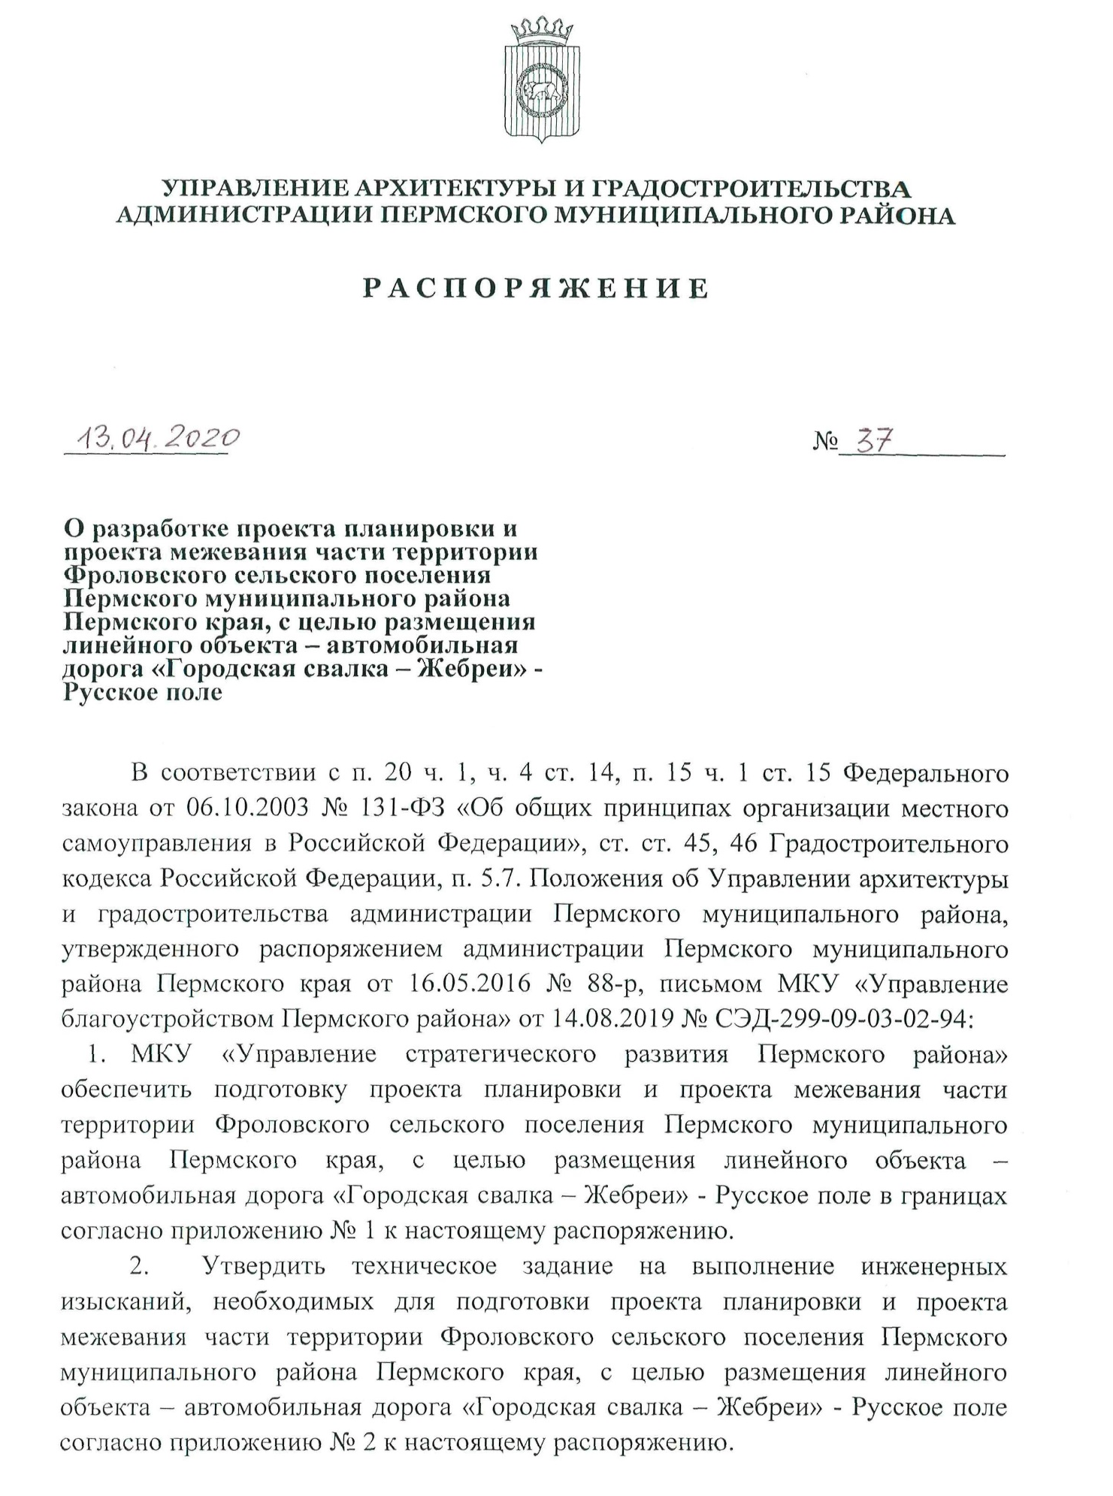

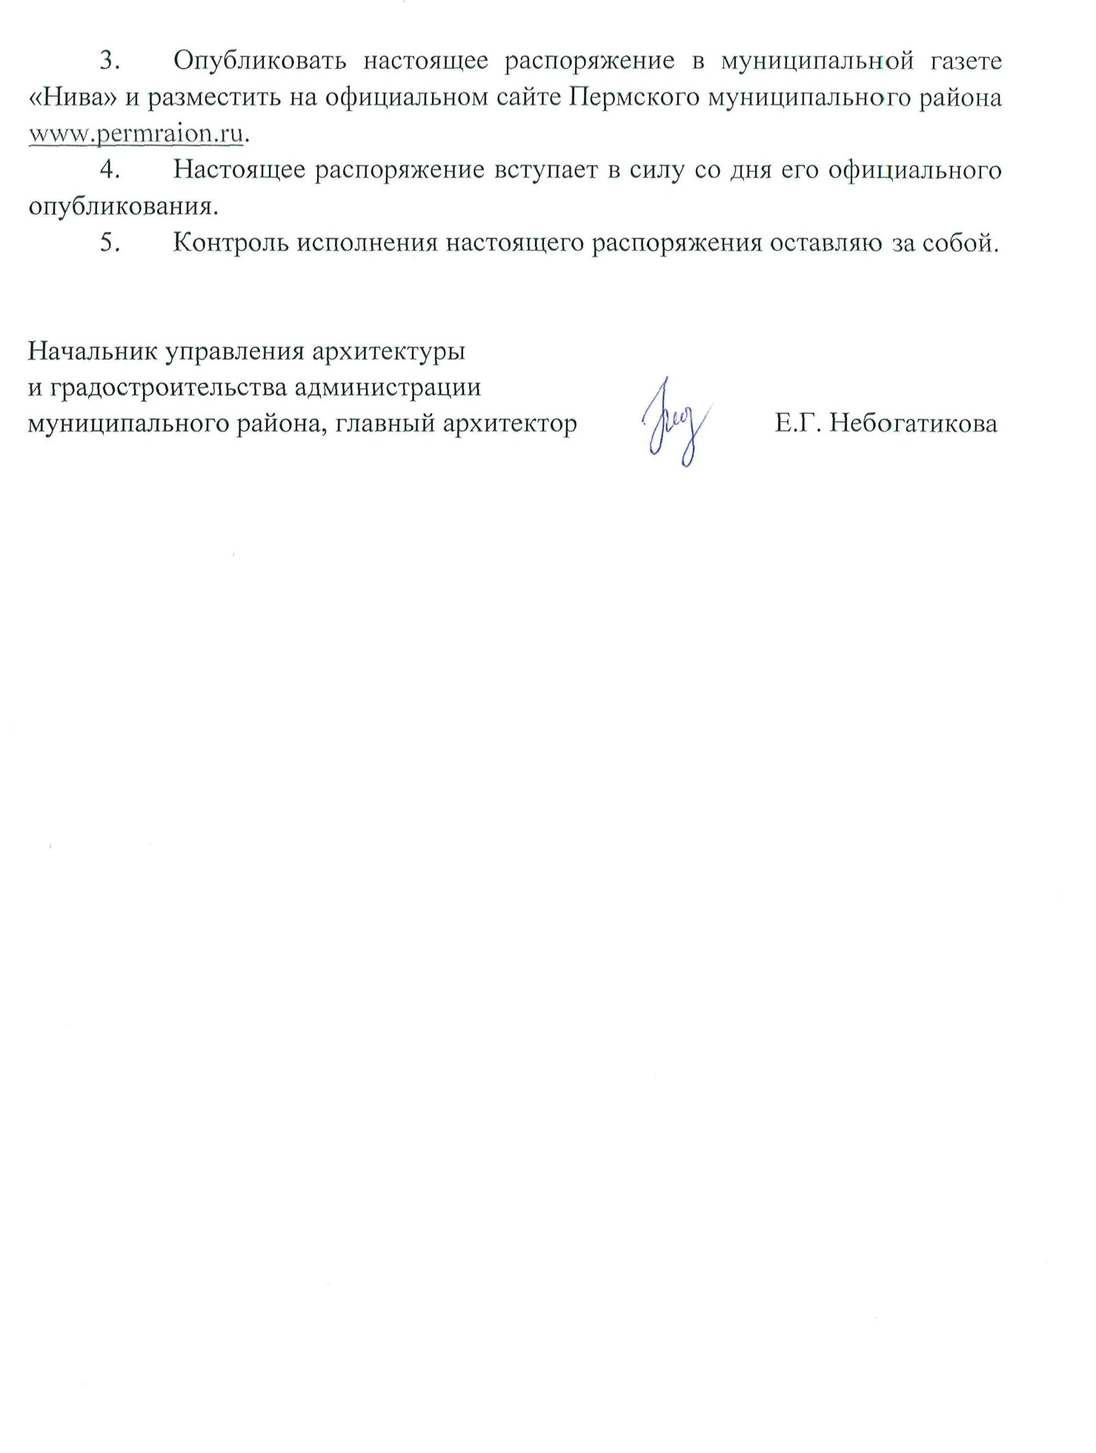

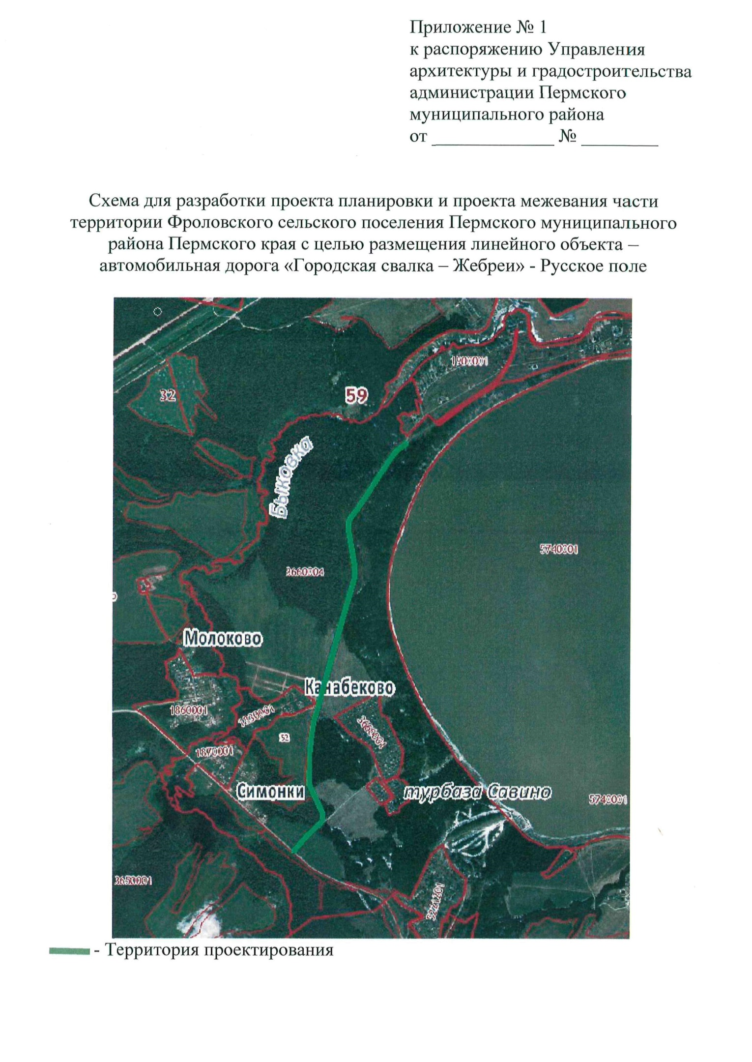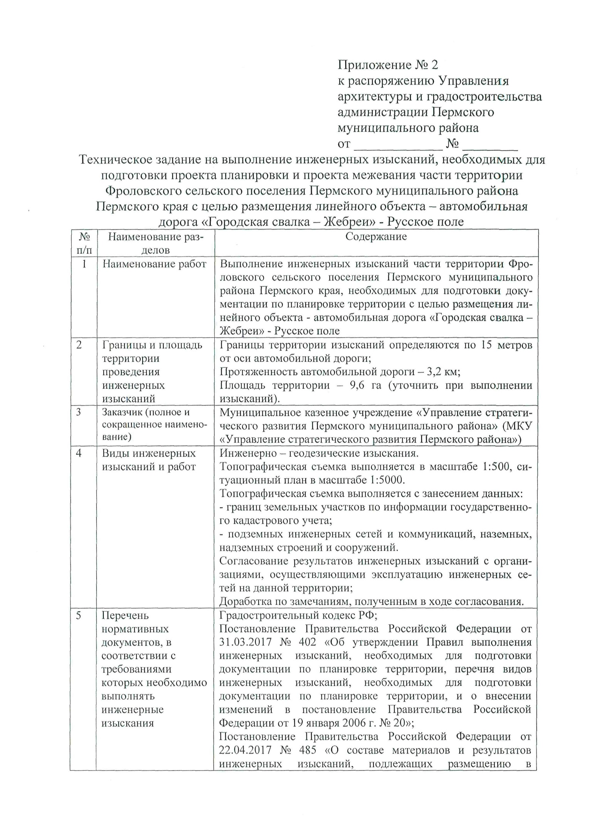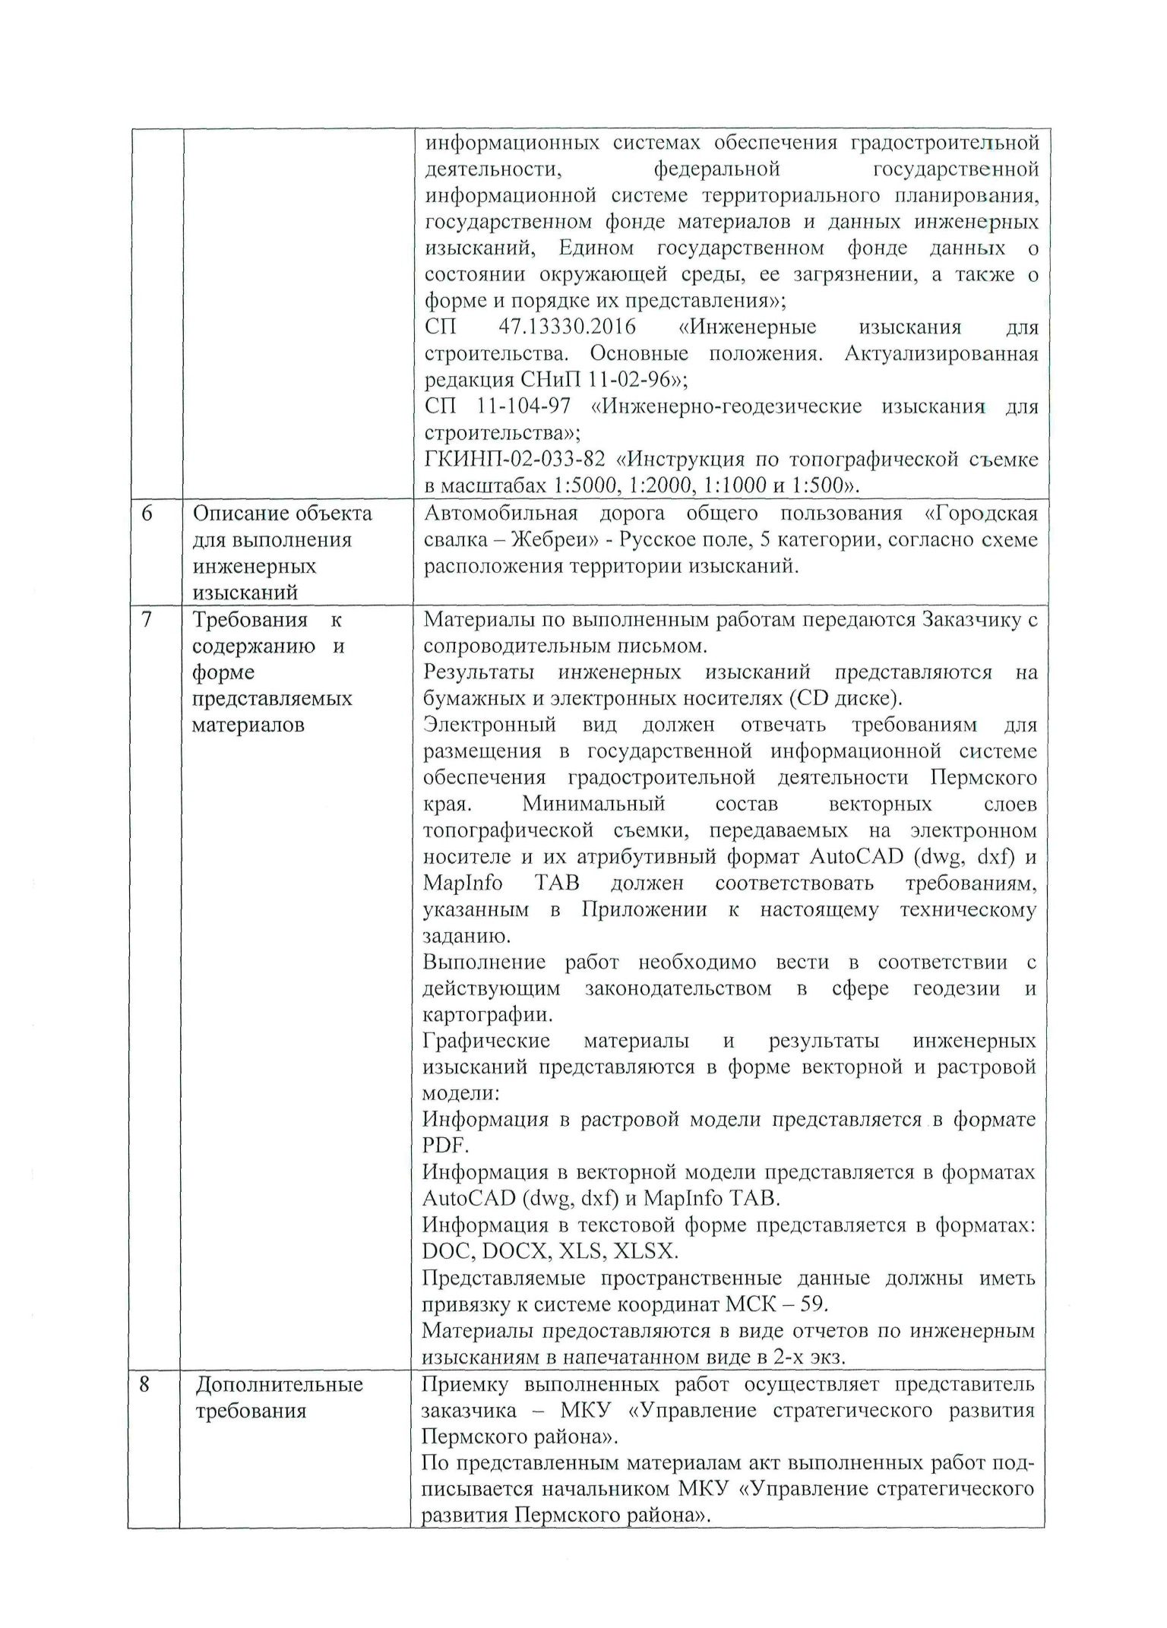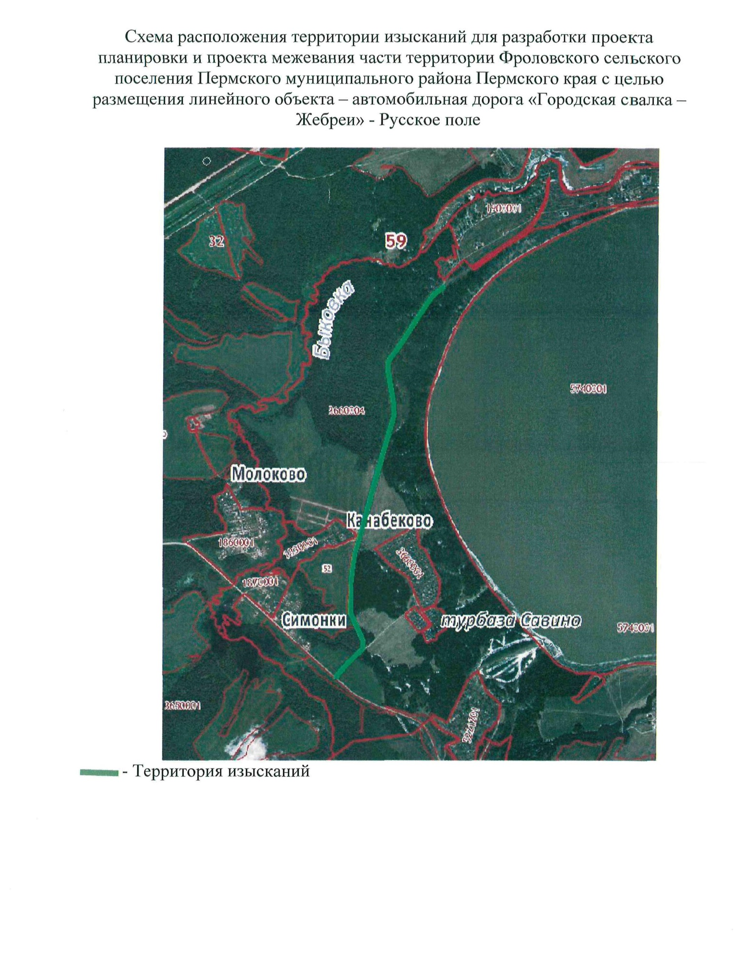

2.2.Техническое задание

Приложение № 2
к документации об аукционе в электронной форме

ТЕХНИЧЕСКОЕ ЗАДАНИЕ
на подготовку проекта планировки и проекта межевания части территории Фроловского сельского поселения Пермского муниципального района Пермского края, с целью размещения линейного объекта – автомобильная дорога «Городская свалка – Жебреи» - Русское поле

№ п/п | Наименование разделов | Содержание
1 | Наименование | Подготовка проекта планировки и проекта межевания части территории Фроловского сельского поселения Пермского муниципального района Пермского края, с целью размещения линейного объекта – автомобильная дорога «Городская свалка – Жебреи» - Русское поле
2 | Основания для проектирования | - ст.8, ст.41, ст.42, ст.43, ст.45, ст. 46, ст.57 Градостроительного кодекса Российской Федерации от 29.12.2004 № 190-ФЗ;  - распоряжение управления архитектуры и градостроительства администрации Пермского муниципального района от 13.04.2020 № 37 «О разработке проекта планировки и проекта межеваниячасти территории Фроловского сельского поселения Пермского муниципального района Пермского края, с целью размещения линейного объекта – автомобильная дорога «Городская свалка – Жебреи» - Русское поле;  - настоящее техническое задание.
3 | Цель разработки документации территориального планирования | Подготовка документации по планировке территории осуществляется в целях обеспечения устойчивого развития территорий, в том числе выделения элементов планировочной структуры, установления границ земельных участков, установления границ зон планируемого размещения объектов капитального строительства.
4 | Заказчик (полное и сокращенное наименование) | Муниципальное казенное учреждение «Управление стратегического развития Пермского муниципального района» (МКУ «Управление стратегического развития Пермского района»)
5 | Сроки выполнения работ | - Первый этап исполнения контракта – подготовка проекта планировки и проекта межевания и передача указанного проекта Заказчику в соответствии с условиями контракта. Срок выполнения работ Подрядчиком в рамках первого этапа исполнения контракта – не более 45 календарных дней со дня заключения контракта. Результат выполнения первого этапа работ – принятые Заказчиком проект планировки и проект межевания.  Второй этап исполнения контракта – сопровождение процесса согласования и проведения публичных слушаний по проекту документации по планировке территории. Общий срок выполнения работ Подрядчиком в рамках второго этапа исполнения контракта – не более 110 календарных дней с момента размещения Заказчиком проекта документации по планировке территории на официальном сайте Пермского муниципального района в сети «Интернет». Срок внесения исправлений (изменений) в соответствии с замечаниями согласующих органов, направленными в адрес Заказчика и по заключению о результатах публичных слушаний – не более 10 календарных дней с момента передачи Заказчиком Подрядчику таких замечаний. Результат выполнения второго этапа работ - получение Заказчиком доработанного по результатам публичных слушаний проекта документации по планировке территории не позднее чем через пятнадцать дней со дня проведения публичных слушаний.
6 | Нормативно-правовая база для разработки документации территориального планирования | Градостроительный кодекс Российской Федерации;  Земельный кодекс Российской Федерации;  Водный кодекс Российской Федерации;  Лесной кодекс Российской Федерации  Федеральный закон от 13.07.2015 № 218-ФЗ «О государственной регистрации недвижимости»;  Федеральный закон от 08.11.2007 № 257-ФЗ «Об автомобильных дорогах и о дорожной деятельности в Российской Федерации и о внесении изменений в отдельные законодательные акты Российской Федерации»;  Постановление Правительства Российской Федерации от 18.04.2016 № 322 «Об утверждении Положения о представлении в федеральный орган исполнительной власти (его территориальные органы), уполномоченный Правительством Российской Федерации на осуществление государственного кадастрового учета, государственной регистрации прав, ведение Единого государственного реестра недвижимости и предоставление сведений, содержащихся в Едином государственном реестре недвижимости, федеральными органами исполнительной власти, органами государственной власти субъектов Российской Федерации и органами местного самоуправления дополнительных сведений, воспроизводимых на публичных кадастровых картах»;  Приказ Минстроя России от 25.04.2017 № 740/пр «Об установлении случаев подготовки и требований к подготовке, входящей в состав материалов по обоснованию проекта планировки территории схемы вертикальной планировки, инженерной подготовки и инженерной защиты территории»;  Приказ Минстроя России от 25.04.2017 № 739/пр «Об утверждении требований к цифровым топографическим картам и цифровым топографическим планам, используемым при подготовке графической части документации по планировке территории»;  СП 42.13330.2016 «Градостроительство. Планировка и застройка городских и сельских поселений» Актуализированная редакция СНиП 2.07.01-89*;  Постановление Правительства РФ от 12.05.2017 № 564 «Об утверждении положения о составе и содержании проектов планировки территории, предусматривающих размещение одного или нескольких линейных объектов»;  Постановление Правительства Российской Федерации от 02.09.2009 № 717 «О нормах отвода земель для размещения автомобильных дорог и (или) объектов дорожного сервиса»;  СП 34.13330.2012. «Свод правил. Автомобильные дороги. Актуализированная редакция СНиП 2.05.02-85*»;  ГОСТ Р 52398-2005 Классификация автомобильных дорог. Основные параметры и требования;  Решение Земского Собрания Пермского муниципального района Пермского края от 24.09.2015 № 97 «Об утверждении Положения об автомобильных дорогах и дорожной деятельности на территории Пермского муниципального района»;  Постановление администрации Пермского муниципального района от 27.11.2018 № 605 «Об установлении придорожных полос автомобильных дорог общего пользования местного значения Пермского муниципального района»;  Постановление Правительства РФ от 23.10.1993 № 1090 (ред. от 26.03.2020) «О Правилах дорожного движения»  РДС 30-201-98 «Инструкция о порядке проектирования и установления красных линий в городах и других поселениях Российской Федерации»;  ГОСТ Р 52766-2007 «Дороги автомобильные общего пользования. Элементы обустройства. Общие требования»;  ГОСТ Р 52399-2005 «Геометрические элементы автомобильных дорог»;  ОСТ 218.1.002-2003 «Автобусные остановки на автомобильных дорогах. Общие технические требования»;  Другие нормативно-правовые акты, регулирующие водоохранные, санитарные, противопожарные и другие нормы, а также нормативно - правовые акты Пермского края и Пермского муниципального района в области градостроительной деятельности.
7 | Исходные данные | Документы, передаваемые Заказчиком Разработчику в электронном виде:  Схема территориального планирования Пермского муниципального района, утвержденная решением Земского Собрания Пермского муниципального района Пермского края от 17.12.2010 № 134 (в ред. от 25.12.2014 № 34; от 28.09.2017 № 251);  Генеральный план Фроловского сельского поселения, утвержденный решением Совета депутатов Фроловского сельского поселения от 30.05.2013 № 296 (в ред. Решения ЗС от 26.02.2015 № 51, от 27.10.201 № 170, от 29.03.2018 № 300);  Правила землепользования и застройки Фроловского сельского поселения, утвержденные решением Земского Собрания Пермского муниципального района Пермского края от 30.05.2019 № 399;  Проект планировки и проект межевания части территории Фроловского сельского поселения Пермского муниципального района Пермского края, с целью размещения линейного объекта – автомобильная дорога Городская свалка - Жебреи, утвержденный постановлением администрации Пермского муниципального района от 27.11.2019 № 839;  Проект планировки и проект межевания территории северо-восточнее д. Канабеково Фроловского сельского поселения Пермского муниципального района Пермского края, с целью организации СНТ «АРИ», утвержденный постановлением администрации Пермского муниципального района от 24.05.2018 № 236;  Проект планировки территории хутора Русское поле Фроловского сельского поселения Пермского района Пермского края, утвержденный постановлением администрации Фроловского сельского поселения от 22.01.2014 № 22;  Технический отчет по инженерно-геодезическим изысканиям автомобильной дороги «Городская свалка – Жебреи» - Русское поле.
8 | Границы и площадь объекта проектирования | Пермский край, Пермский район, Двуреченское и Фроловское сельские поселения  Площадь территории проектирования – 9,6га (уточнить при выполнении работ);  Протяженность автомобильной дороги – 3,2 км.(уточнить при проектировании)
9 | Виды и состав работ | Подготовка документации по планировке территории выполняется на цифровом топографическом плане или плановой основе, доступной для осуществления планировочных мероприятий.  Состав и содержание проекта планировки территории должны соответствовать требованиям ст. 43 Градостроительного кодекса РФ, Федеральному закону от 13.07.2015 № 218-ФЗ «О государственной регистрации недвижимости», а также Постановлению Правительства РФ от 12.05.2017 № 564 «Об утверждении положения о составе и содержании проектов планировки территории, предусматривающих размещение одного или нескольких линейных объектов» и другим нормативно правовым документам в области градостроительной деятельности.  Наименование разделов текстовых частей, а также наименования схем и чертежей должно полностью соответствовать Постановлению Правительства РФ от 12.05.2017 № 564 и ст. 43 Градостроительного кодекса РФ.
10 | Требования к содержанию и форме представляемых материалов заказчику | Материалы по выполненным работам передаются Заказчику с сопроводительным письмом.  Для проверки на соответствие законодательству и градостроительным нормативам и подготовки заключения на публичные слушания проект планировки и проект межевания территории представляются в МКУ «Управление стратегического развития Пермского района» в 2-х экз. на бумажном носителе и 1-м экз. на электронном носителе (СD диск). Электронный вид должен отвечать требованиям для размещения в государственной информационной системе обеспечения градостроительной деятельности Пермского края.  Выполнение работ необходимо вести в соответствии с действующим законодательством в сфере геодезии и картографии.  Представляемые пространственные данные должны иметь привязку к системе координат МСК – 59.После утверждения проект планировки и проект межевания территории передаются Заказчику в 3-х экз. на бумажном носителе, в 1-м экз. на электронном носителе (СD диск). Электронная версия документации на диске должна быть аналогична по составу и содержанию бумажному носителю и выполнена в форматах *tab, *wor, *pdf и *doc. Графические материалы передаются в масштабе: 1:500-1:10000 в системе МСК-59. (Схемы могут объединяться или быть выполнены на нескольких чертежах, при условии их информативности и читаемости).
11 | Порядок согласования, обсуждения, экспертизы и утверждения проекта планировки | Заказчик:  -обеспечивает организацию работ по согласованию и утверждению.  Подрядчик:  - осуществляет устранение замечаний заказчика, согласовывающих органов и организаций;  - готовит демонстрационные материалы для оформления экспозиции по теме публичных слушаний;  - принимает участие в проведении публичных слушаний и доработке проектной документации по их итогам.
2.3. Ситуационный план

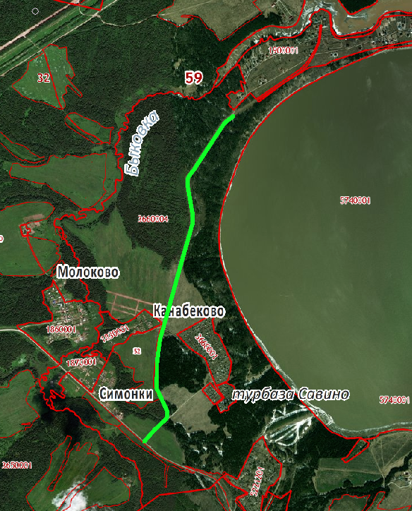

- территория проектирования

2.4. Письмо № ИС-267 от 28.07.2020. МКУ «Управление стратегического развития Пермского муниципального района».
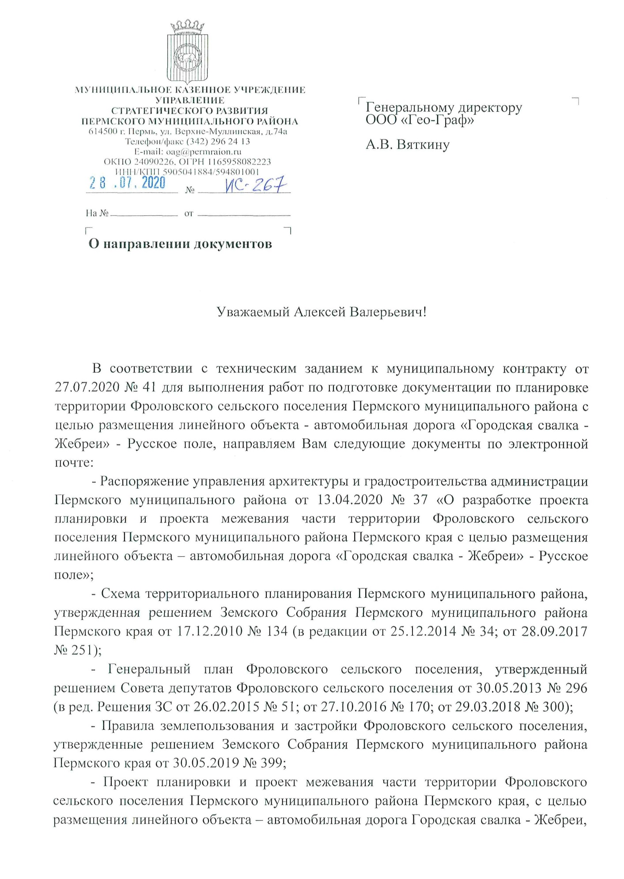
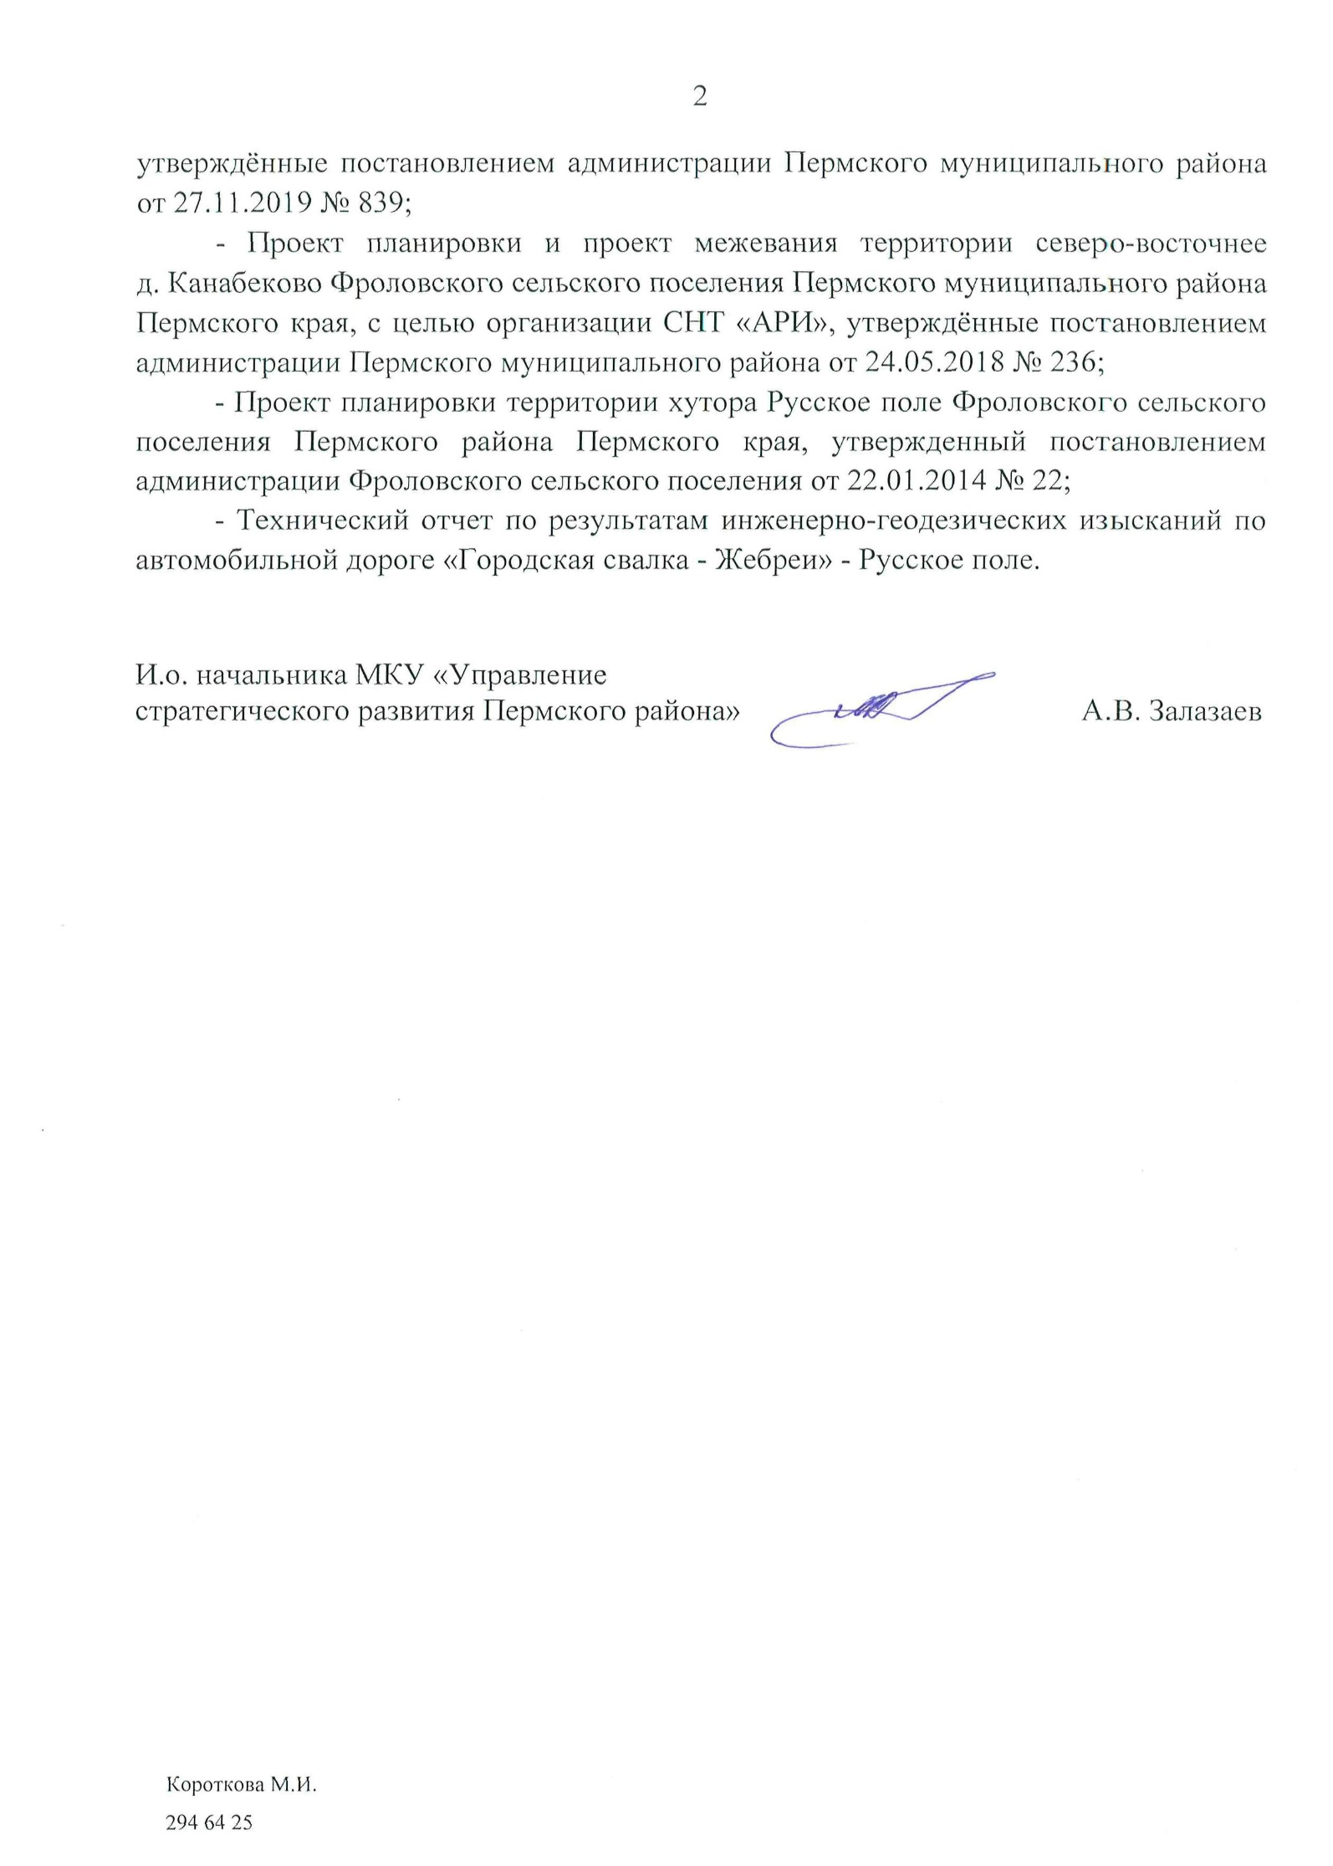
2.5. Письмо№ 49-01-12-исх-507 от 23.07.2020г. Государственная ветеринарная инспекция Пермского края.

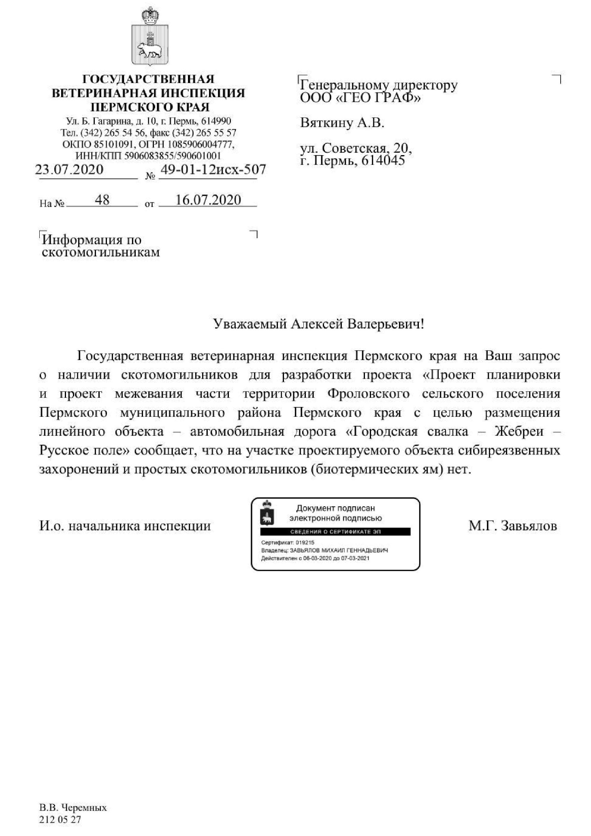
2.6. Письмо№ 55-01-18.2-1261 от 12.08.2020г. Государственная инспекция по охране объектов культурного наследия Пермского края.
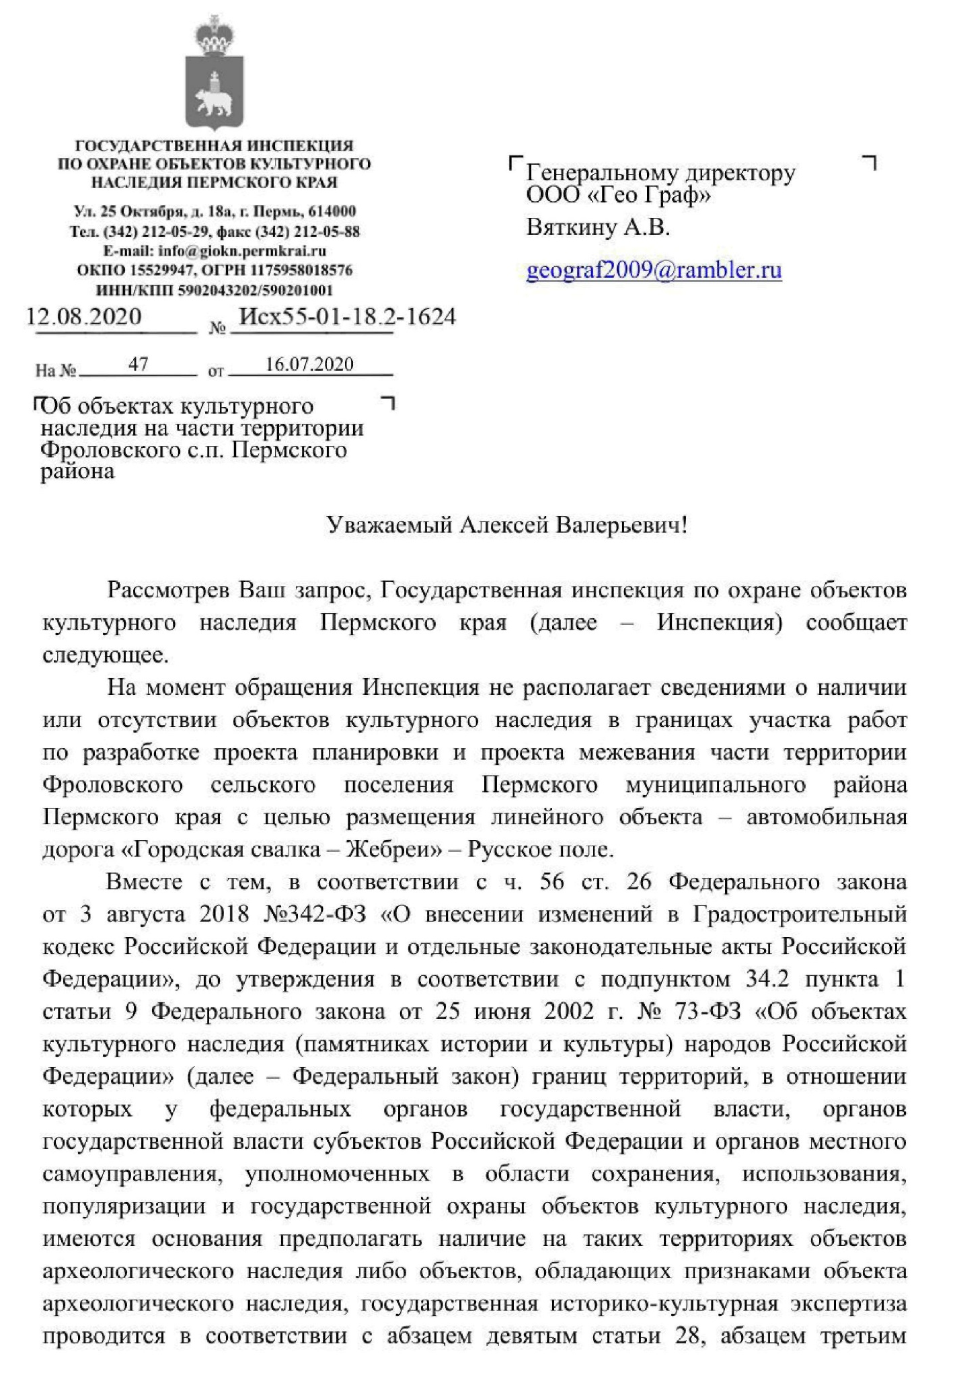

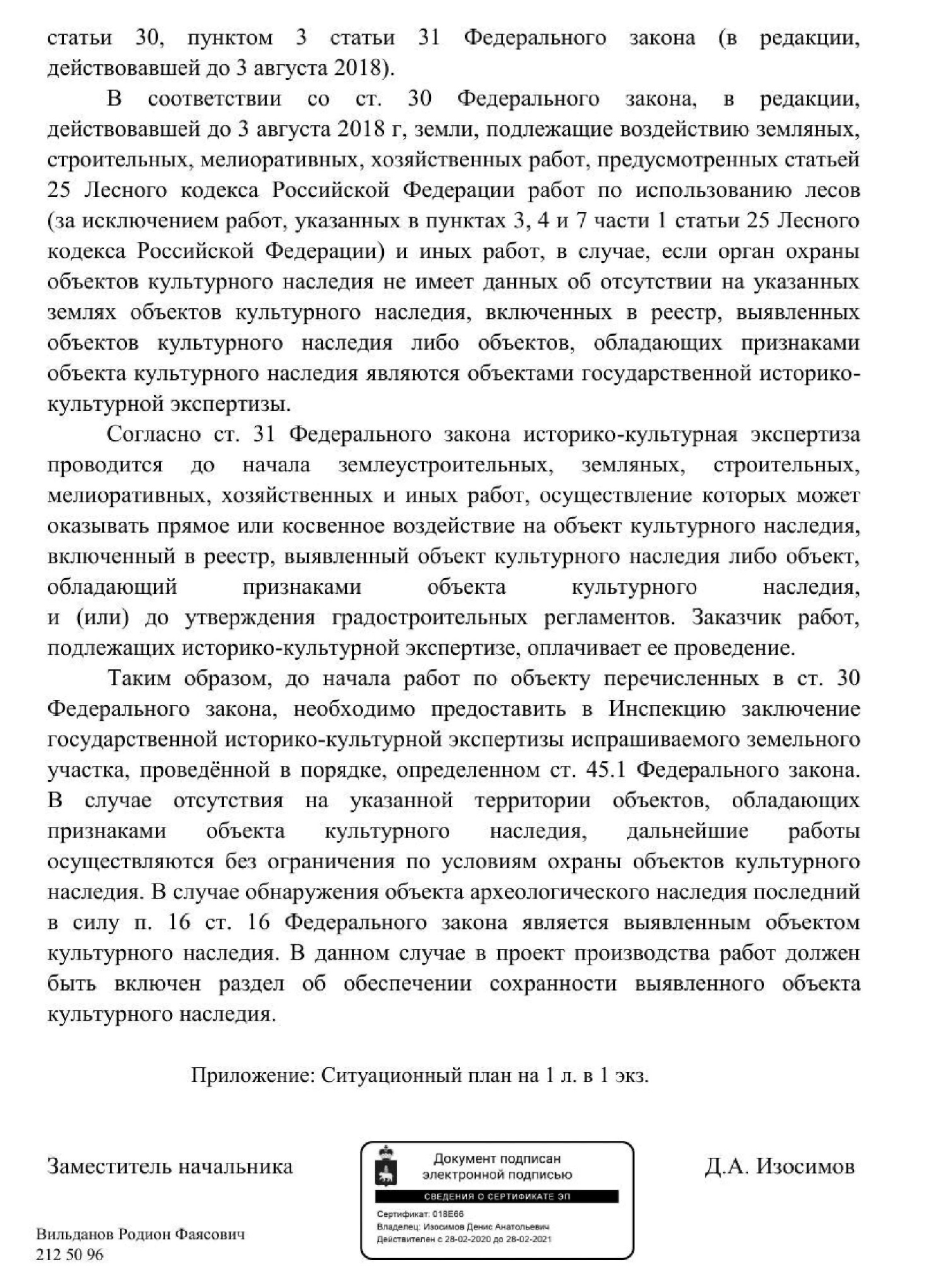
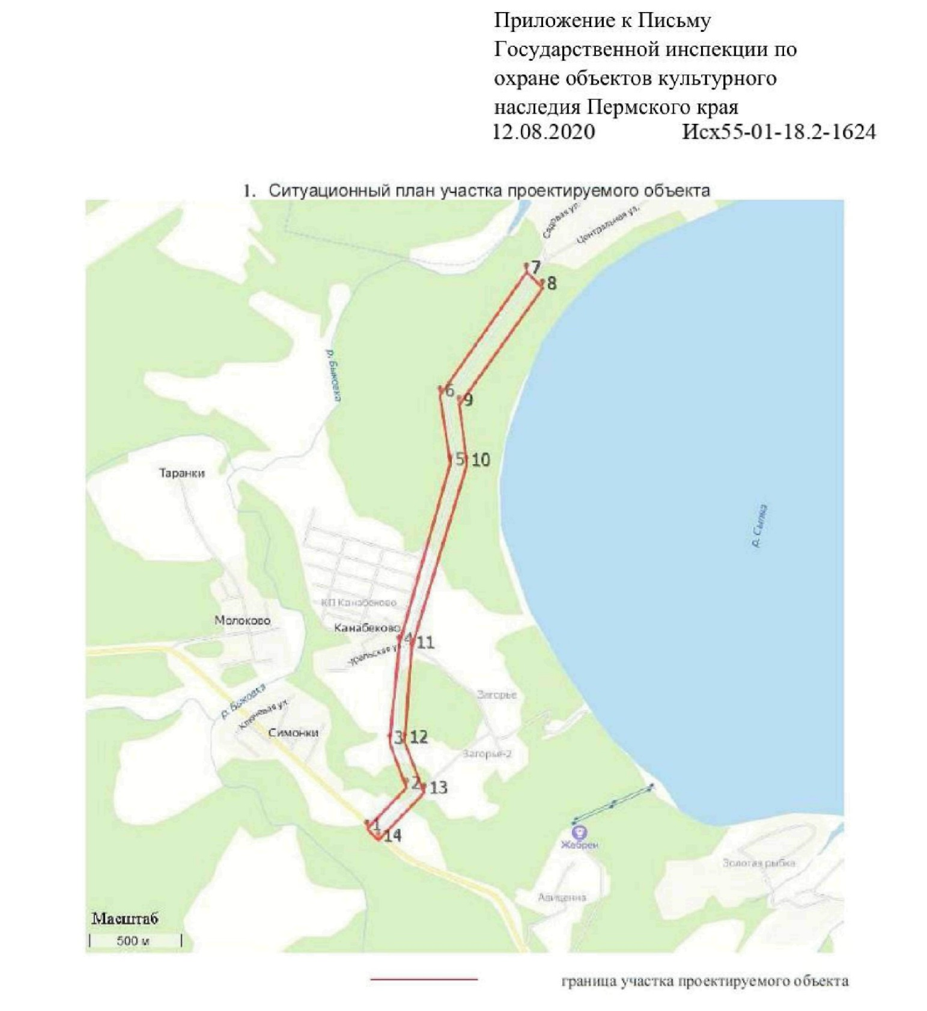
2.7. Письмо№ ПК-ПФО-11-00-36/1757 от 11.08.2020г. Департамента по недропользованию по Приволжскому федеральному округу (Приволжскнедра)
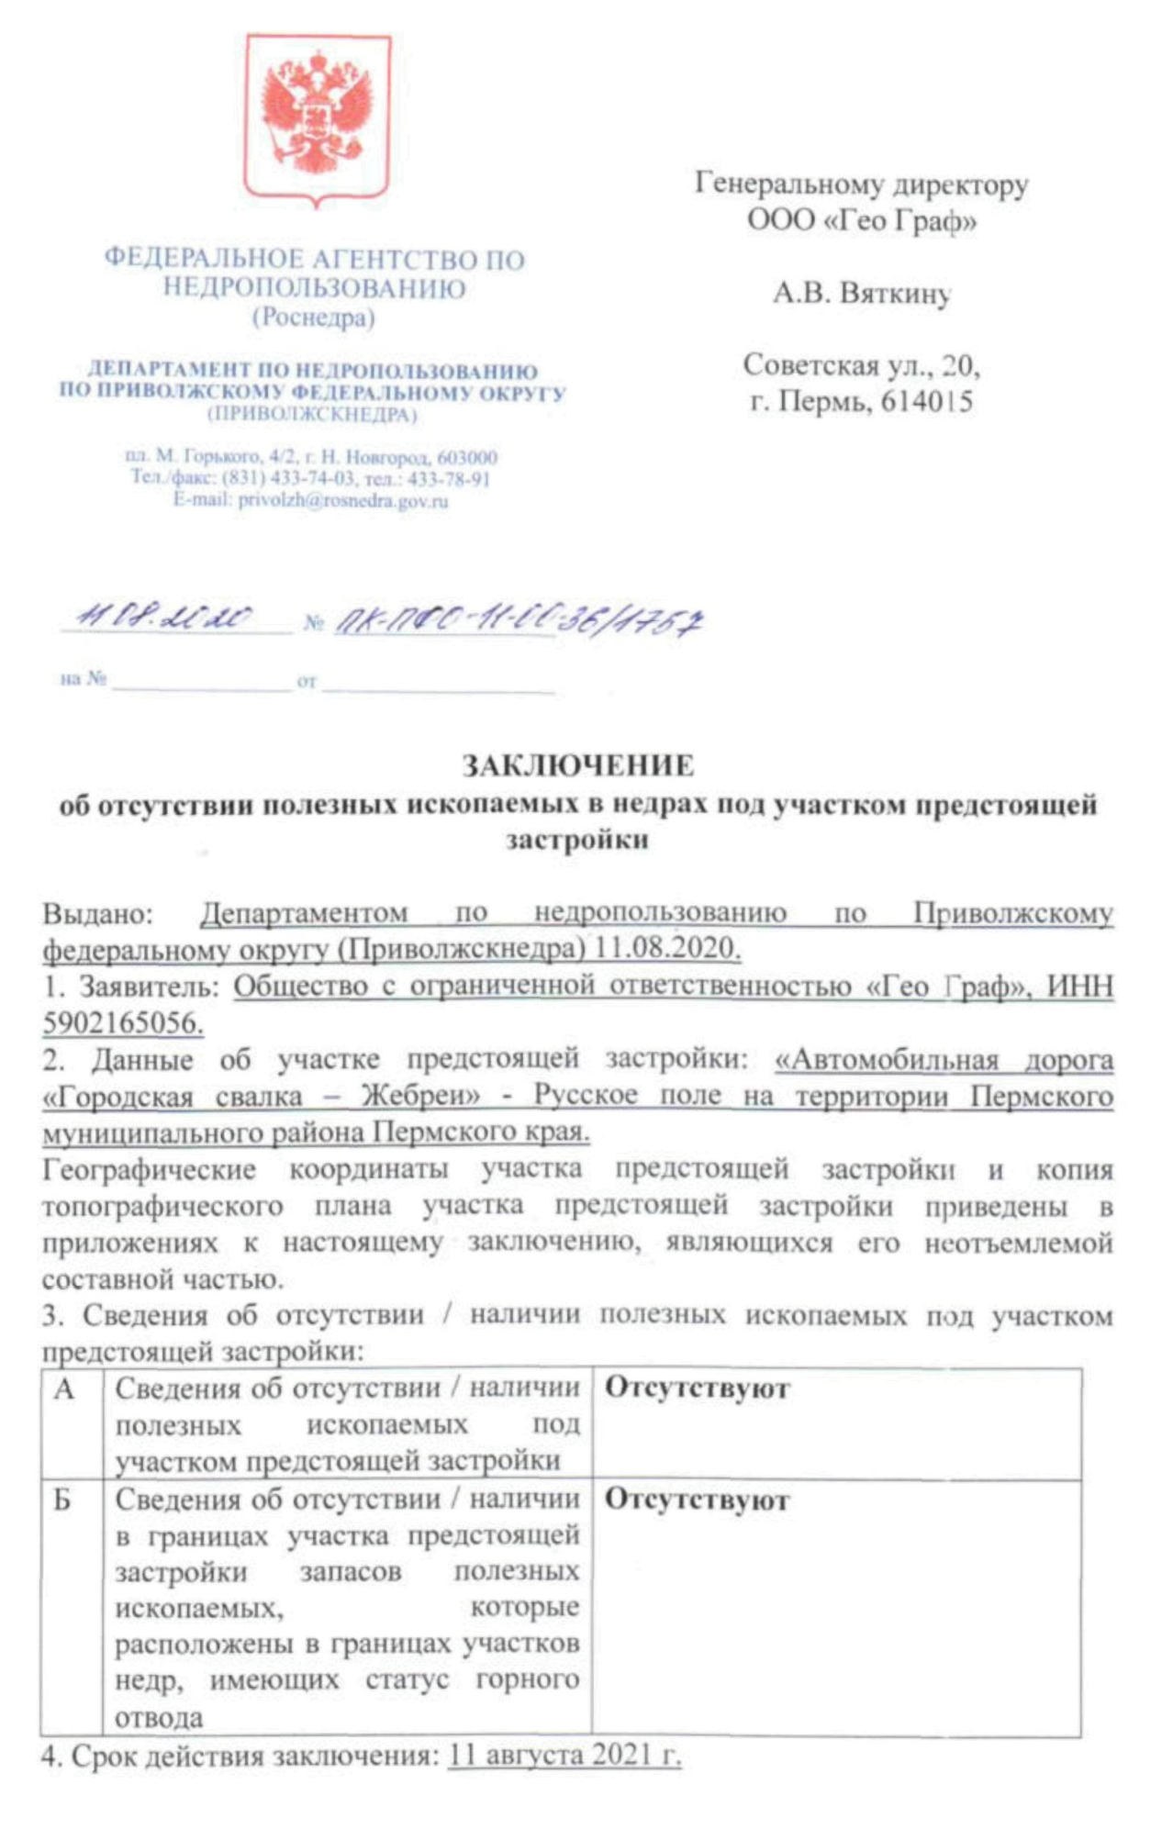
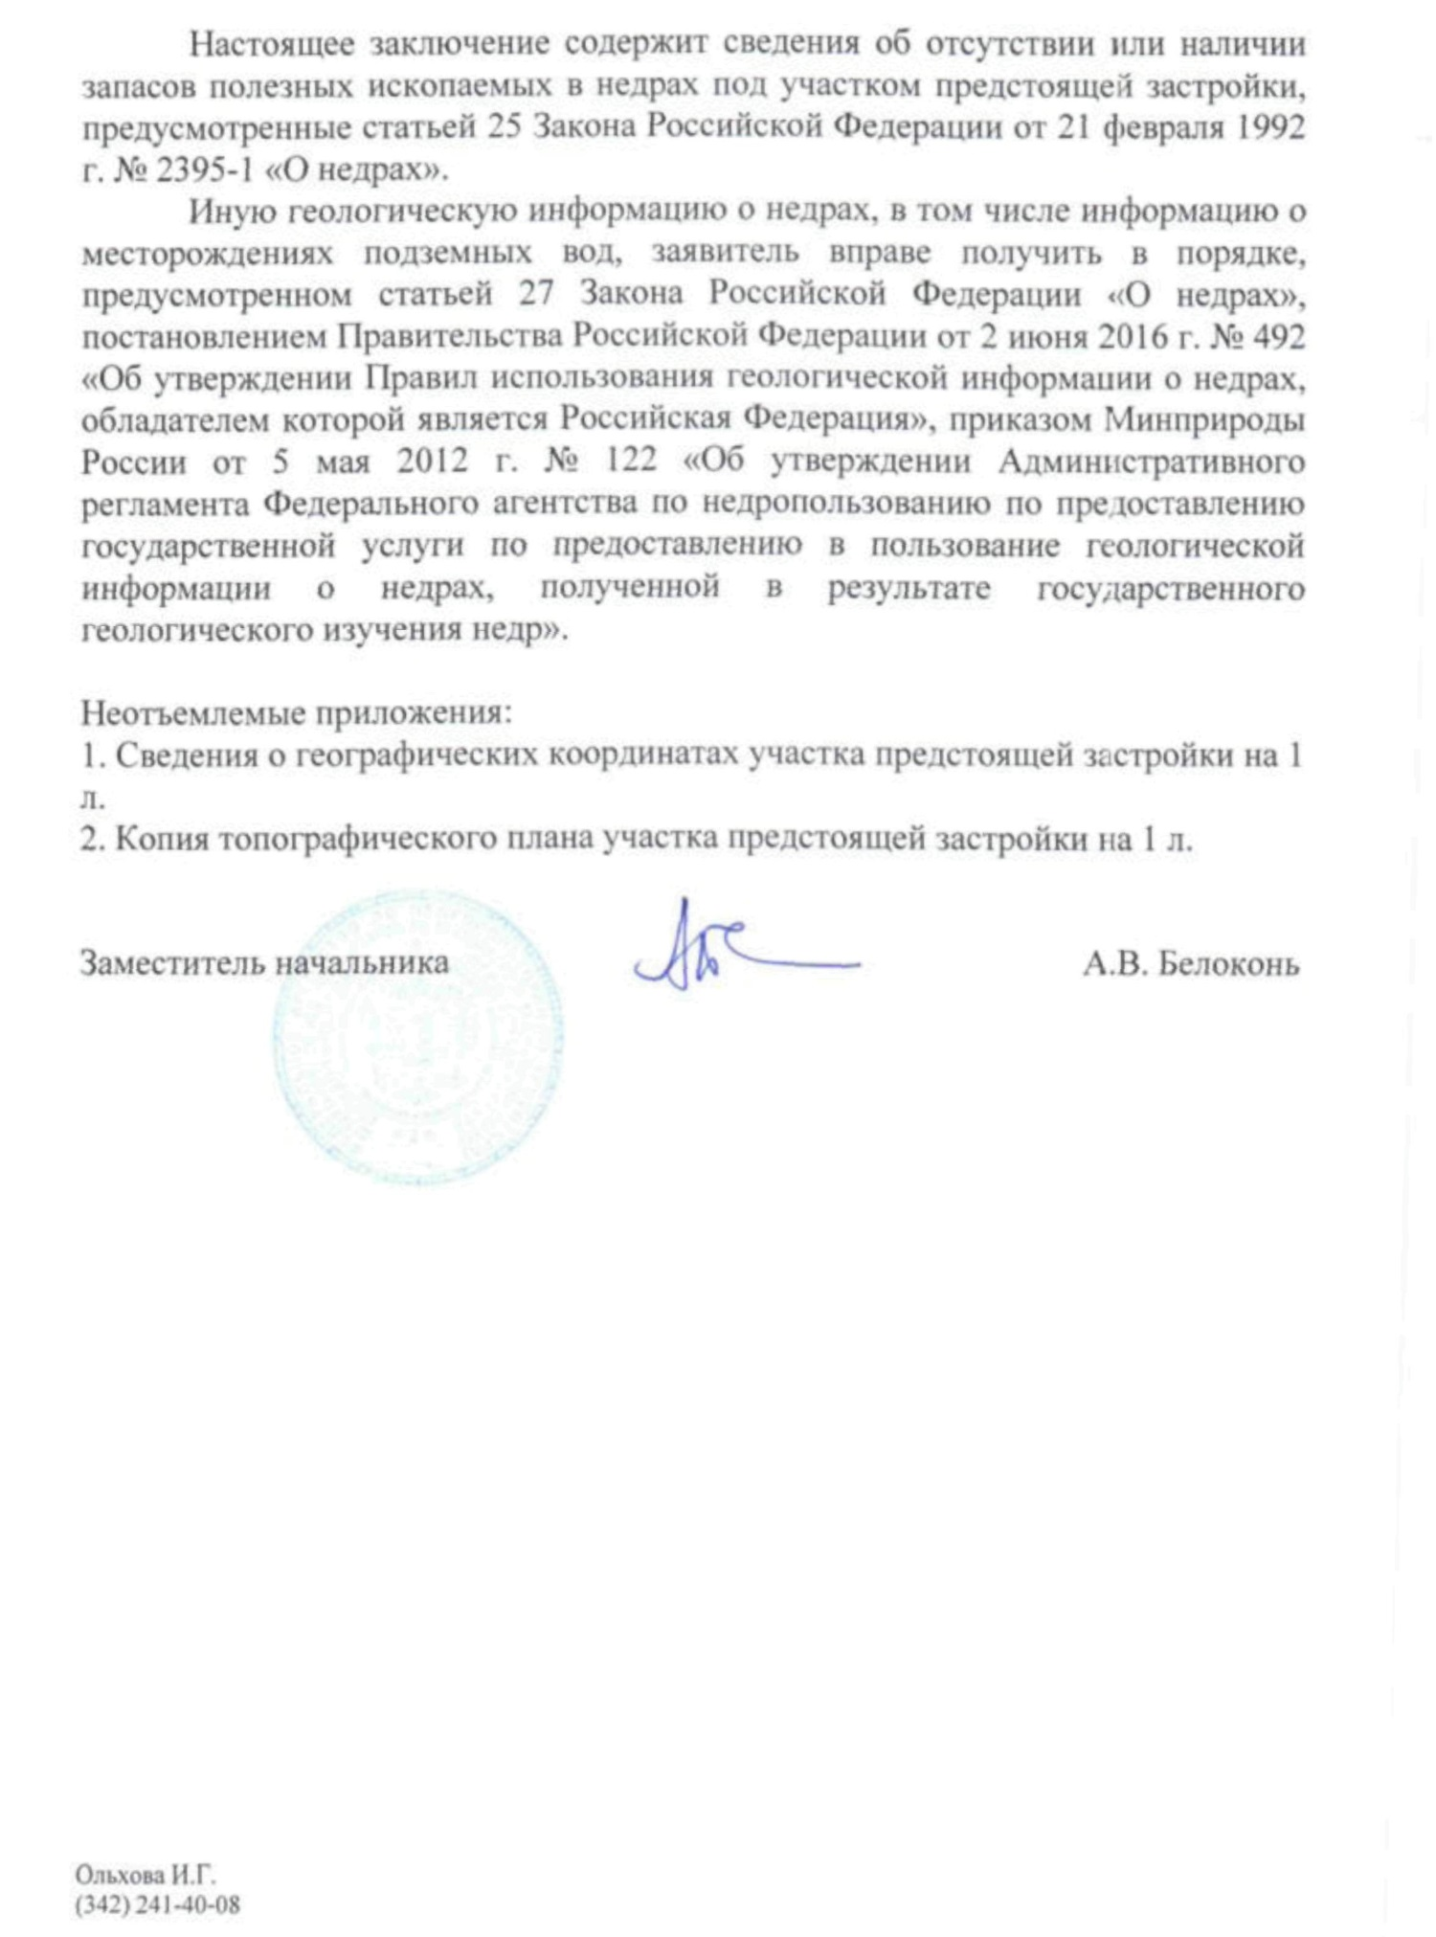

2.8. Свидетельство о допуске к определенному виду или видам работ, которые оказывают влияние на безопасность объектов капитального строительства №01-И-№1201-3 от 14 мая 2012 г.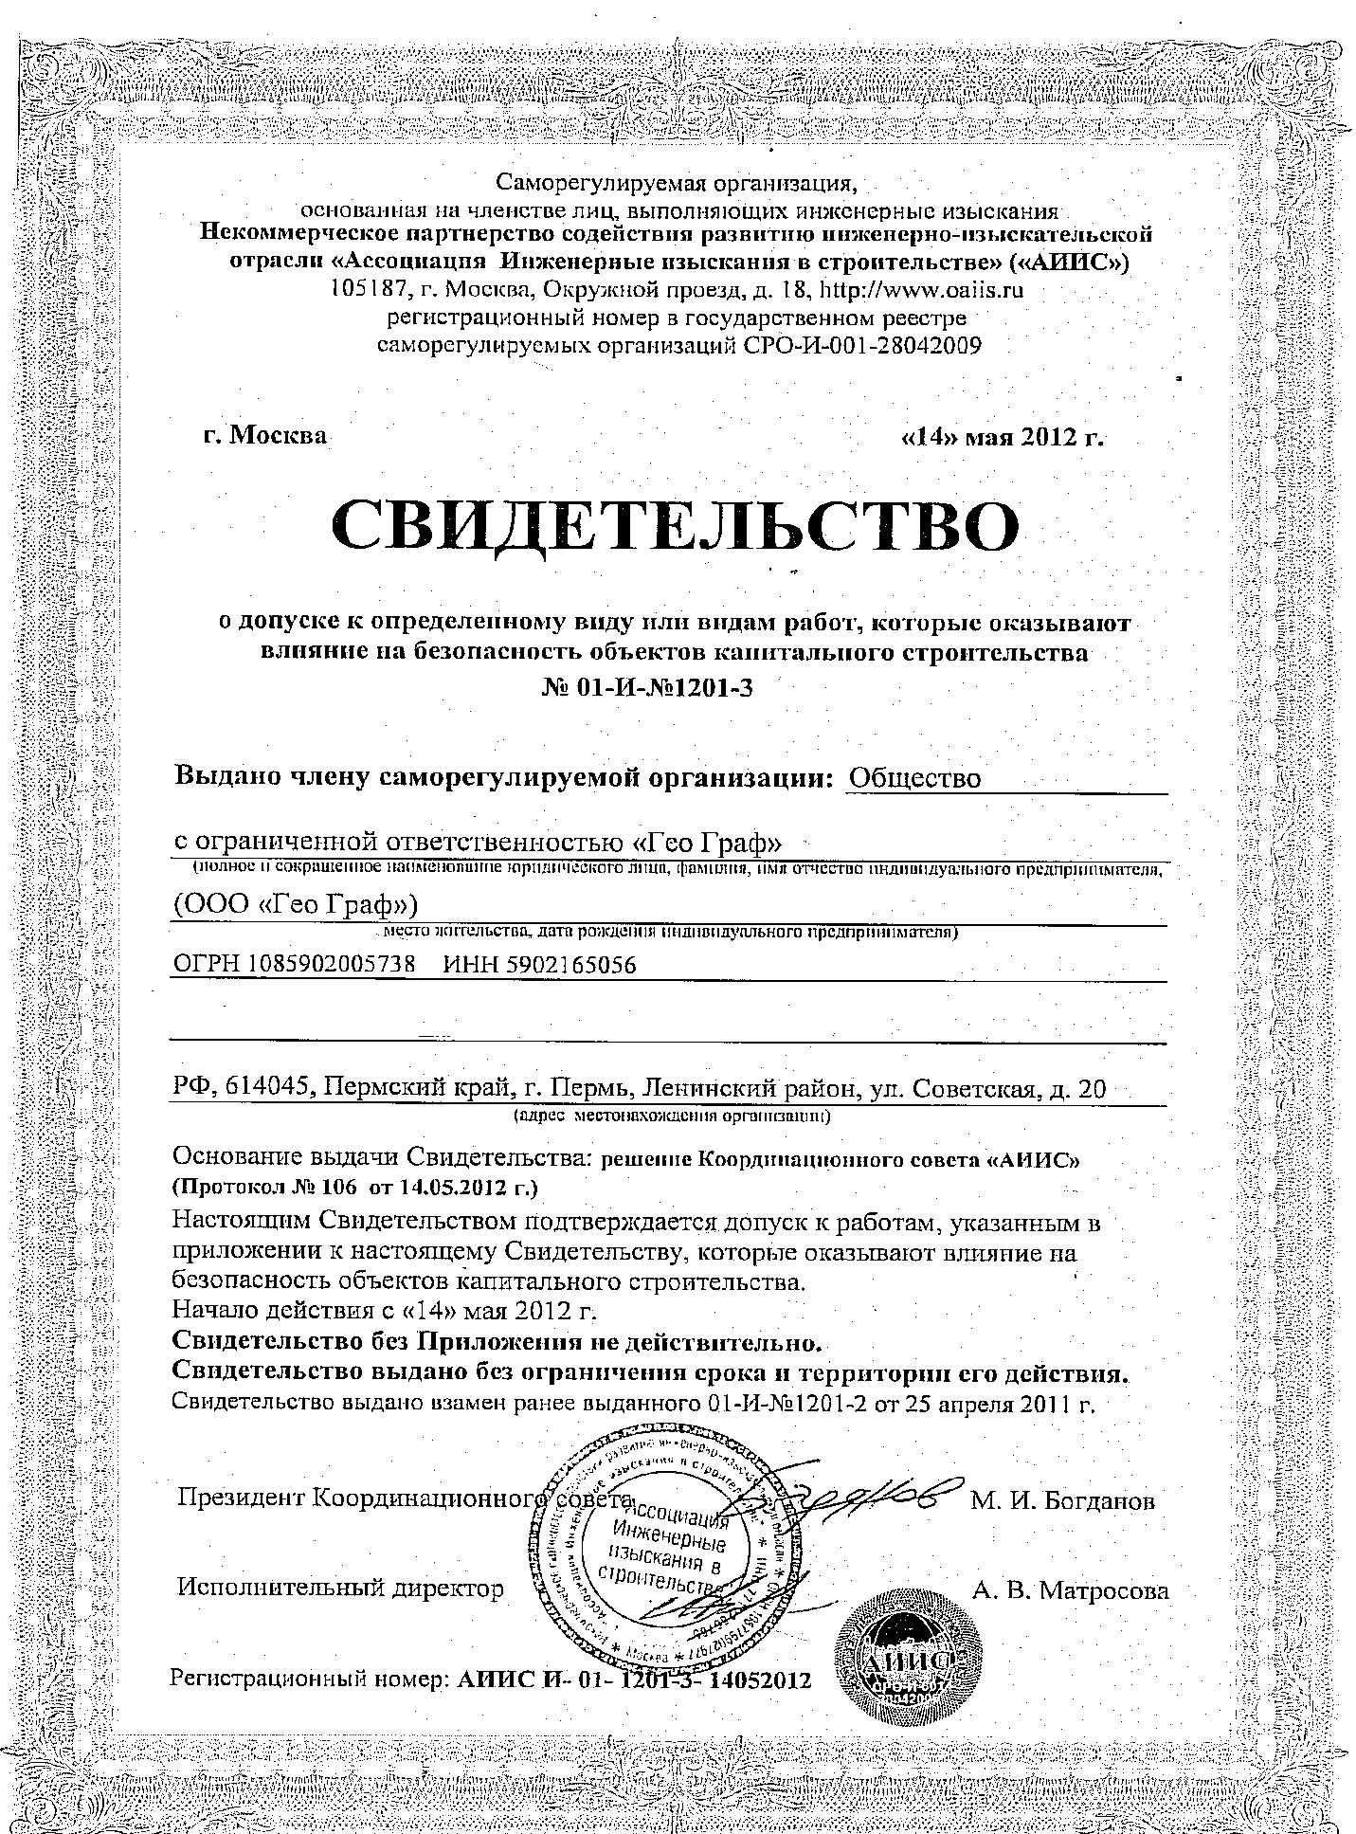
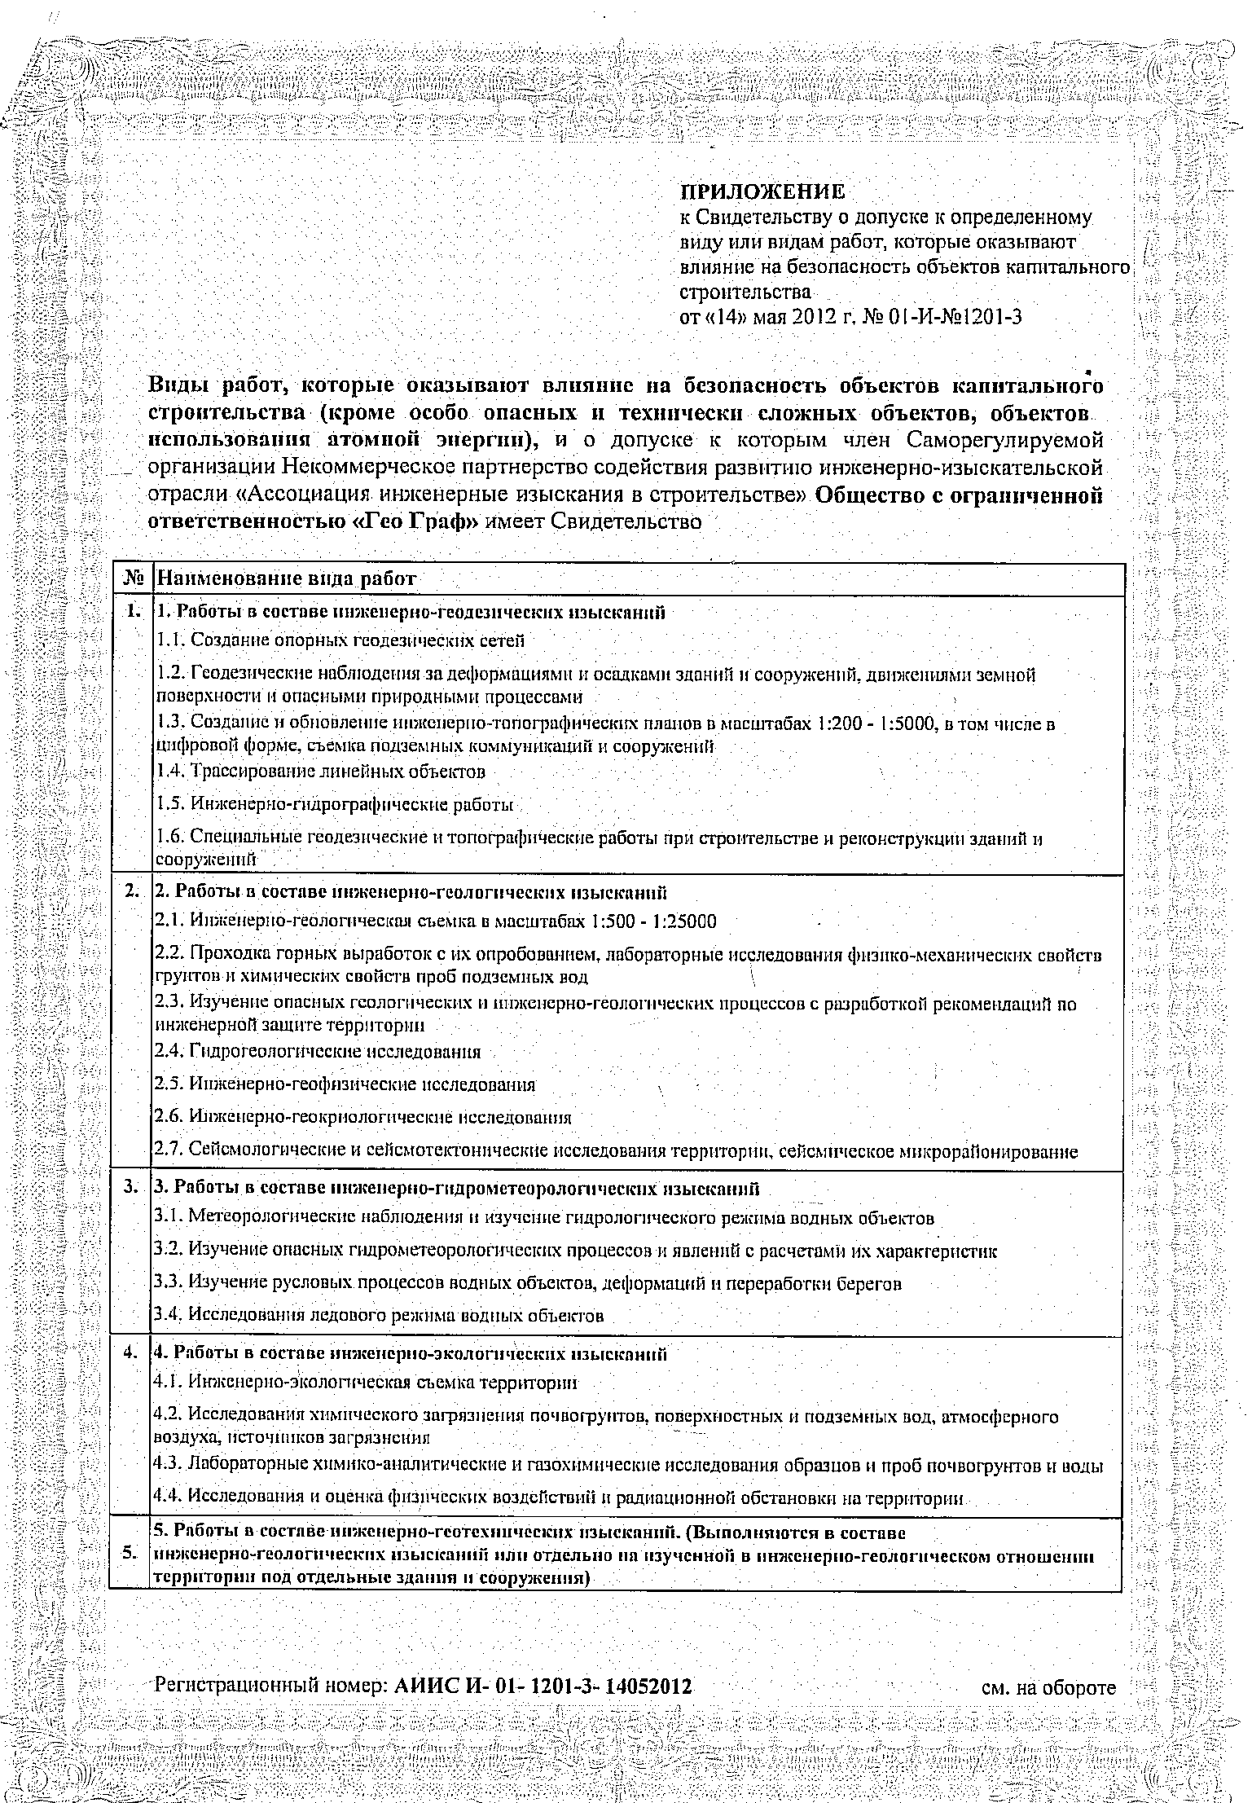
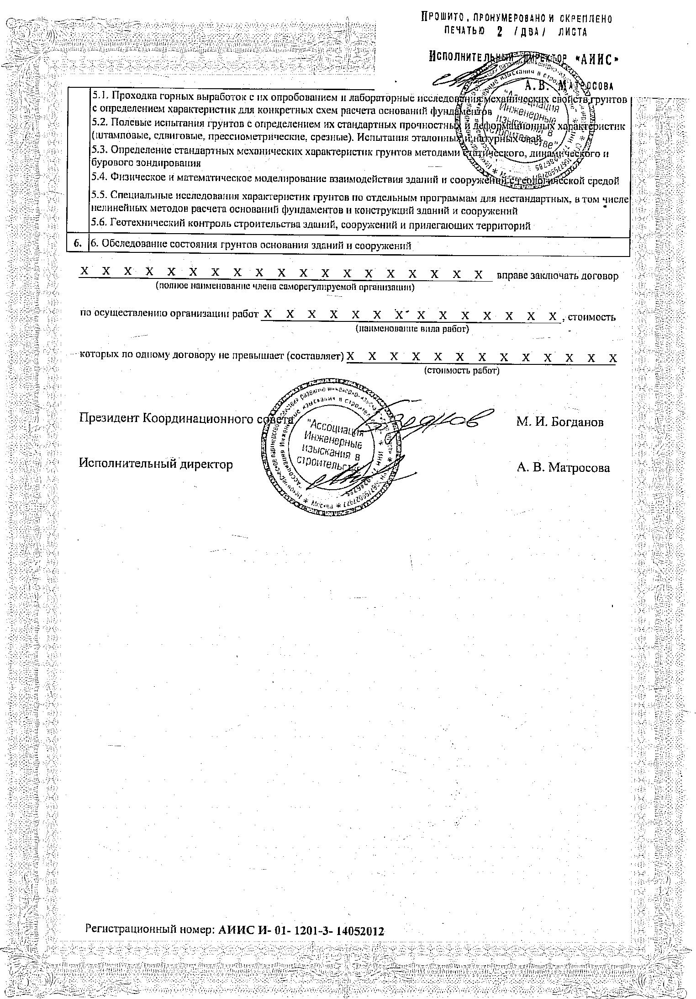
2.9. Свидетельство о допуске к определенному виду или видам работ, которые оказывают влияние на безопасность объектов капитального строительства №01-И-№2124-1 от 25 февраля 2015 г.

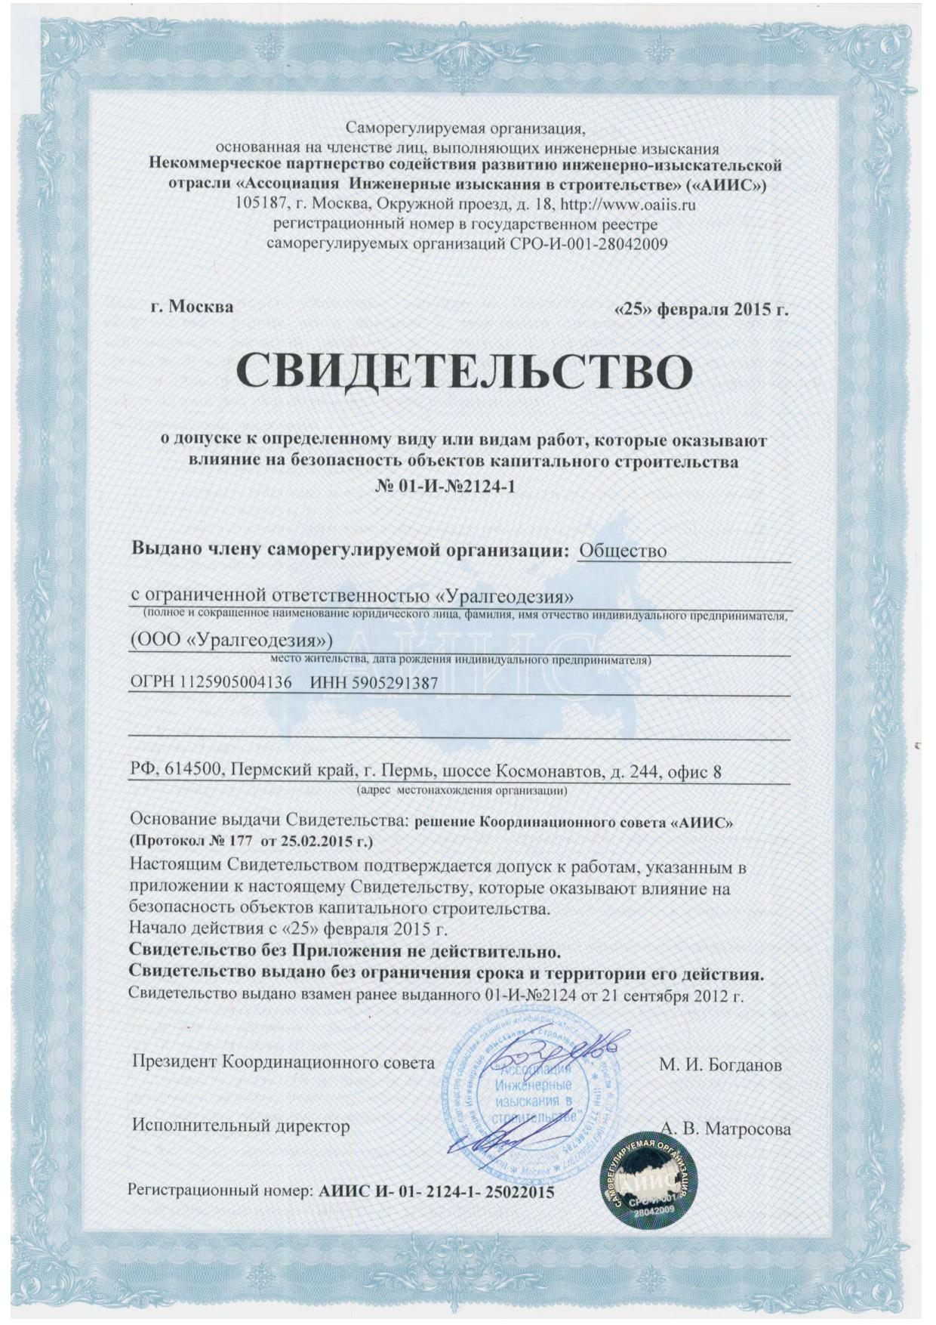

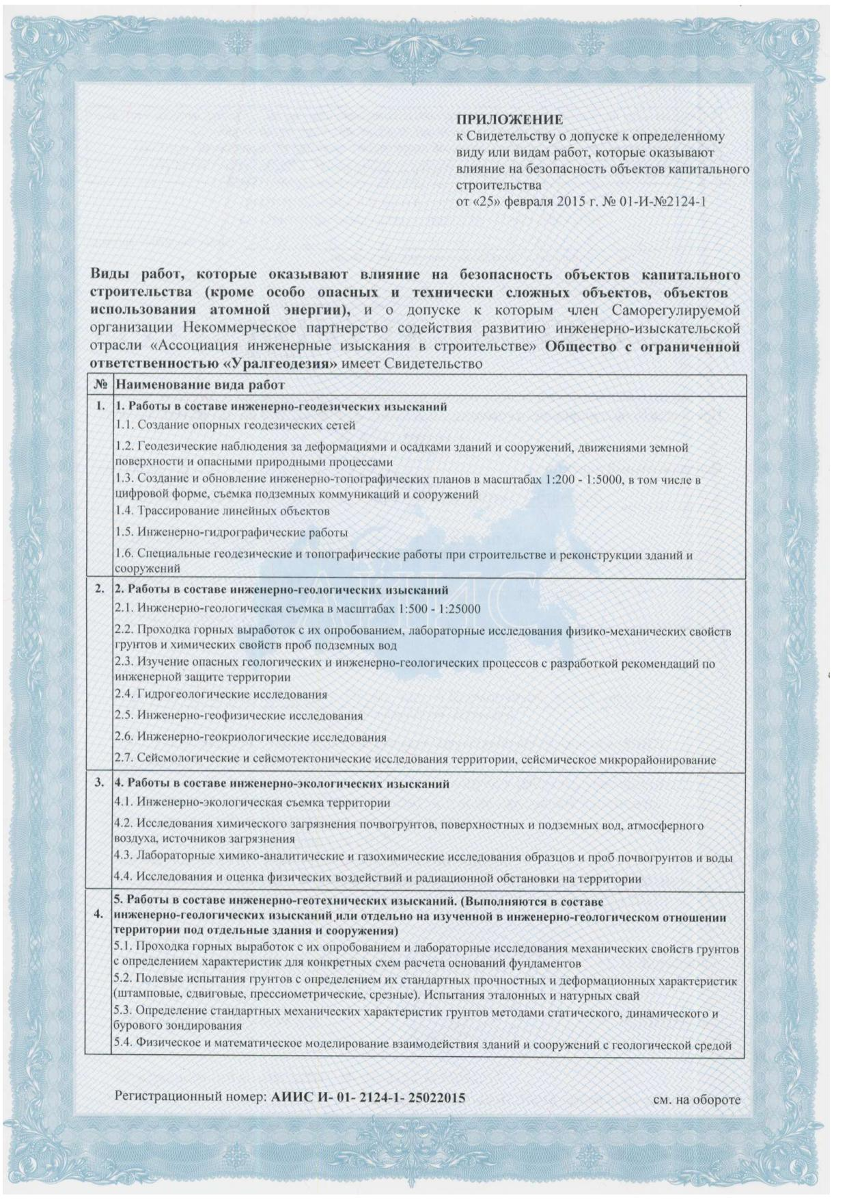

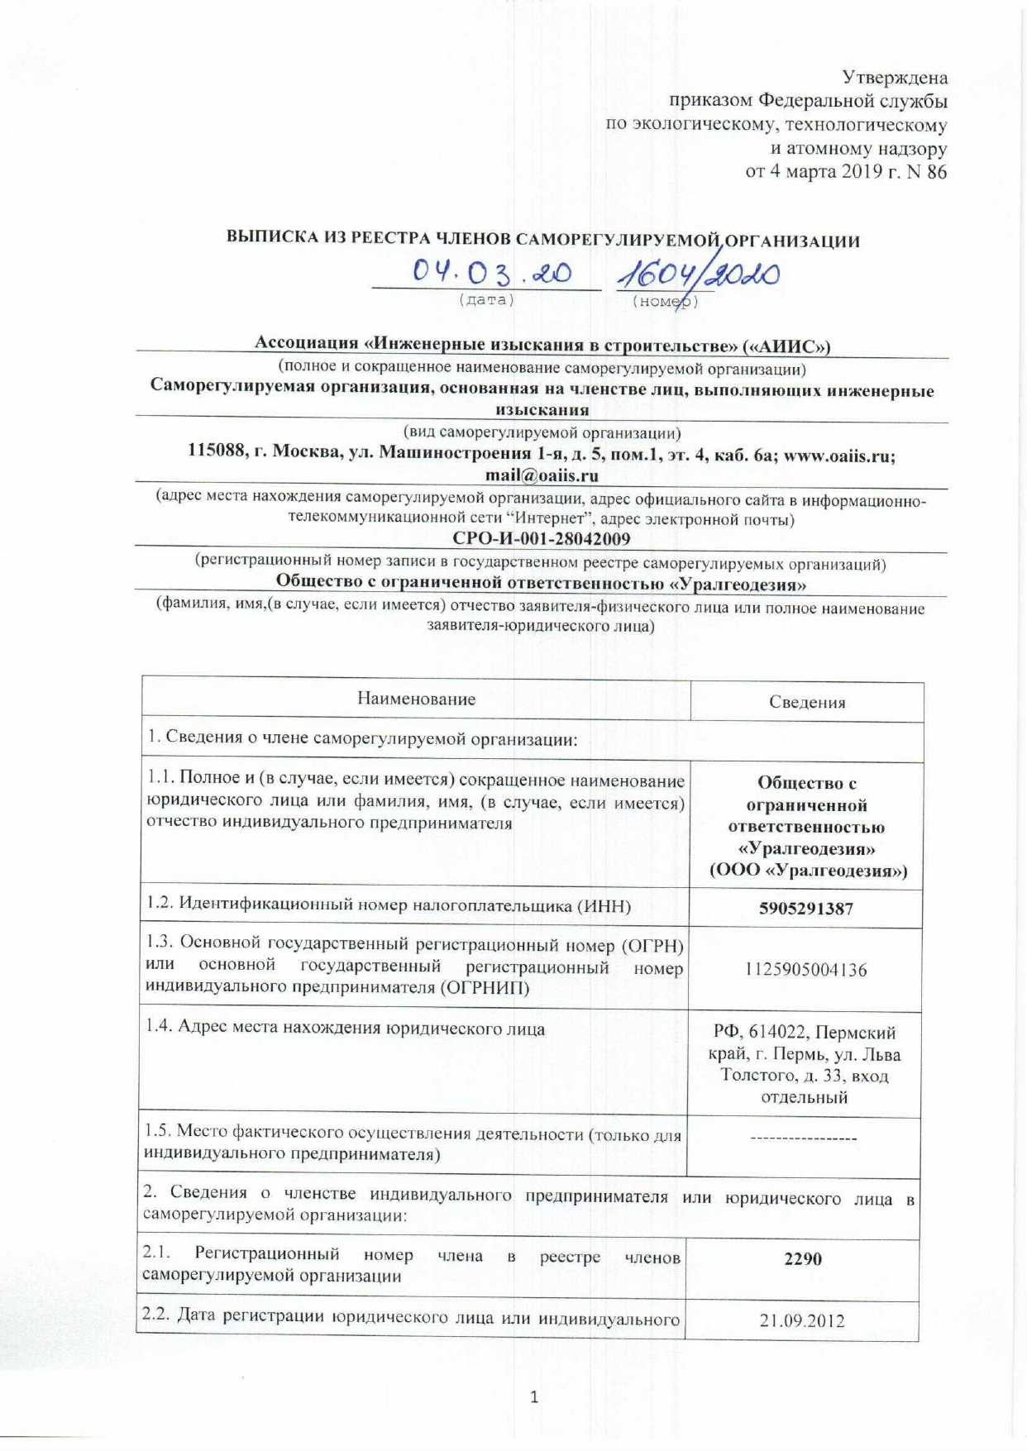
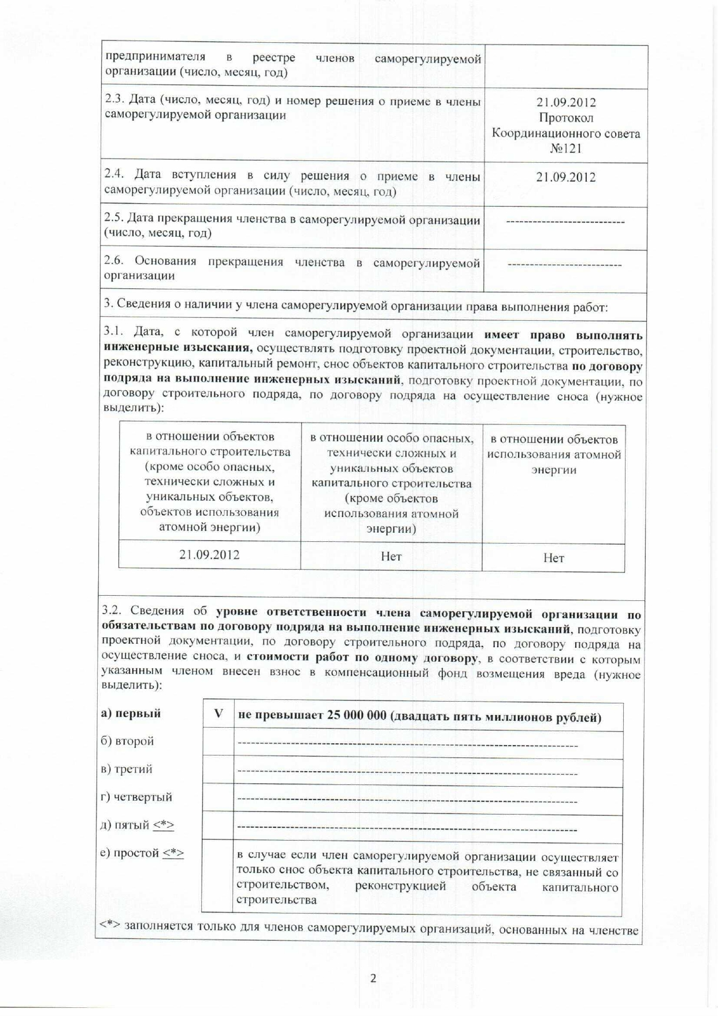
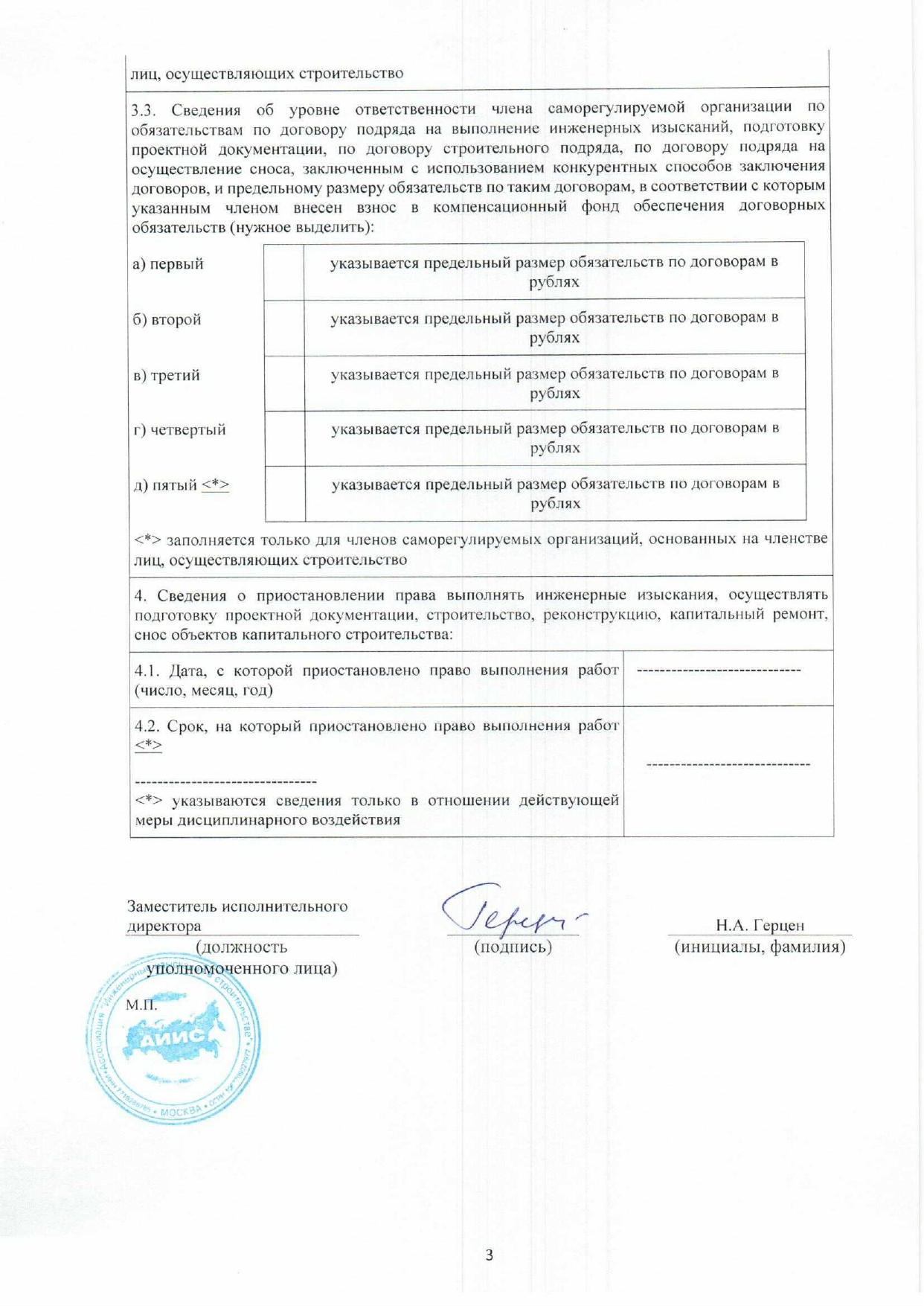

2.10. Свидетельство о поверке приборов

3. ГРАФИЧЕСКАЯ ЧАСТЬ

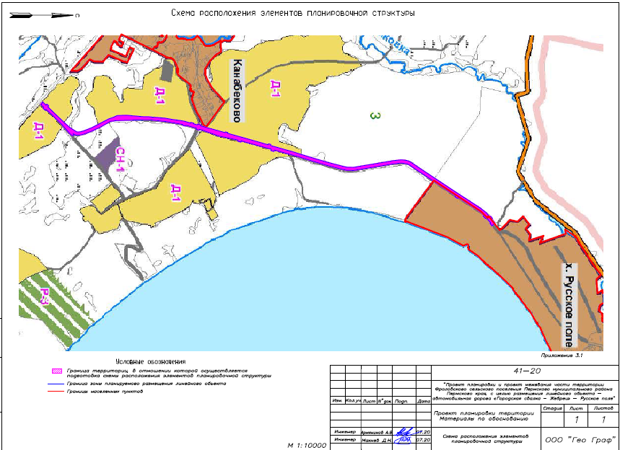

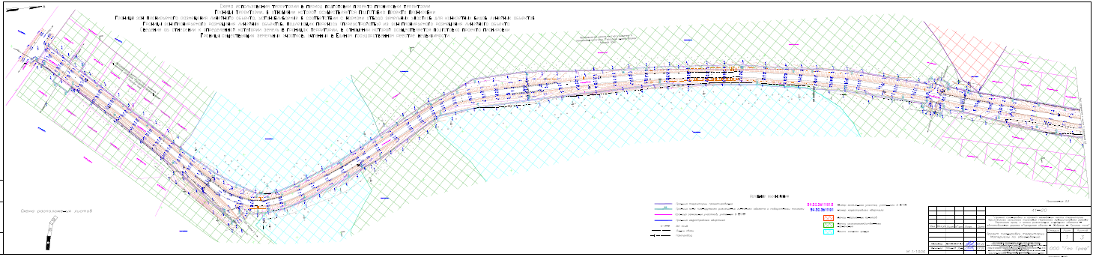

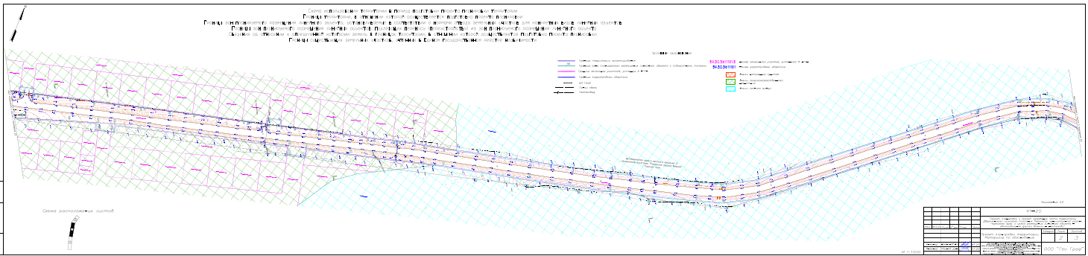

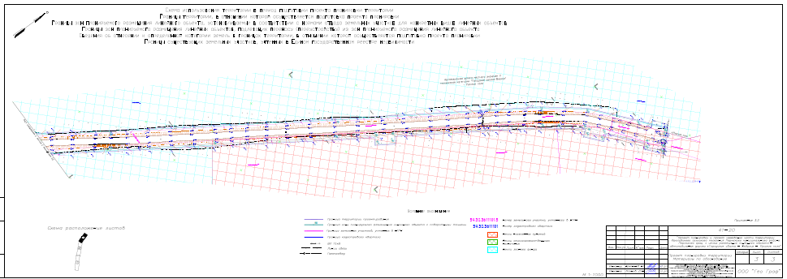

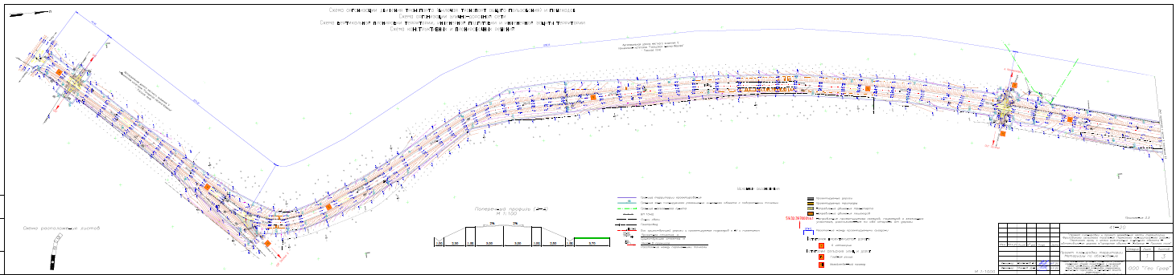

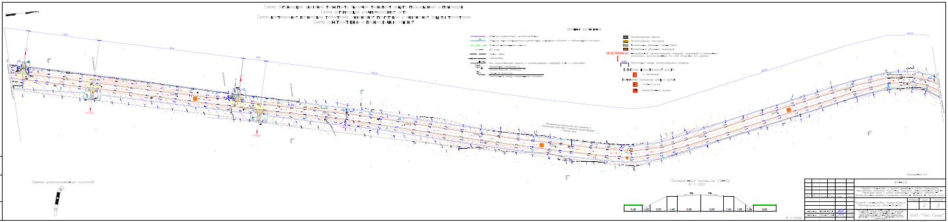

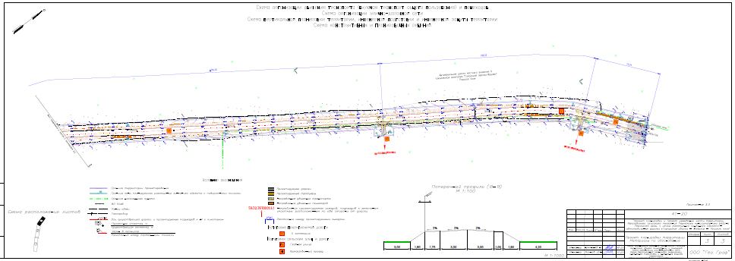

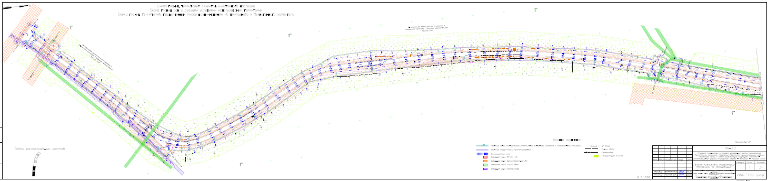

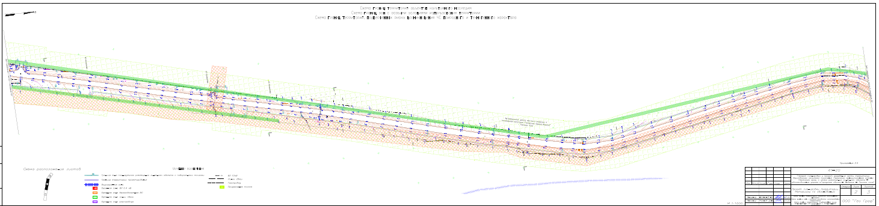

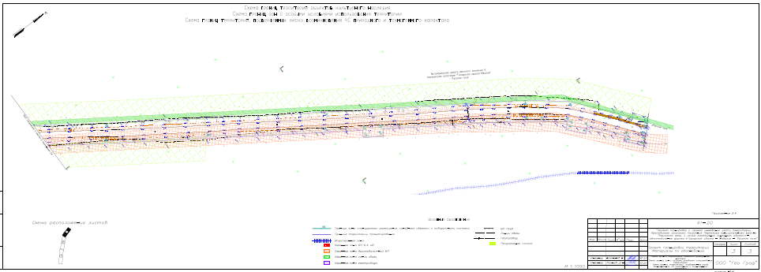

Приложение 2
к постановлению администрации Пермского муниципального
района
от_________ № ____________

ПРОЕКТ МЕЖЕВАНИЯ ТЕРРИТОРИИ

на объекте:
«Проект планировки и проект межевания части территории Фроловского сельского поселения Пермского муниципального района Пермского края, с целью размещения линейного объекта - автомобильная дорога «Городская свалка - Жебреи» - Русское поле»

Том 3

ОСНОВНАЯ ЧАСТЬ
МАТЕРИАЛЫ ПО ОБОСНОВАНИЮ

Шифр: 41-20

СОДЕРЖАНИЕ

1. ОСНОВНАЯ ЧАСТЬ ПРОЕКТА МЕЖЕВАНИЯ 4
1.1 Введение 5
1.2. Цель разработки проекта: 5
1.2.1. Исходные материалы, используемые в проекте межевания: 5
1.2.2. Опорно-межевая сеть на территории проектирования. 5
1.2.3. Рекомендации по порядку установления границ на местности. 6
1.2.4. Структура территории, образуемая в результате межевания. 6
1.2.5. Сервитуты и иные обременения. 9
1.3. Перечень земельных участков, образуемых в результате 1 этапа межевания 9
1.4. Перечень земельных участков, образуемых в результате 2 этапа межевания 18
1.5. Таблица координат поворотных точек образуемых земельных 19
участков в результате 1 этапа 19
1.6. Таблица координат поворотных точек образуемых земельных участков в результате 2 этапа 26
1.7. Перечень существующих земельных участков 30
1.8. Правовой статус объектов планирования. 32
1.9. Основные показатели по проекту межевания. 32
2. ГРАФИЧЕСКАЯ ЧАСТЬ 33
2.1 Чертеж межевания территории. 34
2.2 Материалы по обоснованию проекта межевания территории. 37

Кадастровый план территории (выписка из государственного кадастра недвижимости (электронный вид)

Проект межевания части территории Фроловского сельского поселения Пермского муниципального района Пермского края, с целью размещения линейного объекта – автомобильная дорога «Городская свалка – Жебреи» - Русское поле. стадия проектирования – проектная документация, состоит из одного тома:

Том 3. Текстовая часть, текстовые и графические приложения

Графические приложения

№ п/п | Наименование чертежа | Масштаб чертежа | Кол-во листов
1 | Чертеж межевания территории | 1:1000 | 3
2 | Материалы по обоснованию проекта межевания территории. | 1:1000 | 3

- ОСНОВНАЯ ЧАСТЬ ПРОЕКТА МЕЖЕВАНИЯ

1.1 Введение
Проект межевания части территории Фроловского сельского поселения Пермского муниципального района Пермского края, с целью размещения линейного объекта – автомобильная дорога «Городская свалка – Жебреи» - Русское поле был выполнен на основании распоряжения управления архитектуры и градостроительства администрации Пермского муниципального района от 13.04.2020 № 37 «О разработке проекта планировки и проекта мжевания части территории Фроловского сельского поселения Пермского муниципального района Пермского края, с целью размещения линейного объекта – автомобильная дорога «Городская свалка - Жебреи» - Русское поле» (приложение 2.1 Том 2). Свидетельство № 01-И-№1201-3 от 14.05.2012г., выданного Некоммерческим партнерством содействия развития инженерно-изыскательской отрасли «Ассоциация Инженерные изыскания в строительстве» (приложение 2.11 Том 2) ООО «Гео Граф».
Основные решения по формированию земельного участка приняты на основе ранее разработанного проекта планировки, в соответствии с земельным и градостроительным законодательством.

1.2. Цель разработки проекта:
- Определение местоположения границ образуемых и изменяемых земельных участков;
Задачами подготовки проекта является анализ фактического землепользования и разработка проектных решений по координированию красных линий и вновь формируемых земельных участков проектируемых объектов.

1.2.1. Исходные материалы, используемые в проекте межевания:
- Информация об установленных сервитутах и иных обременениях.
- Информация о земельных участках в пределах границ проектирования, учтенных (зарегистрированных) в государственном кадастре недвижимости.

1.2.2. Опорно-межевая сеть на территории проектирования.
На территории проектирования существует установленная система геодезической сети специального назначения для определения координат точек земной поверхности с использованием спутниковых систем. Система координат-МСК 59(зона2). Привязка участка изысканий на местности произведена от пунктов ГГС: «Устиново», «Тарасово», «Красава», «Няшино», «Фролы», «Заборная», «Ягошиха».
Действующая система геодезической сети удовлетворяет требованиям выполнения землеустроительных работ для установления границ земельных участков на местности.

1.2.3. Рекомендации по порядку установления границ на местности.
Установление границ земельных участков на местности следует выполнять в соответствии с требованиями федерального законодательства, а также инструкции по проведению межевания.
Вынос межевых знаков на местность необходимо выполнить в комплексе землеустроительных работ с обеспечением мер по уведомлению заинтересованных лиц и согласованию с ними границ. Установление границ земельных участков на местности должно быть выполнено в комплексе работ по одновременному выносу красных линий.

1.2.4. Структура территории, образуемая в результате межевания.
Часть проектируемой территории под существующей автодорогой расположена на незастроенной территории, (на землях сельскохозяйственного назначения) с существующей сетью надземных и подземных сооружений и коммуникаций, на землях населенных пунктов хутор Русское поле в кадастровом квартале: 59:32:3660004.
Проектируемая территория под автодорогу проходит по земельным участкам с кадастровыми номерами: 59:32:3660004:495, 59:32:3660004:143, 59:32:3660004:141, 59:32:3660004:52, 59:32:3660004:803, 59:32:3660004:1932, 59:32:3660004:142, 59:32:3660004:664, 59:32:3660004:663.
Проектом межевания территории предусмотрено образование двух земельных участков, межевание которых будет производиться в несколько этапов.
1 этап
В состав 1 этапа межевания включены мероприятия по образованию земельных участков, предусмотренных к изъятию для государственных или муниципальных нужд в соответствии с пунктом 2 статьи 49 ЗК РФ. Перечень и сведения о площади образуемых земельных участков в отношении которых предусмотрено изъятие для муниципальных нужд представлен в таблице 1
Земельные участки 59:32:3660004:143(ЗУ1) и 59:32:3660004:143(ЗУ2) образованы в результате раздела земельного участка с кадастровым номером 59:32:3660004:143. Основанием раздела являются части 1, 2статьи 11.4 ЗК РФ. Категория земли, вид разрешенного использования, собственник образуемых земельных участков сохранятся, как у исходного земельного участка. Раздел земельного участка с кадастровым номером 59:32:3660004:143 производится для образования земельного участка 59:32:3660004:143(ЗУ1) с его последующим изъятием для муниципальных нужд, согласно пункту 2 статьи 49 ЗК РФ - для размещения автомобильной дороги «Городская свалка – Жебреи» - Русское поле.
Земельные участки 59:32:3660004:141(ЗУ1) и 59:32:3660004:141(ЗУ2) образованы в результате раздела земельного участка с кадастровым номером 59:32:3660004:141. Основанием раздела являются части 1, 2статьи 11.4 ЗК РФ. Категория земли, вид разрешенного использования, собственник образуемых земельных участков сохранятся, как у исходного земельного участка. Раздел земельного участка с кадастровым номером 59:32:3660004:141 производится для образования земельного участка 59:32:3660004:141(ЗУ1) с его последующим изъятием для муниципальных нужд, согласно пункту 2 статьи 49 ЗК РФ - для размещения автомобильной дороги «Городская свалка – Жебреи» - Русское поле.
Земельные участки 59:32:3660004:52(ЗУ1), 59:32:3660004:52(ЗУ2), 59:32:3660004:52(ЗУ3), 59:32:3660004:52(ЗУ4) образованы в результате раздела земельного участка с кадастровым номером 59:32:3660004:52. Основанием раздела являются части 1, 2статьи 11.4 ЗК РФ. Категория земли, вид разрешенного использования, собственник образуемых земельных участков сохранятся, как у исходного земельного участка. Раздел земельного участка с кадастровым номером 59:32:3660004:52 производится для образования земельных участков 59:32:3660004:52(ЗУ1), 59:32:3660004:52(ЗУ2), 59:32:3660004:52(ЗУ3), с последующим изъятием для муниципальных нужд, согласно пункту 2 статьи 49 ЗК РФ - для размещения автомобильной дороги «Городская свалка – Жебреи» - Русское поле.
Земельные участки 59:32:3660004:803(ЗУ1), 59:32:3660004:803(ЗУ2), 59:32:3660004:803(ЗУ3), образованы в результате раздела земельного участка с кадастровым номером 59:32:3660004:803. Основанием раздела являются части 1, 2статьи 11.4 ЗК РФ. Категория земли, вид разрешенного использования, собственник образуемых земельных участков сохранятся, как у исходного земельного участка. Раздел земельного участка с кадастровым номером 59:32:3660004:803 производится для образования земельного участка 59:32:3660004:803(ЗУ1), 59:32:3660004:803(ЗУ2) с последующим изъятием для муниципальных нужд, согласно пункту 2 статьи 49 ЗК РФ - для размещения автомобильной дороги «Городская свалка – Жебреи» - Русское поле.
Земельные участки 59:32:3660004:142(ЗУ1), 59:32:3660004:142(ЗУ2), образованы в результате раздела земельного участка с кадастровым номером 59:32:3660004:142(1). Основанием раздела являются части 1, 2статьи 11.4 ЗК РФ. Категория земли, вид разрешенного использования, собственник образуемых земельных участков сохранятся, как у исходного земельного участка. Раздел земельного участка с кадастровым номером 59:32:3660004:142(1) производится для образования земельного участка 59:32:3660004:142 (ЗУ1), с последующим изъятием для муниципальных нужд, согласно пункту 2 статьи 49 ЗК РФ - для размещения автомобильной дороги «Городская свалка – Жебреи» - Русское поле.
Земельные участки 59:32:3660004:142(ЗУ3), 59:32:3660004:142(ЗУ4), образованы в результате раздела земельного участка с кадастровым номером 59:32:3660004:142(2). Основанием раздела являются части 1, 2статьи 11.4 ЗК РФ. Категория земли, вид разрешенного использования, собственник образуемых земельных участков сохранятся, как у исходного земельного участка. Раздел земельного участка с кадастровым номером 59:32:3660004:142(2) производится для образования земельного участка 59:32:3660004:142 (ЗУ3), с последующим изъятием для муниципальных нужд, согласно пункту 2 статьи 49 ЗК РФ - для размещения автомобильной дороги «Городская свалка – Жебреи» - Русское поле.
Земельные участки 59:32:3660004:142(ЗУ5), 59:32:3660004:142(ЗУ5), образованы в результате раздела земельного участка с кадастровым номером 59:32:3660004:142(3). Основанием раздела являются части 1, 2статьи 11.4 ЗК РФ. Категория земли, вид разрешенного использования, собственник образуемых земельных участков сохранятся, как у исходного земельного участка. Раздел земельного участка с кадастровым номером 59:32:3660004:142(3) производится для образования земельного участка 59:32:3660004:142 (ЗУ5), с последующим изъятием для муниципальных нужд, согласно пункту 2 статьи 49 ЗК РФ - для размещения автомобильной дороги «Городская свалка – Жебреи» - Русское поле.
Земельные участки 59:32:3660004:1932(ЗУ1), 59:32:3660004:1932(ЗУ2), 59:32:3660004:1932(ЗУ3), образованы в результате раздела земельного участка с кадастровым номером 59:32:3660004:1932. Основанием раздела являются части 1, 2статьи 11.4 ЗК РФ. Категория земли, вид разрешенного использования, собственник образуемых земельных участков сохранятся, как у исходного земельного участка. Раздел земельного участка с кадастровым номером 59:32:3660004: 1932 производится для образования земельного участка 59:32:3660004: 1932 (ЗУ1), 59:32:3660004: 1932 (ЗУ2) с последующим изъятием для муниципальных нужд, согласно пункту 2 статьи 49 ЗК РФ - для размещения автомобильной дороги «Городская свалка – Жебреи» - Русское поле.
Земельные участки 59:32:3660004:664(ЗУ1) и 59:32:3660004:664(ЗУ2) образованы в результате раздела земельного участка с кадастровым номером 59:32:3660004:664. Основанием раздела являются части 1, 2статьи 11.4 ЗК РФ. Категория земли, вид разрешенного использования, собственник образуемых земельных участков сохранятся, как у исходного земельного участка. Раздел земельного участка с кадастровым номером 59:32:3660004:664 производится для образования земельного участка 59:32:3660004:664(ЗУ1) с его последующим изъятием для муниципальных нужд, согласно пункту 2 статьи 49 ЗК РФ - для размещения автомобильной дороги «Городская свалка – Жебреи» - Русское поле.
Земельные участки 59:32:3660004:663(ЗУ1) и 59:32:3660004:663(ЗУ2) образованы в результате раздела земельного участка с кадастровым номером 59:32:3660004:663. Основанием раздела являются части 1, 2статьи 11.4 ЗК РФ. Категория земли, вид разрешенного использования, собственник образуемых земельных участков сохранятся, как у исходного земельного участка. Раздел земельного участка с кадастровым номером 59:32:3660004:663 производится для образования земельного участка 59:32:3660004:663(ЗУ1) с его последующим изъятием для муниципальных нужд, согласно пункту 2 статьи 49 ЗК РФ - для размещения автомобильной дороги «Городская свалка – Жебреи» - Русское поле.
2 этап
Земельный участок :ЗУ1.
Земельный участок образован для размещения линейного объекта – автомобильная дорога V технической категории «Городская свалка – Жебреи» - Русское поле путем перераспределения земельных участков 59:32:3660004:143(ЗУ1), 59:32:3660004:141(ЗУ1), 59:32:3660004:52(ЗУ1), 59:32:3660004:52(ЗУ2), 59:32:3660004:52(ЗУ3), 59:32:3660004:803(ЗУ1), 59:32:3660004:803(ЗУ2), 59:32:3660004:142(ЗУ1), 59:32:3660004:142(ЗУ3), 59:32:3660004:142(ЗУ5), 59:32:3660004:1932(ЗУ1), 59:32:3660004:1932(ЗУ2) образованных в результате 1 этапа межевания, земельного участка с кадастровым номером 59:32:3660004:495 и земель находящихся в государственной или муниципальной собственности.
Земельный участок :ЗУ2.
Земельный участок образован для размещения линейного объекта – автомобильная дорога V технической категории «Городская свалка – Жебреи» - Русское поле путем объединения земельных участков 59:32:3660004:664(ЗУ1), 59:32:3660004:663(ЗУ1), 59:32:3660004:1970(1), 59:32:3660004:1969(1) образованных в результате 1 этапа межевания.

1.2.5. Сервитуты и иные обременения.
Установление публичных сервитутов проектом межевания не предусмотрено.

1.3. Перечень земельных участков, образуемых в результате 1 этапа межевания
Таблица 1
Условный номер з.у.  на чертеже межевания | Кадастровый номер исходного з.у. | Категория земель | Вид разрешенного использования | Площадь, кв.м.
59:32:3660004:143(ЗУ1) | 59:32:3660004:143 | Земли промышленности, энергетики, транспорта, связи, радиовещания, телевидения, информатики, земли для обеспечения космической деятельности, земли обороны, безопасности и земли иного специального назначения | Автомобильный транспорт  7.2 | 134,91
59:32:3660004:143(ЗУ2) | 59:32:3660004:143 | Земли сельскохозяйственного назначения | Сельскохозяйстве  нное  использование 1.0 | 25552,35
59:32:3660004:141(ЗУ1) | 59:32:3660004:141 | Земли промышленности, энергетики, транспорта, связи, радиовещания, телевидения, информатики, земли для обеспечения космической деятельности, земли обороны, безопасности и земли иного специального назначения | Автомобильный транспорт  7.2 | 148,45
59:32:3660004:141(ЗУ2) | 59:32:3660004:141 | Земли сельскохозяйственного назначения | Сельскохозяйстве  нное  использование 1.0 | 62791,87
59:32:3660004:52(ЗУ1) | 59:32:3660004:52 | Земли промышленности, энергетики, транспорта, связи, радиовещания, телевидения, информатики, земли для обеспечения космической деятельности, земли обороны, безопасности и земли иного специального назначения | Автомобильный транспорт  7.2 | 223,34
59:32:3660004:52(ЗУ2) | 59:32:3660004:52 | Земли промышленности, энергетики, транспорта, связи, радиовещания, телевидения, информатики, земли для обеспечения космической деятельности, земли обороны, безопасности и земли иного специального назначения | Автомобильный транспорт  7.2 | 489,77
59:32:3660004:52(ЗУ3) | 59:32:3660004:52 | Земли промышленности, энергетики, транспорта, связи, радиовещания, телевидения, информатики, земли для обеспечения космической деятельности, земли обороны, безопасности и земли иного специального назначения | Автомобильный транспорт  7.2 | 88,72
59:32:3660004:52(ЗУ4) | 59:32:3660004:52 | Земли сельскохозяйственного назначения | Сельскохозяйстве  нное  использование 1.0 | 169319,41
59:32:3660004:803(ЗУ1) | 59:32:3660004:803 | Земли промышленности, энергетики, транспорта, связи, радиовещания, телевидения, информатики, земли для обеспечения космической деятельности, земли обороны, безопасности и земли иного специального назначения | Автомобильный транспорт  7.2 | 79,39
59:32:3660004:803(ЗУ2) | 59:32:3660004:803 | Земли промышленности, энергетики, транспорта, связи, радиовещания, телевидения, информатики, земли для обеспечения космической деятельности, земли обороны, безопасности и земли иного специального назначения | Автомобильный транспорт  7.2 | 97,49
59:32:3660004:803(ЗУ3) | 59:32:3660004:803 | Земли сельскохозяйственного назначения | Сельскохозяйстве  нное  использование 1.0 | 8638,03
59:32:3660004:142(ЗУ1) | 59:32:3660004:142(1) | Земли промышленности, энергетики, транспорта, связи, радиовещания, телевидения, информатики, земли для обеспечения космической деятельности, земли обороны, безопасности и земли иного специального назначения | Автомобильный транспорт  7.2 | 18,25
59:32:3660004:142(ЗУ2) | 59:32:3660004:142(1) | Земли сельскохозяйственного назначения | Садоводство  1.5 | 5794,84
59:32:3660004:142(ЗУ3) | 59:32:3660004:142(1) | Земли промышленности, энергетики, транспорта, связи, радиовещания, телевидения, информатики, земли для обеспечения космической деятельности, земли обороны, безопасности и земли иного специального назначения | Автомобильный транспорт  7.2 | 402,64
59:32:3660004:142(ЗУ4) | 59:32:3660004:142(1) | Земли сельскохозяйственного назначения | Садоводство  1.5 | 4461,14
59:32:3660004:142(ЗУ5) | 59:32:3660004:142(3) | Земли сельскохозяйственного назначения | Садоводство  1.5 | 2033,26
59:32:3660004:142(ЗУ6) | 59:32:3660004:142(3) | Земли промышленности, энергетики, транспорта, связи, радиовещания, телевидения, информатики, земли для обеспечения космической деятельности, земли обороны, безопасности и земли иного специального назначения | Автомобильный транспорт  7.2 | 14,88
59:32:3660004:1932  (ЗУ1) | 59:32:3660004:1932 | Земли промышленности, энергетики, транспорта, связи, радиовещания, телевидения, информатики, земли для обеспечения космической деятельности, земли обороны, безопасности и земли иного специального назначения | Автомобильный транспорт  7.2 | 130,27
59:32:3660004:1932  (ЗУ2) | 59:32:3660004:1932 | Земли сельскохозяйственного назначения | Садоводство  1.5 | 198,85
59:32:3660004:1932  (ЗУ3) | 59:32:3660004:1932 | Земли сельскохозяйственного назначения | Земельные участки (территории) общего пользования  12.0 | 20801,63
59:32:3660004:664(ЗУ1) | 59:32:3660004:664 | Земли промышленности, энергетики, транспорта, связи, радиовещания, телевидения, информатики, земли для обеспечения космической деятельности, земли обороны, безопасности и земли иного специального назначения | Автомобильный транспорт  7.2 | 1958,56
59:32:3660004:664(ЗУ2) | 59:32:3660004:664 | Земли населенных пунктов | Ведение личного подсобного хозяйства на полевых участках  1.16 | 90451,05
59:32:3660004:663(ЗУ1) | 59:32:3660004:663 | Земли промышленности, энергетики, транспорта, связи, радиовещания, телевидения, информатики, земли для обеспечения космической деятельности, земли обороны, безопасности и земли иного специального назначения | Автомобильный транспорт  7.2 | 581,13
59:32:3660004:663(ЗУ2) | 59:32:3660004:663 | Земли населенных пунктов | Ведение личного подсобного хозяйства на полевых участках  1.16 | 31383,26
59:32:3660004:1970  (ЗУ1) | 59:32:3660004:1970 | Земли промышленности, энергетики, транспорта, связи, радиовещания, телевидения, информатики, земли для обеспечения космической деятельности, земли обороны, безопасности и земли иного специального назначения | Автомобильный транспорт  7.2 | 852,91
59:32:3660004:1970  (ЗУ2) | 59:32:3660004:1970 | Земли населенных пунктов | Ведение личного подсобного хозяйства на полевых участках | 94,26
59:32:3660004:1969  (ЗУ1) | 59:32:3660004:1969 | Земли промышленности, энергетики, транспорта, связи, радиовещания, телевидения, информатики, земли для обеспечения космической деятельности, земли обороны, безопасности и земли иного специального назначения | Автомобильный транспорт  7.2 | 37,40
59:32:3660004:1969  (ЗУ2) | 59:32:3660004:1969 | Земли населенных пунктов | Ведение личного подсобного хозяйства на полевых участках | 3698,27

1.4. Перечень земельных участков, образуемых в результате 2 этапа межевания
Таблица 2
Условный номер з.у.  на чертеже межевания | Кадастровый номер исходного з.у. | Категория земель | Вид разрешенного использования | Площадь, кв.м.
:ЗУ1 | 59:32:3660004:495  59:32:3660004:143(ЗУ1)  59:32:3660004:141(ЗУ1)  59:32:3660004:52(ЗУ1)  59:32:3660004:52(ЗУ2)  59:32:3660004:52(ЗУ3)  59:32:3660004:803(ЗУ1)  59:32:3660004:803(ЗУ2)  59:32:3660004:142(ЗУ1)  59:32:3660004:142(ЗУ3)  59:32:3660004:142(ЗУ6)  59:32:3660004:1932(ЗУ1)  59:32:3660004:1932(ЗУ2) | Земли промышленности, энергетики, транспорта, связи, радиовещания, телевидения, информатики, земли для обеспечения космической деятельности, земли обороны, безопасности и земли иного специального назначения | Автомобильный транспорт  7.2 | 66513,98
:ЗУ2 | 59:32:3660004:664(ЗУ1)  59:32:3660004:663(ЗУ1)  59:32:3660004:1970(ЗУ1)  59:32:3660004:1969(ЗУ1) | Земли промышленности, энергетики, транспорта, связи, радиовещания, телевидения, информатики, земли для обеспечения космической деятельности, земли обороны, безопасности и земли иного специального назначения | Автомобильный транспорт  7.2 | 3430,00

1.5. Таблица координат поворотных точек образуемых земельных

участков в результате 1 этапа
Таблица 3
Участок |  | Площадь: кв.м. |  | Участок |  | Площадь: кв.м.
59:32:3660004:143 |  | 25687,26 |  | 59:32:3660004:142(2) |  | 4863,78
59:32:3660004:143(ЗУ1) |  | 134,91 |  | 59:32:3660004:142(ЗУ3) |  | 402,64
№ | X | Y |  | № | X | Y
1 | 509113,68 | 2255325,73 |  | 1 | 510555,03 | 2255606,85
2 | 509119,27 | 2255318,83 |  | 2 | 510554,80 | 2255607,66
3 | 509130,23 | 2255329,41 |  | 3 | 510361,73 | 2255554,42
4 | 509124,67 | 2255336,34 |  | 4 | 510359,64 | 2255562,03
59:32:3660004:143(ЗУ2) |  | 25552,35 |  | 5 | 510357,39 | 2255561,41
№ | X | Y |  | 6 | 510359,80 | 2255552,78
1 | 509130,23 | 2255329,41 |  | 7 | 510388,70 | 2255558,83
2 | 509119,27 | 2255318,83 |  | 59:32:3660004:142(ЗУ4) |  | 4461,14
3 | 509138,79 | 2255294,71 |  | № | X | Y
4 | 509118,47 | 2255275,12 |  | 1 | 510357,39 | 2255561,41
5 | 509196,52 | 2255189,08 |  | 2 | 510359,64 | 2255562,03
6 | 509212,34 | 2255184,36 |  | 3 | 510361,73 | 2255554,42
7 | 509220,81 | 2255181,83 |  | 4 | 510554,80 | 2255607,66
8 | 509226,40 | 2255180,17 |  | 5 | 510549,41 | 2255626,33
9 | 509272,05 | 2255138,42 |  | 6 | 510521,49 | 2255619,42
10 | 509302,45 | 2255147,51 |  | 7 | 510493,57 | 2255612,52
11 | 509321,33 | 2255152,35 |  | 8 | 510465,65 | 2255605,61
12 | 509330,55 | 2255196,68 |  | 9 | 510437,72 | 2255598,70
13 | 509307,84 | 2255225,49 |  | 10 | 510409,42 | 2255591,71
14 | 509275,72 | 2255279,77 |  | 11 | 510381,13 | 2255584,71
15 | 509270,73 | 2255304,70 |  | 12 | 510352,83 | 2255577,71
16 | 509270,82 | 2255304,23
17 | 509256,60 | 2255290,50 |  | Участок |  | Площадь: кв.м.
18 | 509235,45 | 2255317,35 |  | 59:32:3660004:142(3) |  | 2048,14
19 | 509214,30 | 2255344,18 |  | 59:32:3660004:142(ЗУ5) |  | 2033,26
20 | 509238,05 | 2255367,10 |  | № | X | Y
21 | 509259,19 | 2255340,27 |  | 1 | 510574,48 | 2255613,08
22 | 509282,74 | 2255363,01 |  | 2 | 510622,14 | 2255626,22
23 | 509276,84 | 2255375,05 |  | 3 | 510622,14 | 2255626,22
24 | 509260,51 | 2255397,25 |  | 4 | 510646,99 | 2255633,39
25 | 509254,83 | 2255404,83 |  | 5 | 510724,97 | 2255654,65
26 | 509243,67 | 2255394,09 |  | 6 | 510716,70 | 2255653,80
27 | 509244,00 | 2255393,65 |  | 7 | 510707,40 | 2255652,80
28 | 509237,60 | 2255387,48 |  | 8 | 510690,80 | 2255652,30
29 | 509220,00 | 2255370,56 |  | 9 | 510673,50 | 2255651,90
30 | 509202,71 | 2255353,87 |  | 10 | 510649,07 | 2255650,97
31 | 509185,41 | 2255337,13 |  | 11 | 510568,84 | 2255631,13
32 | 509168,09 | 2255320,41 |  | 59:32:3660004:142(ЗУ6) |  | 14,88
33 | 509150,82 | 2255303,74 |  | № | X | Y
 |  |  |  | 1 | 510622,14 | 2255626,22
Участок |  | Площадь: кв.м. |  | 2 | 510574,48 | 2255613,08
59:32:3660004:141 |  | 62940,31 |  | 3 | 510574,66 | 2255612,51
59:32:3660004:141(ЗУ1) |  | 148,45
№ | X | Y |  | Участок |  | Площадь: кв.м.
1 | 509113,22 | 2255352,32 |  | 59:32:3660004:1932 |  | 21130,75
2 | 509108,18 | 2255357,82 |  | 59:32:3660004:1932(ЗУ1) |  | 130,27
3 | 509093,44 | 2255344,30 |  | № | X | Y
4 | 509098,44 | 2255338,85 |  | 1 | 510359,80 | 2255552,78
59:32:3660004:141(ЗУ2) |  | 62791,87 |  | 2 | 510357,39 | 2255561,41
№ | X | Y |  | 3 | 510342,58 | 2255557,32
1 | 509098,44 | 2255338,85 |  | 4 | 510344,70 | 2255549,62
2 | 509093,44 | 2255344,30 |  | 59:32:3660004:1932(ЗУ2) |  | 198,85
3 | 509108,18 | 2255357,82 |  | № | X | Y
4 | 509113,22 | 2255352,32 |  | 1 | 510574,66 | 2255612,51
5 | 509156,65 | 2255391,92 |  | 2 | 510574,48 | 2255613,08
6 | 509217,07 | 2255453,21 |  | 3 | 510571,77 | 2255621,77
7 | 509216,30 | 2255463,77 |  | 4 | 510552,29 | 2255616,34
8 | 509215,95 | 2255468,42 |  | 5 | 510554,80 | 2255607,66
9 | 509215,65 | 2255472,37 |  | 6 | 510555,03 | 2255606,85
10 | 509193,65 | 2255507,04 |  | 59:32:3660004:1932(ЗУ3) |  | 20801,63
11 | 509182,06 | 2255525,30 |  | № | X | Y
12 | 509145,50 | 2255573,48 |  | 1 | 510342,58 | 2255557,32
13 | 509109,49 | 2255580,13 |  | 2 | 510341,95 | 2255559,63
14 | 509060,18 | 2255613,36 |  | 3 | 510334,59 | 2255586,63
15 | 509014,75 | 2255635,42 |  | 4 | 510331,24 | 2255598,86
16 | 508947,72 | 2255668,20 |  | 5 | 510328,71 | 2255607,79
17 | 508916,90 | 2255674,04 |  | 6 | 510312,83 | 2255603,86
18 | 508906,73 | 2255675,96 |  | 7 | 510289,53 | 2255598,10
19 | 508887,34 | 2255667,09 |  | 8 | 510266,57 | 2255592,42
20 | 508882,95 | 2255652,38 |  | 9 | 510240,47 | 2255585,96
21 | 508880,47 | 2255636,79 |  | 10 | 510214,01 | 2255579,42
22 | 508880,35 | 2255636,02 |  | 11 | 510187,53 | 2255572,88
23 | 508879,92 | 2255633,06 |  | 12 | 510160,69 | 2255566,23
24 | 508880,60 | 2255631,42 |  | 13 | 510132,43 | 2255559,25
25 | 508953,00 | 2255460,00 |  | 14 | 510104,52 | 2255552,34
26 | 509077,56 | 2255320,47 |  | 15 | 510079,47 | 2255546,15
27 | 509081,79 | 2255323,67 |  | 16 | 510087,89 | 2255563,67
 |  |  |  | 17 | 510122,98 | 2255572,35
Участок |  | Площадь: кв.м. |  | 18 | 510149,79 | 2255578,98
59:32:3660004:52 |  | 170121,12 |  | 19 | 510129,54 | 2255650,34
59:32:3660004:52(ЗУ1) |  | 223,34 |  | 20 | 510136,15 | 2255664,07
№ | X | Y |  | 21 | 510139,17 | 2255653,23
1 | 509546,45 | 2255402,79 |  | 22 | 510144,81 | 2255629,48
2 | 509522,14 | 2255414,39 |  | 23 | 510151,66 | 2255605,34
3 | 509456,15 | 2255445,30 |  | 24 | 510158,53 | 2255581,14
4 | 509455,88 | 2255444,30 |  | 25 | 510193,48 | 2255589,79
5 | 509515,49 | 2255413,34 |  | 26 | 510232,34 | 2255599,40
6 | 509546,34 | 2255402,79 |  | 27 | 510225,48 | 2255623,59
59:32:3660004:52(ЗУ2) |  | 489,77 |  | 28 | 510218,61 | 2255647,79
№ | X | Y |  | 29 | 510211,76 | 2255671,98
1 | 509928,73 | 2255418,54 |  | 30 | 510204,89 | 2255696,17
2 | 509777,91 | 2255403,36 |  | 31 | 510198,03 | 2255720,37
3 | 509736,45 | 2255399,78 |  | 32 | 510186,44 | 2255761,23
4 | 509762,92 | 2255399,74 |  | 33 | 510182,34 | 2255775,65
5 | 509870,98 | 2255408,59 |  | 34 | 510193,85 | 2255808,07
59:32:3660004:52(ЗУ3) |  | 88,72 |  | 35 | 510197,39 | 2255794,81
№ | X | Y |  | 36 | 510199,03 | 2255772,43
1 | 510103,10 | 2255452,30 |  | 37 | 510205,73 | 2255748,17
2 | 510101,49 | 2255457,52 |  | 38 | 510212,59 | 2255723,98
3 | 510098,27 | 2255456,64 |  | 39 | 510219,46 | 2255699,78
4 | 510099,13 | 2255455,04 |  | 40 | 510226,33 | 2255675,59
5 | 510084,80 | 2255451,06 |  | 41 | 510233,19 | 2255651,39
6 | 510083,90 | 2255452,71 |  | 42 | 510240,05 | 2255627,19
7 | 510082,19 | 2255452,24 |  | 43 | 510246,91 | 2255603,00
8 | 510083,98 | 2255446,42 |  | 44 | 510285,77 | 2255612,61
59:32:3660004:52(ЗУ4) |  | 169319,41 |  | 45 | 510324,63 | 2255622,21
№ | X | Y |  | 46 | 510317,76 | 2255646,41
1 | 510137,09 | 2255467,83 |  | 47 | 510310,90 | 2255670,61
2 | 510123,77 | 2255463,64 |  | 48 | 510304,03 | 2255694,80
3 | 510101,49 | 2255457,52 |  | 49 | 510297,17 | 2255719,00
4 | 510103,10 | 2255452,30 |  | 50 | 510290,30 | 2255743,19
5 | 510083,98 | 2255446,42 |  | 51 | 510283,44 | 2255767,38
6 | 510082,19 | 2255452,24 |  | 52 | 510276,58 | 2255791,58
7 | 509994,64 | 2255427,92 |  | 53 | 510269,71 | 2255815,77
8 | 509950,43 | 2255420,73 |  | 54 | 510262,84 | 2255839,97
9 | 509928,73 | 2255418,54 |  | 55 | 510258,22 | 2255856,29
10 | 509870,98 | 2255408,59 |  | 56 | 510251,33 | 2255880,58
11 | 509762,92 | 2255399,74 |  | 57 | 510270,58 | 2255871,31
12 | 509736,45 | 2255399,78 |  | 58 | 510284,28 | 2255819,32
13 | 509627,63 | 2255390,38 |  | 59 | 510291,15 | 2255795,13
14 | 509567,73 | 2255392,63 |  | 60 | 510298,01 | 2255770,93
15 | 509546,45 | 2255402,79 |  | 61 | 510304,85 | 2255746,79
16 | 509546,34 | 2255402,79 |  | 62 | 510311,73 | 2255722,54
17 | 509515,49 | 2255413,34 |  | 63 | 510318,59 | 2255698,40
18 | 509455,88 | 2255444,30 |  | 64 | 510325,45 | 2255674,21
19 | 509448,58 | 2255417,17 |  | 65 | 510332,32 | 2255650,01
20 | 509440,79 | 2255400,83 |  | 66 | 510339,18 | 2255625,81
21 | 509431,40 | 2255381,15 |  | 67 | 510378,04 | 2255635,42
22 | 509429,65 | 2255366,74 |  | 68 | 510416,89 | 2255645,04
23 | 509427,52 | 2255343,49 |  | 69 | 510410,03 | 2255669,23
24 | 509389,84 | 2255311,36 |  | 70 | 510403,16 | 2255693,42
25 | 509374,33 | 2255285,88 |  | 71 | 510396,30 | 2255717,62
26 | 509372,11 | 2255273,14 |  | 72 | 510389,44 | 2255741,81
27 | 509416,98 | 2255226,61 |  | 73 | 510382,57 | 2255766,01
28 | 509424,73 | 2255164,56 |  | 74 | 510375,71 | 2255790,21
29 | 509434,71 | 2255144,07 |  | 75 | 510367,23 | 2255814,00
30 | 509484,40 | 2255131,92 |  | 76 | 510364,09 | 2255826,32
31 | 509532,05 | 2255151,48 |  | 77 | 510383,73 | 2255816,87
32 | 509557,70 | 2255201,68 |  | 78 | 510397,16 | 2255769,56
33 | 509548,84 | 2255223,29 |  | 79 | 510404,03 | 2255745,36
34 | 509563,79 | 2255245,45 |  | 80 | 510410,88 | 2255721,23
35 | 509593,72 | 2255299,73 |  | 81 | 510417,74 | 2255697,03
36 | 509602,58 | 2255303,61 |  | 82 | 510424,60 | 2255672,84
37 | 509613,10 | 2255299,73 |  | 83 | 510431,47 | 2255648,64
38 | 509615,32 | 2255288,65 |  | 84 | 510467,27 | 2255657,49
39 | 509608,11 | 2255245,45 |  | 85 | 510460,41 | 2255681,69
40 | 509611,43 | 2255222,73 |  | 86 | 510453,54 | 2255705,88
41 | 509635,10 | 2255209,53 |  | 87 | 510446,68 | 2255730,07
42 | 509732,02 | 2255218,52 |  | 88 | 510439,81 | 2255754,27
43 | 509738,15 | 2255174,96 |  | 89 | 510437,10 | 2255763,83
44 | 509747,30 | 2255147,56 |  | 90 | 510432,47 | 2255762,62
45 | 509743,40 | 2255135,82 |  | 91 | 510428,59 | 2255777,29
46 | 509818,62 | 2255088,70 |  | 92 | 510425,15 | 2255790,31
47 | 509839,95 | 2255087,55 |  | 93 | 510445,89 | 2255776,71
48 | 509866,05 | 2255064,07 |  | 94 | 510448,68 | 2255766,87
49 | 509882,85 | 2255026,54 |  | 95 | 510445,80 | 2255766,01
50 | 509896,76 | 2255025,85 |  | 96 | 510455,40 | 2255732,23
51 | 509910,66 | 2255026,78 |  | 97 | 510466,95 | 2255691,60
52 | 509920,40 | 2255030,02 |  | 98 | 510476,02 | 2255659,69
53 | 509928,98 | 2255035,35 |  | 99 | 510509,10 | 2255667,84
54 | 509934,08 | 2255040,22 |  | 100 | 510551,65 | 2255678,36
55 | 509938,94 | 2255047,40 |  | 101 | 510555,72 | 2255676,19
56 | 509949,14 | 2255076,60 |  | 102 | 510568,84 | 2255631,13
57 | 509951,69 | 2255084,72 |  | 103 | 510571,77 | 2255621,77
58 | 509952,85 | 2255091,67 |  | 104 | 510552,29 | 2255616,34
59 | 509952,62 | 2255104,88 |  | 105 | 510549,41 | 2255626,33
60 | 509953,08 | 2255110,90 |  | 106 | 510539,88 | 2255659,94
61 | 509954,70 | 2255120,17 |  | 107 | 510511,97 | 2255652,99
62 | 509957,72 | 2255127,36 |  | 108 | 510484,06 | 2255646,04
63 | 509958,97 | 2255129,19 |  | 109 | 510456,15 | 2255639,09
64 | 509961,56 | 2255133,02 |  | 110 | 510428,23 | 2255632,13
65 | 509962,12 | 2255133,85 |  | 111 | 510399,87 | 2255625,38
66 | 509990,17 | 2255157,96 |  | 112 | 510371,58 | 2255618,37
67 | 510014,04 | 2255175,34 |  | 113 | 510343,28 | 2255611,38
68 | 510039,31 | 2255196,89 |  | 114 | 510352,83 | 2255577,71
69 | 510037,64 | 2255208,80 |  | 115 | 510357,39 | 2255561,41
70 | 510038,89 | 2255235,55
71 | 510042,66 | 2255257,16 |  | Участок |  | Площадь: кв.м.
72 | 510044,60 | 2255284,28 |  | 59:32:3660004:664 |  | 92409,61
73 | 510052,76 | 2255304,66 |  | 59:32:3660004:664(ЗУ1) |  | 1958,56
74 | 510060,64 | 2255327,38 |  | № | X | Y
75 | 510077,80 | 2255370,26 |  | 1 | 511893,01 | 2256010,54
76 | 510098,31 | 2255403,53 |  | 2 | 511879,64 | 2256000,14
77 | 510109,12 | 2255426,87 |  | 3 | 511750,82 | 2255916,28
78 | 510121,30 | 2255451,81 |  | 4 | 511746,46 | 2255922,98
79 | 510123,92 | 2255453,21 |  | 5 | 511729,69 | 2255912,07
80 | 510126,41 | 2255455,74 |  | 6 | 511734,06 | 2255905,37
81 | 510137,36 | 2255466,90 |  | 7 | 511699,23 | 2255882,70
 |  |  |  | 8 | 511591,49 | 2255811,27
Участок |  | Площадь: кв.м. |  | 9 | 511594,39 | 2255807,36
59:32:3660004:803 |  | 8814,91 |  | 10 | 511896,09 | 2256005,67
59:32:3660004:803(ЗУ1) |  | 79,39 |  | 59:32:3660004:664(ЗУ2) |  | 90451,05
№ | X | Y |  | № | X | Y
1 | 510275,89 | 2255500,89 |  | 1 | 511591,49 | 2255811,27
2 | 510274,46 | 2255505,92 |  | 2 | 511699,23 | 2255882,70
3 | 510260,00 | 2255501,91 |  | 3 | 511734,06 | 2255905,37
4 | 510261,46 | 2255496,76 |  | 4 | 511729,69 | 2255912,07
59:32:3660004:803(ЗУ2) |  | 97,49 |  | 5 | 511746,46 | 2255922,98
№ | X | Y |  | 6 | 511750,82 | 2255916,28
1 | 510550,48 | 2255577,19 |  | 7 | 511879,64 | 2256000,14
2 | 510548,70 | 2255583,45 |  | 8 | 511893,01 | 2256010,54
3 | 510534,29 | 2255579,31 |  | 9 | 511787,84 | 2256176,76
4 | 510536,07 | 2255573,06 |  | 10 | 511772,52 | 2256165,67
59:32:3660004:803(ЗУ3) |  | 8638,03 |  | 11 | 511762,91 | 2256156,21
№ | X | Y |  | 12 | 511752,77 | 2256144,16
1 | 510550,48 | 2255577,19 |  | 13 | 511744,28 | 2256135,66
2 | 510536,07 | 2255573,06 |  | 14 | 511739,90 | 2256131,28
3 | 510543,84 | 2255545,67 |  | 15 | 511735,51 | 2256129,63
4 | 510516,27 | 2255537,76 |  | 16 | 511729,76 | 2256131,28
5 | 510488,76 | 2255529,86 |  | 17 | 511726,20 | 2256137,31
6 | 510461,22 | 2255521,95 |  | 18 | 511730,68 | 2256161,09
7 | 510433,88 | 2255514,10 |  | 19 | 511692,46 | 2256149,74
8 | 510406,27 | 2255506,18 |  | 20 | 511417,84 | 2256045,43
9 | 510378,72 | 2255498,52
10 | 510351,19 | 2255490,88 |  | Участок |  | Площадь: кв.м.
11 | 510323,67 | 2255483,26 |  | 59:32:3660004:663 |  | 31964,39
12 | 510298,72 | 2255476,34 |  | 59:32:3660004:663(ЗУ1) |  | 581,13
13 | 510284,01 | 2255472,26 |  | № | X | Y
14 | 510275,89 | 2255500,89 |  | 1 | 511970,68 | 2256094,91
15 | 510261,46 | 2255496,76 |  | 2 | 511967,04 | 2256098,62
16 | 510269,56 | 2255468,25 |  | 3 | 511953,95 | 2256082,91
17 | 510240,65 | 2255460,24 |  | 4 | 511958,45 | 2256079,04
18 | 510211,74 | 2255452,22 |  | 5 | 511929,98 | 2256045,21
19 | 510182,83 | 2255444,20 |  | 6 | 511923,72 | 2256050,48
20 | 510159,80 | 2255437,82 |  | 7 | 511910,84 | 2256035,18
21 | 510169,54 | 2255424,94 |  | 8 | 511917,10 | 2256029,91
22 | 510177,82 | 2255427,23 |  | 9 | 511915,63 | 2256028,15
23 | 510213,82 | 2255437,22 |  | 10 | 511893,01 | 2256010,54
24 | 510243,96 | 2255445,58 |  | 11 | 511896,09 | 2256005,67
25 | 510273,66 | 2255453,82 |  | 12 | 511931,01 | 2256039,80
26 | 510288,11 | 2255457,82 |  | 13 | 511936,03 | 2256046,79
27 | 510326,66 | 2255468,51 |  | 14 | 511964,11 | 2256085,79
28 | 510365,20 | 2255479,21 |  | 59:32:3660004:663(ЗУ2) |  | 31383,26
29 | 510379,65 | 2255483,22 |  | № | X | Y
30 | 510409,50 | 2255491,50 |  | 1 | 511893,01 | 2256010,54
31 | 510418,17 | 2255493,98 |  | 2 | 511915,63 | 2256028,15
32 | 510456,62 | 2255505,01 |  | 3 | 511917,10 | 2256029,91
33 | 510471,04 | 2255509,15 |  | 4 | 511910,84 | 2256035,18
34 | 510509,50 | 2255520,18 |  | 5 | 511923,72 | 2256050,48
35 | 510547,95 | 2255531,20 |  | 6 | 511929,98 | 2256045,21
36 | 510562,36 | 2255535,34 |  | 7 | 511958,45 | 2256079,04
37 | 510561,20 | 2255539,45 |  | 8 | 511953,95 | 2256082,91
38 | 510607,10 | 2255552,62 |  | 9 | 511967,04 | 2256098,62
39 | 510698,03 | 2255580,20 |  | 10 | 511970,68 | 2256094,91
40 | 510718,52 | 2255589,98 |  | 11 | 512008,34 | 2256147,23
41 | 510714,03 | 2255604,32 |  | 12 | 511975,11 | 2256217,73
42 | 510699,70 | 2255599,91 |  | 13 | 511962,88 | 2256226,12
43 | 510702,17 | 2255592,01 |  | 14 | 511953,10 | 2256234,86
44 | 510695,56 | 2255588,85 |  | 15 | 511943,31 | 2256239,40
45 | 510683,06 | 2255585,06 |  | 16 | 511941,77 | 2256241,00
46 | 510654,23 | 2255576,32 |  | 17 | 511934,58 | 2256248,49
47 | 510627,28 | 2255568,15 |  | 18 | 511927,94 | 2256254,78
48 | 510599,64 | 2255559,90 |  | 19 | 511925,48 | 2256266,36
49 | 510573,39 | 2255552,34 |  | 20 | 511915,84 | 2256291,07
50 | 510558,74 | 2255548,11 |  | 21 | 511851,14 | 2256243,61
 |  |  |  | 22 | 511854,70 | 2256227,17
Участок |  | Площадь: кв.м. |  | 23 | 511856,81 | 2256216,80
59:32:3660004:142(1) |  | 5813,09 |  | 24 | 511849,49 | 2256206,63
59:32:3660004:142(ЗУ1) |  | 18,25 |  | 25 | 511838,25 | 2256199,84
№ | X | Y |  | 26 | 511824,83 | 2256195,67
1 | 510344,70 | 2255549,62 |  | 27 | 511816,21 | 2256190,06
2 | 510342,58 | 2255557,32 |  | 28 | 511803,09 | 2256186,59
3 | 510340,36 | 2255556,71 |  | 29 | 511787,84 | 2256176,76
4 | 510342,44 | 2255549,15
59:32:3660004:142(ЗУ2) |  | 5794,84 |  | Участок |  | Площадь: кв.м.
№ | X | Y |  | 59:32:3660004:1970 |  | 947,17
1 | 510342,44 | 2255549,15 |  | 59:32:3660004:1970(ЗУ1) |  | 852,91
2 | 510340,36 | 2255556,71 |  | № | X | Y
3 | 510342,58 | 2255557,32 |  | 1 | 511946,50 | 2256037,29
4 | 510341,95 | 2255559,63 |  | 2 | 511982,25 | 2256083,30
5 | 510325,83 | 2255555,52 |  | 3 | 511975,44 | 2256090,13
6 | 510322,02 | 2255570,09 |  | 4 | 511964,11 | 2256085,79
7 | 510298,71 | 2255564,31 |  | 5 | 511936,03 | 2256046,79
8 | 510275,77 | 2255558,59 |  | 59:32:3660004:1970(ЗУ2) |  | 94,26
9 | 510250,07 | 2255552,13 |  | № | X | Y
10 | 510223,46 | 2255545,58 |  | 1 | 511975,44 | 2256090,13
11 | 510196,75 | 2255538,99 |  | 2 | 511982,25 | 2256083,30
12 | 510170,04 | 2255532,40 |  | 3 | 511993,66 | 2256097,98
13 | 510141,88 | 2255525,45 |  | 4 | 511984,38 | 2256094,82
14 | 510113,71 | 2255518,50 |  | 5 | 511979,19 | 2256091,57
15 | 510091,24 | 2255512,96
16 | 510103,00 | 2255500,30 |  | Участок |  | Площадь: кв.м.
17 | 510109,90 | 2255492,70 |  | 59:32:3660004:1969 |  | 3735,67
18 | 510113,00 | 2255489,40 |  | 59:32:3660004:1969(ЗУ1) |  | 37,40
19 | 510115,78 | 2255486,33 |  | № | X | Y
20 | 510154,90 | 2255500,40 |  | 1 | 511975,44 | 2256090,13
21 | 510197,00 | 2255515,40 |  | 2 | 511970,68 | 2256094,91
22 | 510218,70 | 2255523,21 |  | 3 | 511964,11 | 2256085,79
23 | 510256,80 | 2255531,20 |  | 59:32:3660004:1969(ЗУ2) |  | 3698,27
24 | 510310,20 | 2255542,40 |  | № | X | Y
 |  |  |  | 1 | 511970,68 | 2256094,91
 |  |  |  | 2 | 511975,44 | 2256090,13
 |  |  |  | 3 | 511979,19 | 2256091,57
 |  |  |  | 4 | 511984,38 | 2256094,82
 |  |  |  | 5 | 511993,66 | 2256097,98
 |  |  |  | 6 | 511996,48 | 2256101,60
 |  |  |  | 7 | 512023,48 | 2256136,36
 |  |  |  | 8 | 512108,69 | 2256266,51
 |  |  |  | 9 | 512096,34 | 2256275,68
 |  |  |  | 10 | 512055,61 | 2256216,23
 |  |  |  | 11 | 512008,34 | 2256147,23

1.6. Таблица координат поворотных точек образуемых земельных участков в результате 2 этапа
Таблица 4
:ЗУ1 |  |  |  | :ЗУ2
Площадь ЗУ |  | 66513,98 |  | Площадь: кв.м. |  | 3430,00
№ | X | Y |  | № | X | Y
1 | 509091,76 | 2255304,56 |  | 1 | 530878,65 | 2322061,35
2 | 509113,68 | 2255325,73 |  | 2 | 530698,31 | 2322055,28
3 | 509119,27 | 2255318,83 |  | 3 | 530704,72 | 2322104,67
4 | 509130,23 | 2255329,41 |  | 4 | 530706,09 | 2322131,20
5 | 509124,67 | 2255336,34 |  | 5 | 530877,36 | 2322136,86
6 | 509141,96 | 2255353,04 |  | 6 | 530780,22 | 2322065,59
7 | 509159,20 | 2255369,71 |  | 7 | 530870,03 | 2322067,90
8 | 509168,77 | 2255378,96 |  | 8 | 530869,09 | 2322127,28
9 | 509176,51 | 2255386,32 |  | 9 | 530857,26 | 2322127,92
10 | 509194,03 | 2255402,98 |  | 10 | 530837,10 | 2322126,73
11 | 509211,39 | 2255419,52 |  | 11 | 530823,94 | 2322125,81
12 | 509227,77 | 2255435,13 |  | 12 | 530813,08 | 2322127,43
13 | 509238,30 | 2255444,96 |  | 13 | 530804,91 | 2322127,42
14 | 509264,55 | 2255468,02 |  | 14 | 530802,30 | 2322126,56
15 | 509287,77 | 2255483,26 |  | 15 | 530773,57 | 2322125,99
16 | 509309,85 | 2255496,58 |  | 16 | 530759,50 | 2322130,56
17 | 509319,20 | 2255497,81 |  | 17 | 530734,15 | 2322130,33
18 | 509335,16 | 2255495,79 |  | 18 | 530733,09 | 2322113,95
19 | 509356,08 | 2255489,81 |  | 19 | 530732,18 | 2322095,32
20 | 509406,77 | 2255469,81 |  | 20 | 530731,54 | 2322076,45
21 | 509455,88 | 2255444,30 |  | 21 | 530733,61 | 2322068,97
22 | 509515,49 | 2255413,34 |  | 22 | 530751,94 | 2322066,57
23 | 509546,34 | 2255402,79 |  | 23 | 530758,56 | 2322066,19
24 | 509567,73 | 2255392,63
25 | 509627,63 | 2255390,38
26 | 509736,45 | 2255399,78
27 | 509762,92 | 2255399,74
28 | 509870,98 | 2255408,59
29 | 509928,73 | 2255418,54
30 | 509950,43 | 2255420,73
31 | 509994,64 | 2255427,92
32 | 510082,19 | 2255452,24
33 | 510083,98 | 2255446,42
34 | 510103,10 | 2255452,30
35 | 510101,49 | 2255457,52
36 | 510123,77 | 2255463,64
37 | 510137,09 | 2255467,83
38 | 510173,27 | 2255477,86
39 | 510202,17 | 2255485,87
40 | 510231,10 | 2255493,89
41 | 510260,00 | 2255501,91
42 | 510261,46 | 2255496,76
43 | 510275,89 | 2255500,89
44 | 510274,46 | 2255505,92
45 | 510278,64 | 2255507,08
46 | 510289,17 | 2255509,99
47 | 510314,12 | 2255516,91
48 | 510341,63 | 2255524,54
49 | 510369,17 | 2255532,17
50 | 510395,66 | 2255539,52
51 | 510396,72 | 2255539,82
52 | 510424,33 | 2255547,75
53 | 510451,67 | 2255555,59
54 | 510479,21 | 2255563,50
55 | 510506,72 | 2255571,40
56 | 510511,27 | 2255572,71
57 | 510534,29 | 2255579,31
58 | 510536,07 | 2255573,06
59 | 510550,48 | 2255577,19
60 | 510548,70 | 2255583,45
61 | 510563,36 | 2255587,66
62 | 510589,62 | 2255595,19
63 | 510617,35 | 2255603,15
64 | 510644,41 | 2255610,92
65 | 510651,64 | 2255613,00
66 | 510673,54 | 2255618,56
67 | 510679,58 | 2255620,10
68 | 510706,44 | 2255628,60
69 | 510728,46 | 2255635,57
70 | 510744,23 | 2255640,64
71 | 510826,13 | 2255665,47
72 | 510916,08 | 2255691,89
73 | 511010,61 | 2255716,60
74 | 511039,70 | 2255722,94
75 | 511078,46 | 2255724,05
76 | 511337,38 | 2255680,72
77 | 511387,32 | 2255675,70
78 | 511421,60 | 2255679,90
79 | 511442,21 | 2255687,22
80 | 511512,93 | 2255735,20
81 | 511711,65 | 2255866,92
82 | 511891,26 | 2255983,84
83 | 511929,58 | 2256013,67
84 | 511964,77 | 2256055,55
85 | 511985,11 | 2256080,45
86 | 511982,25 | 2256083,30
87 | 511946,50 | 2256037,29
88 | 511936,03 | 2256046,79
89 | 511931,01 | 2256039,80
90 | 511896,09 | 2256005,67
91 | 511594,39 | 2255807,36
92 | 511591,49 | 2255811,27
93 | 511501,73 | 2255751,77
94 | 511433,10 | 2255705,21
95 | 511421,60 | 2255701,13
96 | 511385,11 | 2255695,98
97 | 511340,03 | 2255700,56
98 | 511079,83 | 2255744,10
99 | 511037,27 | 2255742,88
100 | 511005,95 | 2255736,05
101 | 510910,73 | 2255711,16
102 | 510820,37 | 2255684,62
103 | 510724,97 | 2255654,65
104 | 510646,99 | 2255633,39
105 | 510622,14 | 2255626,22
106 | 510574,48 | 2255613,08
107 | 510571,77 | 2255621,77
108 | 510552,29 | 2255616,34
109 | 510554,80 | 2255607,66
110 | 510361,73 | 2255554,42
111 | 510359,64 | 2255562,03
112 | 510340,36 | 2255556,71
113 | 510342,44 | 2255549,15
114 | 510310,20 | 2255542,40
115 | 510256,80 | 2255531,20
116 | 510218,70 | 2255523,21
117 | 510197,00 | 2255515,40
118 | 510154,90 | 2255500,40
119 | 510115,78 | 2255486,33
120 | 510094,56 | 2255480,78
121 | 510093,20 | 2255485,49
122 | 510073,98 | 2255479,93
123 | 510076,02 | 2255472,88
124 | 510049,64 | 2255465,57
125 | 509985,75 | 2255448,67
126 | 509886,98 | 2255431,64
127 | 509777,24 | 2255419,49
128 | 509627,60 | 2255422,13
129 | 509568,69 | 2255424,35
130 | 509525,63 | 2255428,83
131 | 509453,26 | 2255470,30
132 | 509431,68 | 2255479,41
133 | 509415,07 | 2255488,03
134 | 509362,52 | 2255508,77
135 | 509339,18 | 2255515,43
136 | 509319,16 | 2255517,97
137 | 509306,83 | 2255518,11
138 | 509291,60 | 2255515,70
139 | 509279,98 | 2255524,39
140 | 509269,82 | 2255512,89
141 | 509217,07 | 2255453,21
142 | 509156,65 | 2255391,92
143 | 509113,22 | 2255352,32
144 | 509108,18 | 2255357,82
145 | 509093,44 | 2255344,30
146 | 509098,44 | 2255338,85
147 | 509081,79 | 2255323,67
148 | 509077,56 | 2255320,47
149 | 509091,76 | 2255304,56
Границы образуемых земельных участков совпадают с границами полосы отвода. Измененные земельные участки и их части отсутствуют.

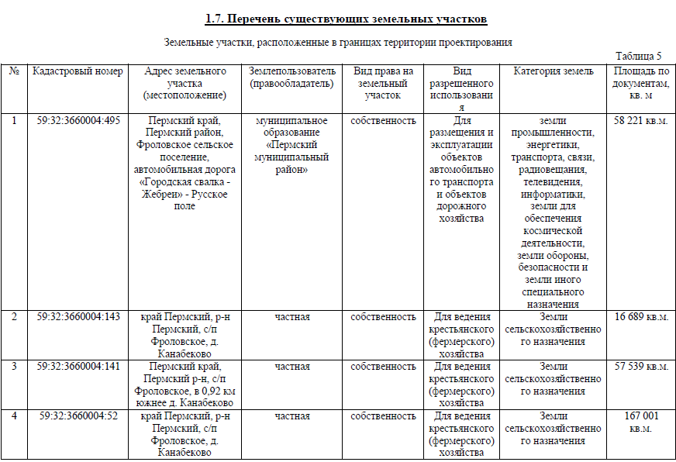
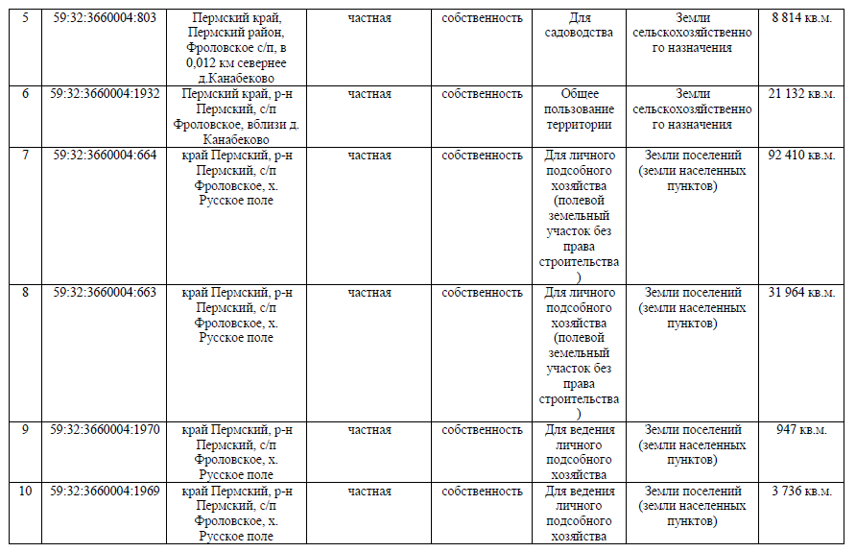

1.8. Правовой статус объектов планирования.
На период подготовки проекта межевания территория свободна от застройки, но имеются действующие линейные объекты инженерных сетей, автомобильные дороги.
В границах проектируемой территории отсутствуют объекты недвижимости, оформленные в установленном законом порядке, а также объекты самовольного размещения.

Основные показатели по проекту межевания.
Настоящий проект обеспечивает равные права и возможности правообладателей земельных участков в соответствии с действующим законодательством. Сформированные границы земельных участков позволяют обеспечить необходимые требования по содержанию и обслуживанию объектов застройки в условиях сложившейся планировочной системы территории проектирования.

2. ГРАФИЧЕСКАЯ ЧАСТЬ

2.1 Основная часть

2.2 Материалы по обоснованию
